Hviskelegen

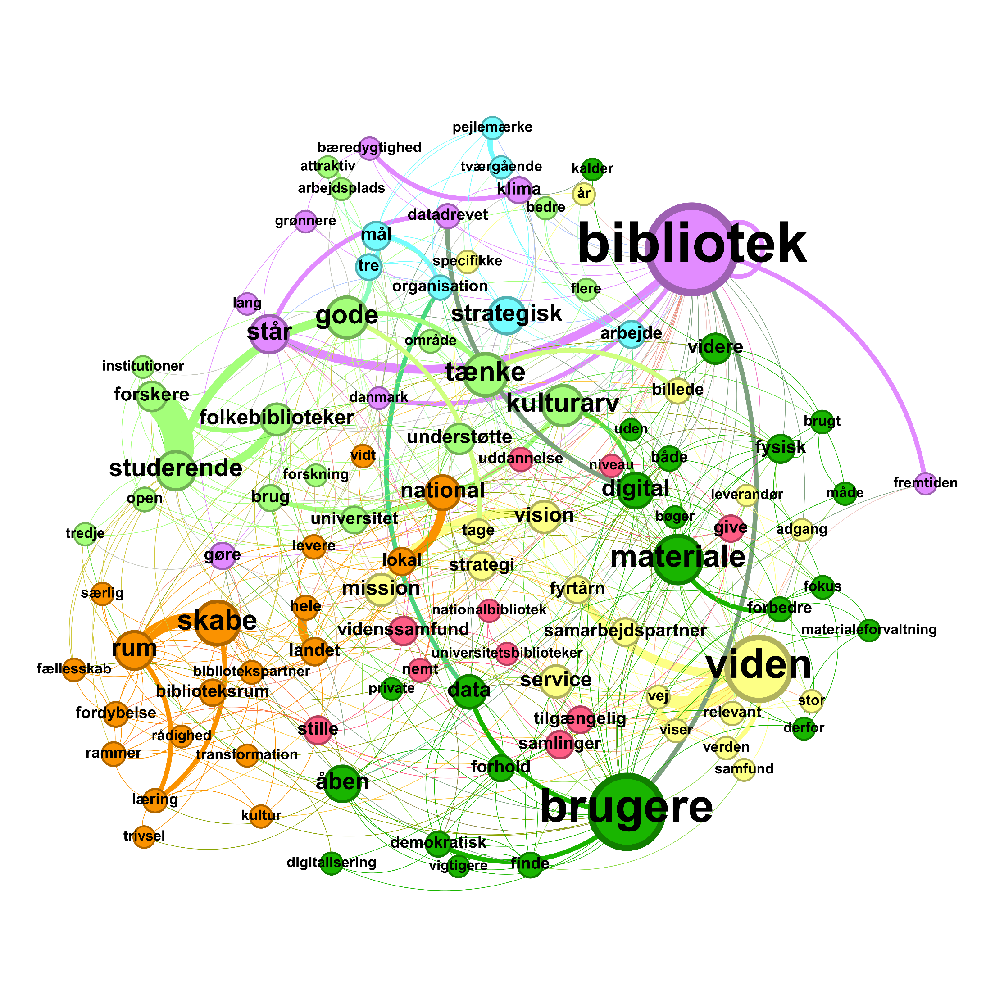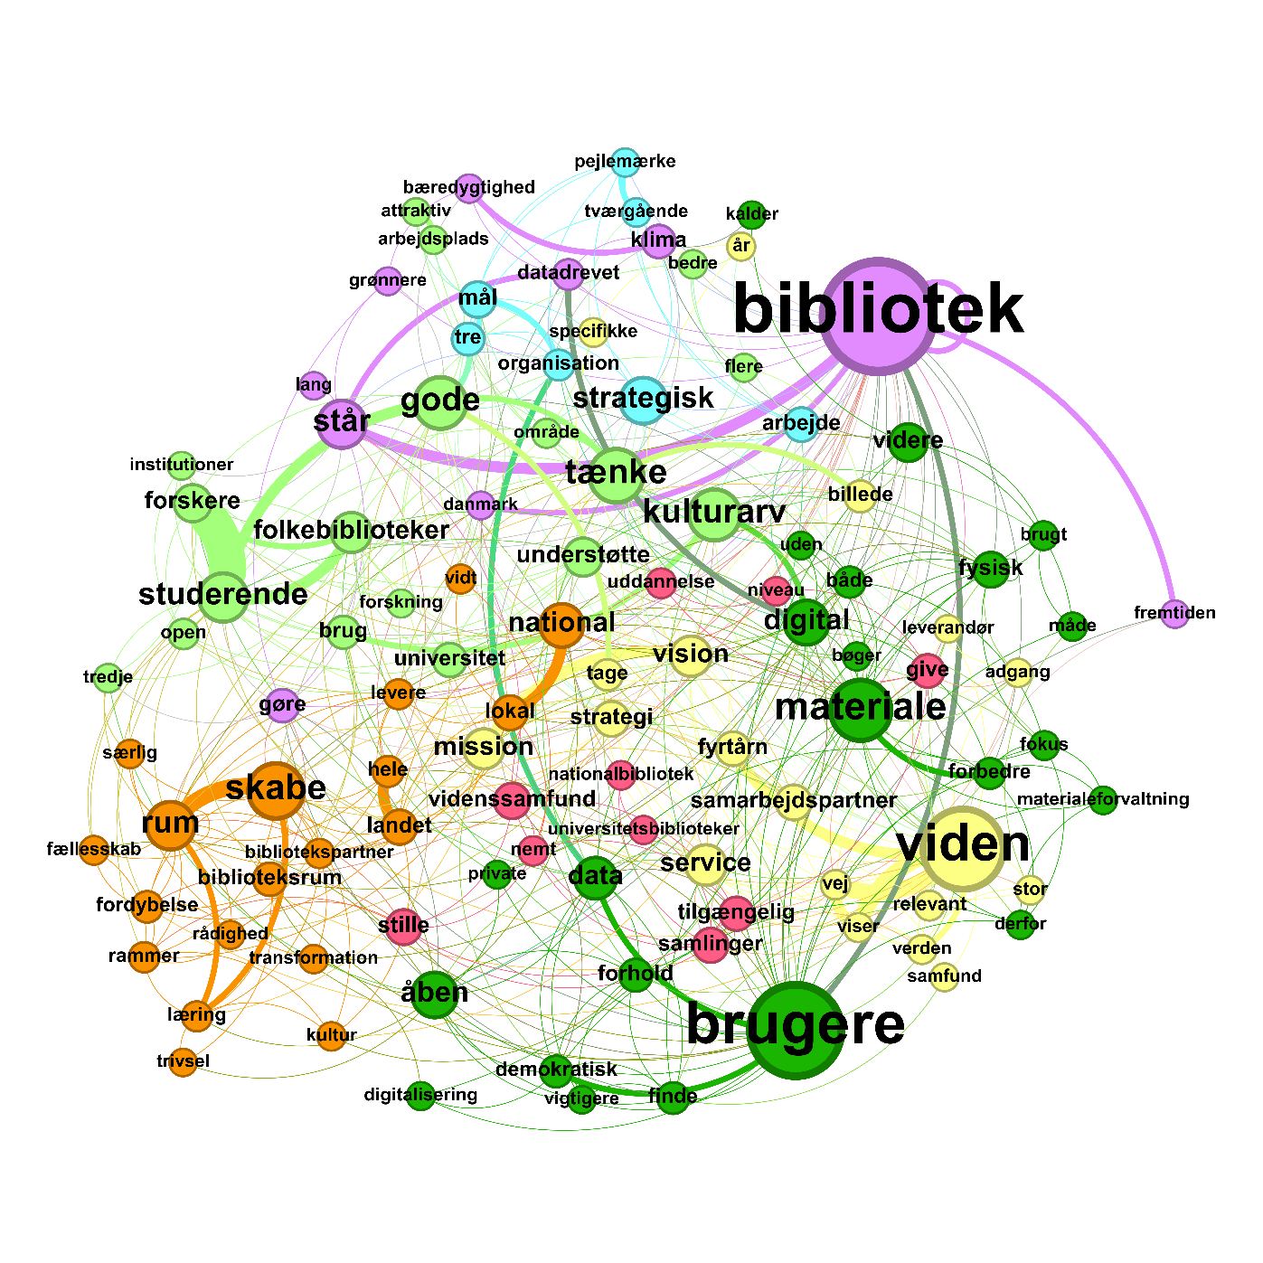

En databaseret undersøgelse af strategi-implementering

**Bjarne Søgaard Andersen**  
studienummer: 20222001

Master i Datadrevet Organisationsudvikling (MDO)  
Aalborg Universitet, maj 2024  
Vejleder: Anders Koed Madsen  
Antal tegn: 119.749, svarende til 49,9 normalsider

Indholdsfortegnelse

2 Abstract 4

3 Indledning 6

4 State of the Art 8

5 Teori og metode 11

5.1 Videnskabsteoretisk ståsted 11

5.2 At home ethnography 13

5.3 Om strategi-implementering 14

5.4 Semantisk netværksanalyse som teori 17

5.5 Undersøgelsesdesign 19

6 Analyse 25

6.1 Analyse af Strategien 26

6.2 Analyse af Morgenmødet 28

6.3 Analyse af strategi vs. Ledere og medarbejdere 33

6.4 Matematiske beregninger af strategi stickiness 40

6.5 Analyse af spørgeskemaundersøgelsen 44

7 Diskussion 47

8 Etiske og metodemæssige refleksioner 50

9 Konklusion 51

10 Perspektivering 52

11 Litteraturliste 54

12 Bilag-1 – Interviewguide 57

13 Bilag 2 – Strategi-teksten 59

14 Bilag 3 – Transkription af morgenmødet 64

15 Bilag 4 – Transkriptioner af de 12 interviews 73

15.1 Leder-1 73

15.2 Leder-2 73

15.3 Leder-3 74

15.4 Leder-4 74

15.5 Leder-5 75

15.6 Leder-6 76

15.7 Medarbejder-1 77

15.8 Medarbejder-2 78

15.9 Medarbejder-3 79

15.10 Medarbejder-4 79

15.11 Medarbejder-5 80

15.12 Medarbejder-6 80

16 Bilag 5 – Python Kildekode 81

17 Bilag 6 – Spørgeskemaundersøgelse 88

18 Bilag-7 - Morgenmøde og strategi 91

19 Bilag-8 – Netværksgraf: Strategi men ikke morgenmøde 92

20 Bilag 9 – Top-15 ord 93

21 Bilag 10 – Manuel Lemmatizer 94

# Abstract

In this thesis, I will be analyzing the challenges of implementing a novel corporate strategy, employing a digital method approach based on semantic network analysis. The investigation centers around the Royal Danish Library, where top-level executives in January 2024 unveiled a new comprehensive four-year strategy. Coinciding with the official strategy release, the library’s leadership hosted an all-staff event, during which the director and deputy directors outlined specific projects and actionable steps aligned with the new strategic vision.

**Introduction to the field of investigation**

In my organization, middle managers and employees are traditionally granted some autonomy when a new strategy is developed and presented. However, assessing how effectively a newly written strategy is comprehended and put into practice across all organizational levels remains a challenging endeavor. I aim to explore a data-driven approach to address this issue. My research focuses on strategy implementation, drawing inspiration from Mintzberg’s classical strategy understanding and Edgar Schein’s insights into organizational culture.

Specifically, I am curious how the language and understanding of the new corporate strategy evolves as it traverses different layers within the organization—from top management to middle managers and eventually to employees. I draw an analogy between this transformation and the children’s game known as ‘Chinese Whispers’, where a message subtly changes as it is whispered from person to person in a row.

**Purpose**

The primary objective of this thesis is investigating the extent to which the recently introduced organizational strategy was effectively communicated during the all-staff event by looking at the level of comprehension among organizational members. Specifically, I aim to discern how much of the strategy was directly articulated versus how much was either paraphrased or intentionally omitted during the presentation. Subsequently my investigation focuses on understanding the nuanced comprehension of the strategy among middle managers and employees.

My working hypothesis posits that middle managers retain a more comprehensive understanding of the strategy compared to employees, particularly in the immediate aftermath of its release. To explore this, I intend to analyze both precise verbatim interpretations and alternative expressions conveying the same fundamental meaning. Additionally, I seek to quantify the current level of comprehension within these distinct groups.

To achieve this quantification, I’ve devised a novel metric called the ‘strategy stickiness measure’, rooted in graph theory. Ultimately, this research aims not only to provide insights into the present state of strategy understanding but also to offer actionable recommendations for top management and middle managers as they plan the subsequent stages of strategy implementation.

**Method**

I’ll be employing a mixed-methods approach, blending a traditional questionnaire distributed across the entire organization with interviews involving six middle managers and six employees. These interviews, along with a transcript of the all-staff event, serve as the raw textual material for the project’s analysis. To delve deeper, I’m using semantic network analysis (SNA) to compare this textual data to the original strategy document. SNA enables both visual and mathematical comparisons, revealing logical overlaps—words or concepts shared between the strategy text and the informants’ current memory.

**Results**

The study provides clear evidence that Social Network Analysis (SNA) offers several positive analytical advantages, particularly when analyzing and comparing unstructured text. Not surprisingly, there exists a significant overlap between the strategic text and the content presented during the all-staff event.

The concept of ‘strategy stickiness’ emerges from the study. It reveals that individual middle managers remember more than twice as much as employees do at the moment. When I aggregate the memory of all six middle managers and all six employees, the stickiness score increases 2-4 times for both groups compared to the average individual scores. This emphasizes the fact that different informants retain distinct aspects of the new strategy. Interestingly, when I consider all 12 interviews together, the strategy stickiness reaches a high score of 44.0%. This highlights that even middle managers and employees recall different elements at the time of the analysis.

Overall, the study yields valuable insights for the organization’s next steps in strategy implementation. Concrete themes have emerged, which can be effectively communicated to various groups within the organization. Additionally, the study informs communication planning, addressing aspects such as responsibility, communication frequency, and preferred channels. The results of the SNA analysis serve as thematic input, guiding which themes should receive greater emphasis in future communication efforts to different organizational groups.

**Limitations and perspectives**

Social Network Analysis (SNA) offers numerous potential applications within organizational contexts. It can be harnessed to analyze unstructured text, including free-form input from users or employees during processes such as user engagement investigations or routine workplace assessments that typically involve free-text fields. By applying SNA methods, organizations gain access to an entirely new toolkit. Any conceptual thing that includes relationships can be visualized and explored using SNA.

However, this approach also reveals certain limitations. Firstly, SNA remains a nascent discipline. While it gains traction in digital humanities and science and technology studies (STS) research, it has not yet become a common practice within organizational contexts. The challenge lies in developing the necessary skills for constructing and analyzing networks. Specifically, training and foundational knowledge about analyzing and interpreting network graphs among library staff are lacking at the Royal Danish Library. Undertaking projects like this one contributes to building organizational capacity in this area.

Secondly, SNA does not obviate the need for middle managers to engage with the original strategy text. Despite its power as a distant reading methodology, subtle nuances in the wording may vanish during data preparation using natural language processing (NLP) techniques or in the subsequent visualization and interpretation of networks. Therefore, SNA should be viewed as a supplementary tool, providing insights beyond what traditional close reading of text can offer.

# Indledning

På en bidende kold januar morgen i 2024 sidder mere end 300 forventningsfulde ansatte på Det Kgl. Bibliotek i den smukke og akustisk veldesignede koncertsal, som bærer det majestætiske navn Dronninge-salen. Der er en summen af smalltalk i salen og det skaber en livlig og forventningsfuld stemning. Foran dem er en scene, hvor organisationens Direktion inden for kort til vil træde frem og afsløre resultatet af 12 måneders intenst arbejde – en ny 4-årig strategi for organisationen. Direktionen vil også præsentere en 1-årig handlingsplan, der indeholder konkrete initiativer og projekter. Dette arrangement er ikke blot et møde; det er startskuddet til at bringe strategien til live i hele organisationen. Forventningerne hænger tykt i luften blandt deltagerne, som om de selv er en del af den historie, der nu skal udfolde sig.

Et ofte citeret management-udtryk er: "*Culture eats strategy for breakfast*" (Guley & Reznik, 2019) underforstået, at implementere ny strategi er vanskeligt, da en eksisterende kultur har det med at overdøve (og æde) forandringen. Rigtig mange medarbejdere i min organisation har lang anciennitet og en kerneopgave for biblioteket er, at bevare kultur(-arv) og måske derfor har de siddet præcist der en del gange før. Deltagerne er sandsynligvis mødt frem med en blandet følelse af både forventninger til det nye men også med en erfaring for, at nye strategier fra toppen af organisationen måske ikke altid ender med at skabe mening helt ude ved det enkelte skrivebord.

Strategier formuleres typisk i ord, der formuleres af nogen (ofte topledelsen) hvorefter de kommunikeres og måske formidles for til sidst at blive fortolket af en læser, som ikke nødvendigvis forstår budskabet eller forfatternes intention. En tekst kan netop have mange fortolkninger og disse vil ofte være kraftigt påvirket af den enkelte læsers forforståelse af emnet og efterfølgende fortolkning.

Jeg ønsker med masterprojekt, at kigge på indholdet af den nye strategi og organisationens kendskab til ordene og indholdet på forskellige niveauer. Mit helt overordnede formål er at undersøge hvordan forståelsen af strategier transformeres på rejsen fra top-ledelse over mellemledere til medarbejdere. Denne transformation er svær at studere med traditionelle metoder, fordi det er svært at følge fortolkningerne hos den enkelte. Derfor vil jeg undersøge mulighederne for at anvende digitale metoder til at gennemføre dette studie og derfor er dette netop relevant ift. masteruddannelsen i datadrevet organisationsudvikling.

De digitale metoder skal bidrage til at analysere store mængder kvalitative men ustrukturerede data (tekst). Det giver muligheder for at analysere på data, som ikke var mulige for bare få årtier siden og derfor har denne type data ofte været tavs viden i organisationen.

Strategiudvikling koster tid og resurser for en organisation, så hvis effekterne udebliver og strategien bliver spist til frokost af kulturen, så er det spild af tid og penge og kan sandsynligvis bidrage til regulær frustration. I et samfundsmæssigt perspektiv er der de seneste mange år stærkt fokus på offentlig økonomistyring og værdiskabelse for borgerne og i det perspektiv, er fejlslagne strategier og fejlslagne implementeringer et kendt og udskældt problem. Forskere peger på, at kun mellem 10 og 30% af alle strategier bliver implementeret succesfuldt (Raps, 2004), så der er brug for en aktiv indsats for ikke at havne i den dårlige ende af statistikken.

Organisationen består af ca. 650 fastansatte og 250 studentermedhjælpere og er geografisk delt imellem København og Aarhus og disse byers omegn samt fordelt på mere end 30 fysiske lokationer grundet opgaven som universitetsbibliotek for 4 af landets 8 universiteter. Organisationen ledes af en direktør og fem vicedirektører, som hver har en række afdelinger, der nogle steder er opdelt i sektioner, hvilke betyder, at der i alt er der ca. 50 mellemledere i organisationen.

Jeg selv er afdelingsleder (mellemleder) med direkte ansvar for 19 medarbejdere og det er min intention, at mit arbejde i dette projekt kan informere og inspirere både mit eget videre arbejde i egen afdeling såvel som Direktionen (top-ledelsen) og andre både ledere og medarbejdere. En stor del af motivationen for netop at arbejde med strategi-implementering stammer fra mine egne erfaringer med tidligere strategi-implementerings-processer og min viden om kulturen i organisationen. Det er en kultur, hvor forandring kan være svært og da strategi handler om forandring, har nye strategier det potentielt svært i netop min organisation.

Jeg har været i organisationen i mere end 20 år i forskellige roller og i knapt 8 år var jeg selv en del af Direktionen. Jeg har således lang erfaring med både strategi-udvikling og strategi-implementering. Denne erfaring trækker jeg på i projektet her men er selvfølgelig også opmærksom på, at lang erfaring giver en potentiel risiko for fastlåste for-forståelser. Denne opmærksomhed vil jeg i løbet af opgaven løbende bruge som et kritisk blik på min egen rolle i projektet.

Jeg ønsker at anvende og arbejde med, hvad blandt andet (Munk, 2019) kalder ”*kvali-kvantitativ analyse*” hvilket vil sige, at jeg arbejder i en vekselvirkning mellem noget kvalitativt, hvor jeg kan zoome helt ind på enkelte ord sagt af en enkelt medarbejder og noget kvantitativt, hvor jeg zoomer ud og kigger på strategiens transformation i ord fra Direktion til mellemledere til medarbejdere.

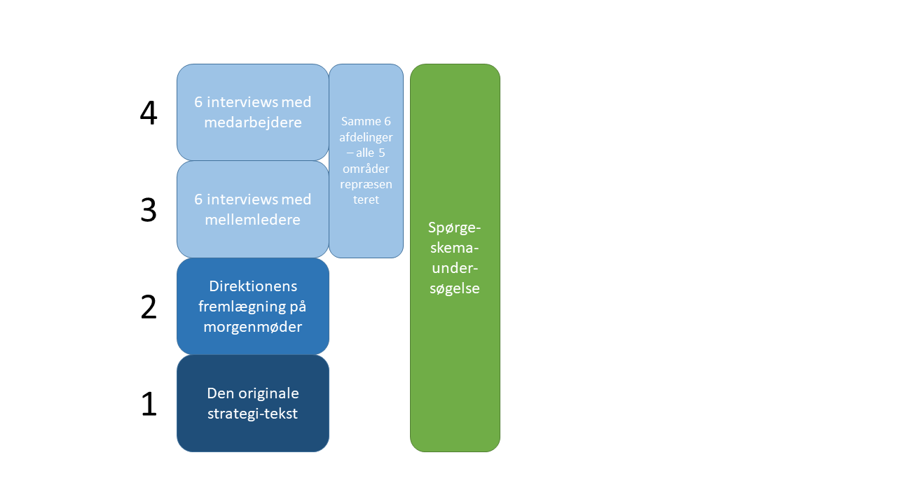Projektets analytiske del kigger på strategi-tekst i 4 niveauer som illustreret i Figur-1, samt en tilhørende kvantitativ spørgeskema-undersøgelse til hele organisationen, der skal kvalificere de kvalitative resultater fra tekstanalysen. ***Er det fx helt OK og måske decideret hensigtsmæssigt ift. Den daglige opgavevaretagelse, at medarbejderne ikke kender alle strategiens elementer og detaljer?*** Det er et spørgsmål, som de 6 interviews sandsynligvis ikke giver et repræsentativt svar på, derfor spørgeskemaundersøgelsen som vigtigt supplement.

Tekstanalysen skal ved brug af semantisk netværksanalyse kigge på hvad der sker med den originale strategi-tekst, når Direktionen fremlægger den for hele organisationen – ***hvad lægger de fx vægt på, hvad udelader de om noget og hvad bliver måske oversat eller uddybet med andre ord?*** Og efterfølgende skal min analyse kigge på hvor meget af den nye strategi, der hænger fast hos hhv. mellemlederne og medarbejderne på nuværende tidspunkt. Dataindsamlingen er lavet via interviews ca. 2 måneder efter lanceringen af strategien. Dette tidspunkt påvirker uden tvivl min analyse, men da strategien både er lanceret og kommunikeret mener jeg, der så at sige burde være noget, som hænger fast i organisationen, selv på dette tidlige tidspunkt.

Figur - 4 niveauer af analyseret tekst

Min tese er, at der er et stort overlap mellem Strategien og Direktionens morgenmøde mens overlappet er mindre, når jeg kigger på mellemledernes nuværende kendskab og endnu mindre blandt medarbejderne. Jeg opererer således med to forskellige hypoteser om, at budskaberne i strategien enten forvanskes (ændrer karakter og indhold eller fortælles med andre ord) eller at forskellige budskaber trækkes frem (hænger ved) mens andre forsvinder (bliver ikke husket). Disse hypoteser er opstået gennem mine egne erfaringer fra 20 år i organisationen.

Som en del af mit arbejde vil jeg forsøge at udvikle metrikker for ”*strategi stickiness*”, altså kvantificerbare mål for hvor meget, som hænger fast og hvor meget som ændres undervejs i strategiens rejse fra toppen og ud i organisationen.

Som en af mine medstuderende sagde på modul-1, da jeg fremlagde min ide: “Det er lidt ligesom den der hviskeleg, vi legede i skolen, hvor man hvisker et budskab i øret på den næste i rækken...”

Min problemformulering lyder:

**Hvordan transformeres framingen og forståelsen af en strategi, når den passerer igennem en organisation og hvordan kan det undersøges og operationaliseres gennem semantisk netværksanalyse?**

Med følgende underspørgsmål:

**Hvordan kan man bruge digitale metoder til at undersøge og udvikle metrikker / målinger for hvad der hænger fast og hvad der transformeres?**

**Hvad kan organisationen lære af disse analyser og kan der identificeres eventuelle negative konsekvenser ved den type analysestrategi?**

**Hvordan kan digitale metoder informere og inspirere forskellige aktørers fremtidige tilrettelæggelse af strategi-kommunikation for at skabe den størst mulige effekt ift. mening og ejerskab hos den enkelte?**

Opgavens opbygning er som følger: Først præsenteres state of the art ift. Forskning i strategi-implementering med fokus på hvad medarbejderne forstår ved strategi samt state of the art ift. Min primære analysemetode Semantisk Netværks Analyse. Dernæst præsenteres den teori jeg anvender i opgaven og mine primære metodiske redskaber og mit grundlæggende undersøgelsesdesign.

Det følges af et analyseafsnit, som laver en række nedslag og præsenterer forskellige måder at anvende Semantisk Netværksanalyse på både visuelt og matematisk. Hvert nedslag/analyseafsnit afsluttes med en kort opsamling med organisatorisk læring, som peger frem mod opgavens afsluttende konklusioner.

Efter analyseafsnittet laver jeg en diskussion, hvor analysens resultater holdes op imod den valgte teori og metode. Opgaven afsluttes med et afsnit omkring etiske og metodemæssige udfordringer, en overordnet konklusion med svar på mine forskningsspørgsmål og slutteligt en perspektivering med mine bud på relevante næste skridt i organisationen samt mere generelt om ideer til fremtidig forskning på området.

# State of the Art

Min forståelse af strategi bygger i høj grad på Mintzberg og Waters klassiske udlægning fra 1985 (Mintzberg & Waters, 1985):

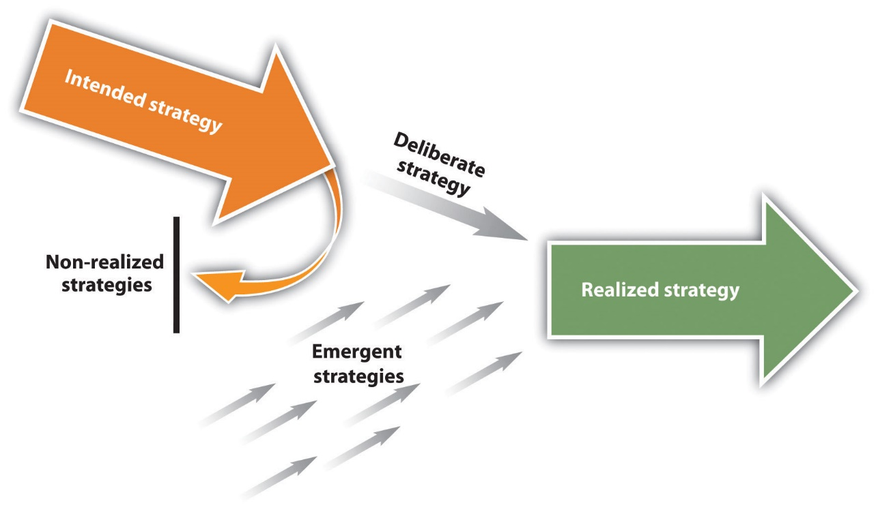

Figur 2- Mintzberg & Waters model for "Intended Strategy" vs. "Realized Strategy"

Mintzberg og Waters udvikler denne model som en forståelsesramme omkring strategiers liv og hvad der typisk sker i organisationer, når topledelsen udvikler ”***intented strategy***” i håbet om at den kan implementeres (som ”***deliberate strategy***”) og dermed realiseres i organisationen, præcist som de havde udtænkt den. Det som bare ofte sker er, at noget ender med at bliver ”***non-realized***” (bliver ikke til noget) mens det realiserede i høj grad påvirkes af ”***emergent strategies***” som typisk opstår decentralt i organisationen på baggrund af topledelsens visioner men koblet til virkeligheden, hvor mellemledere og medarbejdere har nogle erfaringer og en kultur samt en dagligdag, som også skal kunne hænge sammen, blandt andet hvad angår resurser. Mintzberg og Waters tænker ”deliberate” og ”emergent” som et kontinuum således at strategiers realisering typisk vil placere sig et sted mellem de to yderpunkter.

Jeg anvender ordet kultur som synonym for organisationskultur og tager udgangspunkt i Edgar Scheins definition. Schein definerer kultur som et dybereliggende niveau af grundlæggende antagelser og overbevisninger, som er fælles for medlemmer af organisation. Kultur er de grundværdier, som medlemmerne er fælles om. Samtidig mener Schein, at kultur er noget, der er ubevidst, og som på en indforstået måde definerer en organisations syn på sig selv og sine omgivelser. (Schein, 1985). Schein opererer med 3 niveauer af kultur: Artefakter og adfærd, værdier og normer samt grundlæggende antagelser. Det gode ved Scheins model er, at han ikke opfatter kultur som noget statisk, men som noget medlemmerne løbende har til forhandling. Samtidig giver Scheins kulturteori en måde at fortolke og forstå hvorfor kultur spiser stratregi til morgenmad. Særligt de grundlæggende antagelser er ofte usynlige i organisationen og derfor både sværere for nye medlemmer at tilegne sig, men også sværere at ændre på.

Mintzberg og Waters beskriver i artiklen ”Of Strategies, Deliberate and Emergent” (Mintzberg & Waters, 1985) 8 typer strategier, som de placerer på dette kontinuum. Jeg mener klart, at Det Kgl. Biblioteks nye strategi primært falder indenfor hvad Mintzberg og Waters kalder ”***Umbrella Strategy***” – om hvilken de skriver

”Leadership, in partial control of organizational actions, define strategic boundaries or targets within which other actors respond to own forces or to complex, perhaps also unpredictable environment; strategies partly deliberate, partly emergent and deliberately emergent” (Mintzberg & Waters, 1985, side 270)

Jeg mener den nye strategi for Det Kgl. Bibliotek falder under ***Umbrella Strategy*** netop fordi den definerer en række meget overordne mål og nogle rammer for hvad organisationen skal have fokus på i de kommende 4 år uden at være meget konkret. Der er tilpas og nødvendig rum til fortolkning og til efterfølgende konkretisering. Der er så at sige rum til, at der også kan opstå *emergent strategies.*

Der findes rigtig meget litteratur omkring succesfuld strategi-implementering. Det er fx forskere, som undersøger hvilke faktorer der spiller ind (Amoo et al., 2019), (Raps, 2004) og (Aaltonen & Ikävalko, 2002) på om en strategi bliver en succes eller ej. De kommer alle frem til, at kommunikation blandt mange andre faktorer spiller en væsentlig rolle. Der er også enkelte studier, som har kigget på medarbejdernes forståelse af organisationens overordnede strategi, blandt andet (Copeland, 2013) som har indsamlet spørgeskema-data fra mere end 140 ansatte og suppleret med en række interviews i samme organisation. Hans primære fokus var dog at undersøge medarbejdertilfredsheden i kombination med forståelsen af strategien, så han undersøger ikke på den måde strategiens ordlyd og organisationens medlemmers forståelse af denne.

Den danske forsker Søren Obed Madsen har undersøgt strategi-implementering i organisationer med særligt fokus på mellemledernes rolle i implementeringen. Han har på den baggrund udviklet sit oversættelses-koncept, som jeg også vil anvende som forståelsesramme i min opgave. Med udgangspunkt i et klassisk litteraturvidenskabeligt oversættelsesbegreb er en af Obed Madsens hovedpointer, at strategier skal oversættes som en bevidst handling hos særligt mellemlederne, for at kunne forstås blandt medarbejderne i organisationen.

Jeg har faktisk ikke kunnet finde et eneste studie, som kigger på strategiers transformation i organisationer helt ned på ord-niveau og således er mit projekt på sin vis på ny grund både hvad angår mit genstandsfelt (strategiens ordlyd) i kombination med min metodiske tilgang (primært semantiske netværksanalyser).

I forhold til semantisk netværksanalyse (SNA) som metode er SNA over de sidste 15-20 år blevet et særdeles udbredt og anvendt bade teori og metode-værktøj. Det indgår i mange generelle lærebøger i digitale metoder som fx (Birkbak & Munk, 2017) og der er skrevet hele bøger med netværksanalyse som udgangspunkt, blandt andet (Segev, 2021).

Netværksanalyse indgår i rigtig mange videnskabelige publikationer. En emneords-søgning på ”TS=(semantic network analysis) or TS=(text network analysis)” (søgekoden TS betyder topic og søger i felterne Title, Abstract og Keywords) giver 1. april 2024 27.072 hits på Web of Science. Der har været en næsen eksponentiel stigning i antal publikationer per år over de seneste 25 år, hvilket illustrerer, at det er en stadigt mere anvendt tilgang:

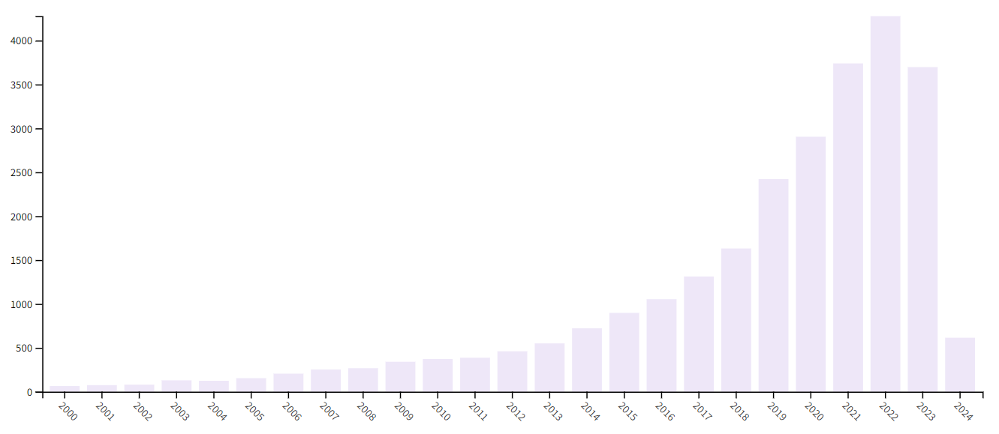

Figur - antal artikler per år på Web of Science - søgning efter TS=(semantic network analysis) or TS=(text network analysis)

Semantisk netværksanalyse bliver brugt inden for mange forskellige forskningsområder, men ikke mindst inden for både social science og humaniora. Inden for brug af semantisk netværksanalyse til tekst (ofte kalde text network analysis / TNA) er der skrevet et hav af artikler både med metoden og teorien i fokus illustreret gennem casestudier som fx (Grandjean & Jacomy, 2019), (Grandjean, 2016), (Rha & Lee, 2022), (Venturini et al., 2018) og (Park & Park, 2023).

Mit særlige fokus er på anvendelse af semantisk netværksanalyse på interview-data er ikke så udbredt. En tilføjelse af ”AB=(interview*)” (søgekoden AB betyder abstract) bringer antallet af publikationer ned på 487, hvoraf ingen er fra før 2015. Så det tyder på, at analyse af interview-tekst gennem semantisk netværks analyse er et forholdsvis nyt felt.

Mit projekts særlige udfordring er måske, at jeg ønsker at anvende semantisk netværksanalyse til at sammenligne skreven tekst (strategien) med talt ”tekst” (mundtlig fremlæggelse af Direktionen samt interviews) og det kan give en diskrepans eller bias i mit projekt, da det skrevne sprog (måske endda særligt i strategi-tekster) og det talte sprog sandsynligvis er forskelligt.

Denne udfordring med at analyse og sammenligne skrevet sprog og talt sprog, har jeg ikke kunnet finde mange studier af. Der er dog nogle enkelte og jeg vil fremhæve et enkelt:

I studiet af skrevet videnskabeligt sprog vs. Videnskabelige underviseres talte sprog hos (Yun & Park, 2018) var det meget tydeligt, at der var stor forskel på clustering-præcisionen mellem det skrevne sprog og det talte sprog: ” […] it was observed that the differensation of the context was not done well because the colour classification was not clearly revealed in the network […] the nodes with the same colour were not clustered but scattered and mixed with nodes of different colours.” (Yun & Park, 2018, side 2128). På trods at dette konkluderer forskerne, at de finder nogle klare og subtile forskelle i det skrevne sprogs forklaring af ordet “motion” (bevægelseslære i fysik) ift. undervisernes mundtlige fremlæggelser af samme ord/tema. Og forskerne peger på, at underviserne kan lære noget ift. deres fremtidige undervisning af de semantiske netværk, der bygges over den videnskabelige litteratur om emnet sammenlignet med de semantiske netværk, de kan bygge over det talte sprog. Forskernes intention var altså helt sammenlignelig med min, nemlig at give input til undervisernes fremtidige adfærd gennem de semantiske netværksanalyser.

# Teori og metode

I dette afsnit vil jeg gøre rede for mit videnskabsteoretiske ståsted og min opmærksomhed på min egen rolle gennem anvendelsen af elementer fra at-home-ethnography (AHE). Derefter præsenteres mit teoretiske ståsted ift. Min forståelse og anvendelse af ordet strategi og slutteligt præsenteres Semantisk Netværksanalyse (SNA) som teori og metode, som oplæg og nødvendig forståelse forud for mine analyser.

Jeg præsenterer mine metodevalg i dette afsnit, men forholder mig først kritisk til metodevalget i afsnit 8.

## Videnskabsteoretisk ståsted

Dette afsnit handler om, hvordan jeg som forsker bruger bestemte digitale metoder til at understøtte en hermeneutisk analyse og til at understøtte en proces og mit eget fortolknings-arbejde igennem den hermeneutiske cirkel. Jeg har en række forforståelser om organisationen og om emnet strategi og jeg ønsker at anvende digitale metoder til at fortolke og forstå disse.

Jeg arbejder ud fra en række hypoteser om, hvad mine undersøgelser kunne resultere i (basis for organisationsudvikling) og en række antagelser om hvordan strategibudskaber forandres gennem organisationens hierarki. Da jeg samtidig kigger primært på tekst og fortolkning af denne, er det oplagt, at mit videnskabsteoretiske fundament er hermeneutikken.

”Ordet hermeneutik (hermeneuein) stammer fra græsk og betyder at fortolke eller oversætte, og det blev oprindeligt brugt om en disciplin, der angav en metode for fortolkning og udlægning af teologiske og juridiske tekster” (Laerermiddel.dk, 2024)

I den moderne hermeneutik, som blev videreudviklet af filosoffer som Heidegger, Ricoeur og Gadamer, skiftede fokus fra primært at handle om fortolkning af tekst til at se menneskers forhold til verden som fortolkende. Alt hvad vi siger eller gør kan opfattes som en fortolkning, med det formål at skabe forståelse.

Hermeneutikken er typisk anvendt i kvalitativ forskning men jeg vil argumenterer for, at min metodiske tilgang med ***kvali-kvantitativ analyse*** og det faktum at netop semantiske netværksanalyser og de visualiseringer, som typisk følger med, lige præcis understøtter den hermeneutiske bevægelse mellem at zoome ind på enkeltdele og zoome ud på helheden og ingen af delene giver mening uden den anden.

Selvom hermeneutikken klassisk bliver koblet til kvalitativ forskning, vil jeg anvende semantiske netværk som hermeneutisk greb til at kunne navigere i noget kvantitativt. Selvom mine data ikke er så omfangsrige, så mere traditionelle samfundsvidenskabelige metoder som manuel tagging af interview-data ikke kunnet have fungeret, så vil min tilgang også kunne anvendes på meget store datamængder (hvor eksempelvis manuel tagging ville være i praksis umuligt eller i hvert fald meget dyrt) og dermed bliver min metode også anvendelig i en kvantitativ kontekst. Jeg transformerer teksten til noget der kan plottes og regnes på i et matematisk rum og det bringer mig i stand til at måle og regne på teksten.

Jeg udvikler så at sige et proof-of-concept på en hermeneutisk inspireret datadrevet organisations-udviklings-metode.

Den canadiske filosof Charles Taylor pointerer, at vi som mennesker har rod i et sprog- og kulturfællesskab hvorfor: ”Spørgsmålet om, hvem jeg er, er således uløseligt forbundet med de samfundsmæssige, historiske og kulturelle forestillinger, som præger os.” (Laerermiddel.dk, 2024)

På samme tid er det i hermeneutikken sproget (og teksten) som binder os sammen og som gør os i stand til at fortolke vores fælles verden. Derfor kan en hermeneutisk metode ikke nøjes med at observere men må indsamle viden om verden i direkte interaktion med den. Hermeneutikken hænger godt sammen med indsamling af data via interviews og det faktum, at jeg ønsker kvalificere (og kvantificere) mine hypoteser gennem fortolkning af både nye data men også på ryggen af mine egne erfaringer og min egen viden om emnet strategi, hvilket hermeneutikken kalder mine ***forforståelser***.

Mit mål om at kvalificere mine hypoteser gennem fortolkning går hånd i hånd med hermeneutikkens tilgang til viden og erkendelse. Jeg ønsker ikke blot at afgøre, om hypoteserne er sande eller falske, men også at uddybe deres indhold. Dette kræver en forståelse af de kontekstuelle faktorer og de menneskelige aspekter, der påvirker min undersøgelse.

Objektivitet er ikke det primære mål inden for hermeneutikken, det er nok faktisk uopnåeligt for en hermeneutikker. I stedet må man som undersøger fokusere på at forstå og fortolke komplekse sammenhænge da man med en hermeneutisk tilgang erkender, at viden er ikke isoleret fra den verden, man studerer – tværtimod interagerer man direkte med den imens man undersøger og skaber viden. Selv om man ikke kan være objektiv, kan og skal man have fokus på sagen:

”Konsekvensen af det hermeneutiske perspektiv er, at den viden, som frembringes gennem empiriske undersøgelser, altid vil være præget af undersøgerens, det vil her sige din forforståelse, og du kan derfor aldrig være neutral eller objektiv. Gadamer insisterer dog på at du forholder dig sagligt, altså til sagen.” (Laerermiddel.dk, 2024)

Ift. hermeneutisk metode er et af de helt centrale koncepter ***den hermeneutiske cirkel*** eller spiral (fordi cirkelbevægelsen gentages). Det man arbejder ud fra er, at helheden kun kan forstås ud fra enkeltdelene samtidig med at enkeltdelene kun kan forstås ud fra helheden. Der er altså tale om en vekselvirkning. Vi kan ikke fortolke og forstå noget nyt fra et 100% neutralt sted. Vi starter enhver fortolkning med den viden vi har på det pågældende tidspunkt (vores forforståelse) og med den som udgangspunkt fortolker, forstår og genererer vi ny viden. Den nye viden er nu vores forforståelse, som vi vil møde verden med i den næste fortolkning. Den hermeneutiske cirkel er ikke for Gadamer en metode men et ontologisk princip, altså en måde at være menneske på.

Henriette Højberg beskriver den hermeneutiske cirkel således:

”Delene kan kun forstås, hvis helheden inddrages, og omvendt kan helheden kun forstås i kraft af delene. Det er således sammenhængen mellem delene og helheden, der er meningsskabende; det er relationen mellem de enkelte dele og helheden, der muliggør, at vi kan forstå og fortolke.” (Fuglsang & Bitsch Olsen, 2003, side 92)

Jeg vil anvende det hermeneutiske ståsted i både min forberedelse af projektet og i min efterfølgende analyse af resultaterne. Det vil jeg særligt gøre, ved at prøve at være refleksiv over mine valg (og fravalg) ift. både metode og teori og ved at være åben over for andre tolkninger og virkeligheder end de måske åbenlyse og de, som udspringer af min egne erfaringer og min egen forforståelse (også det primære problem i ***at home ethnograpy*** – se næste afsnit).

Min mixed method tilgang med både interviews og spørgeskemaer, altså både noget kvalitativt og noget kvantitativt betyder, at jeg arbejder ud fra abduktion, hvor jeg med baggrund i data og mine analyser af disse vil forsøge i bedste Sherlock Homes stil at give ”slutning til bedste forklaring”[1]

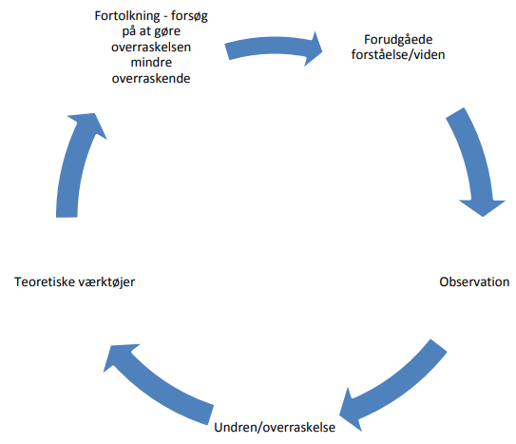

Figur - Den abduktive tilgang til vidensproduktion

Jeg kender så at sige ikke resultaterne på forhånd og er klar til at lade mig overraske. Dette er helt i tråd med den hermeneutiske cirkel.

## At home ethnography

Det at forske i egen organisation rummer både muligheder og udfordringer. Som Alvesson fremlægger begrebet *at-home ethography* (AHE):

”At-home ethnography is a study and a text in which the researcher-author describes a cultural setting to which s/he has a ‘natural access’ and in which s/he is an active participant, more or less on equal terms with other participants” (Alvesson, 2009, side 5)

På den ene side besidder man en unik indsigt i sin egen organisation, hvilket giver en enestående adgang til viden og typisk et tillidsforhold til kollegerne, der ofte både kan og skal bidrage til undersøgelsen. På den anden side udgør netop denne indgående forhåndsviden en potentielt problematisk barriere, da man risikerer at opleve mange ting som givne (hermeneutikkens forforståelse). Især evnen til at være refleksiv og turde se ud over sin egen forforståelse er et afgørende element i akademisk forskning og som forsker bør man principielt stille spørgsmål ved alt og være i stand til at indtage et neutralt perspektiv, når man tolker og udleder viden af sine undersøgelser.

Denne dynamik mellem insider-viden og rollen som forskerens nødvendige distance er afgørende for at opnå dybdegående og nuancerede resultater og der er tale om en balancegang:

“It is a difficult balancing act ‘to be close to the practice of organising while keeping enough distance to problematize it’” (Vickers, 2019, side 12)

En særlig udfordring – og ikke mindst som mellemleder med 20+ års erfaring i organisationen og dermed et kendt ansigt for mange – er, at jeg som interviewer giver dem bestemte associationer ved min blotte tilstedeværelse eller potentielt kommer til at lægge dem ord i munden. Alvesson beskriver dette særlige dilemma således:

“It is difficult to study something one is heavily involved in. One may fear that those targeted for study might experience breaches of trust. Personal involvement should not necessarily rule out inquiry however, as that is linked with intimate knowledge, which means involvement may be as much a resource as a liability.” (Alvesson, 2009, side 2)

Af samme grund valgte jeg ikke at inddrage nogle af de medarbejdere, som er i direkte reference til mig. Det ville også være helt skævt for min undersøgelse at bruge min egen mellemleder-rolle og mit eget kendskab til strategien, da jeg qua denne opgave har studeret og talt om den nye strategi mere end de fleste.

Jeg har anvendt disse opmærksomhedspunkter i både planlægningen af mine interviews (udarbejdelse af interview-guiden) samt mine efterfølgende analyser og refleksioner over resultaterne.

Min egen forforståelse ift. mit konkrete projekt: Som leder igennem mange år, heraf 8 år på direktionsniveau, så jeg har været med til både at udarbejde strategier af denne type og bidraget til at implementere dem som mellemleder. Det giver mig selvfølgelig en viden og en erfaring men indlysende også en forforståelse af indholdet af de forskellige lederroller og min egne praktiske erfaring med især implementering påvirker uden tvivl min evne til på en objektiv måde at forholde mig til mellemlederens rolle og opgaver helt generelt og i særdeleshed ifm. At få strategi ført ud i livet.

Det er vigtigt at pointere, at jeg ikke anvender at-home-ethnography fordi jeg mener, at mit studie er etnografisk. Jeg har ikke foretaget klassiske langvarige etnografiske studier af organisationen men lavet ganske kortvarige nedslag og tilhørende dataindsamling. Jeg anvender AHE fordi det giver en forståelsesramme til at kigge på min egen rolle og involvering i projektet givet det faktum, at jeg - etnografisk eller ej - studerer min egen organisation. Jeg ønsker som Munk, at studere verden gennem hvad etnograferne vil kalde det emiske sprog, altså folks eget sprogbrug og det gør jeg med digitale metoder og på en eksplorativ måde (Munk, 2019).

## Om strategi-implementering

Det Kgl. Biblioteks nye strategi 2024-2027 blev udviklet primært af Direktionen, som en primært top-down proces. Valget af top-down-proces til den nye strategi byggede iflg. Direktionen både på, at de ønskede at tage ansvar og være direkte involverede og ansvarlige men også på, at den nye strategi på mange stræk bygger videre på den forrige.

Den nye strategi har dog været diskuteret med mellemlederne i organisationen både lokalt i de enkelte vicedirektørområder men også på fællesmøder mellem alle afdelingsledere og Direktionen. Særligt et af de såkaldte heldags kvartalsmøder var dedikeret til strategiudvikling og kollektiv brainstorm og gruppebaseret udvikling. Så mellemlederne på Det Kgl. Bibliotek har være involveret undervejs i et omfang, hvilket interviewpersonerne både bekræfter og sætter pris på.

Mange forskere har studeret kommunikation i relation til strategiimplementering og påvist en direkte sammenhæng mellem veltilrettelagt og velgennemført kommunikation og succes ift. Strategi. Fx Cocks beskriver det således: ”Effective execution calls for unique, creative skills including leadership, precision, attention to detail, braking down complexity into digestible tasks and activities and communicating it all in clear and concise ways throughout the organization and to all its stakeholders.” (Cocks, 2010, side 260) og hos Amoo et al. beskriver de kommunikationsindsatsen således: “The activity that assesses capacity to successfully communicate the strategic plan and facilitate employees in making sense of the strategy by providing a shared or clear vision of the strategy priorities and impact to organizational members.” (Amoo et al., 2019, side 449)

”I strategilitteraturen er der en diskussion om strategi er en plan, som man har, eller strategi er en proces, hvor strategi er noget man gør.” (Obed Madsen & Sundquist, 2022, side 206)

Begge perspektiver (plan eller proces) stammer fra strategiforskningens grand old men Mintzberg og Porter, som allerede i 1980’erne analyserede strategier og deres implementering og i høj grad blev repræsentanter for hver sin retning. Den danske forsker Søren Obed Madsen har de sidste 10 år kigget indgående på strategiimplementering og bygget videre på Mintzberg og Porter mfl. En af Obed Madsens ståsteder er, at organisationer er dynamiske og forskelligartede, når man bevæger sig rundt og nedad i hierarkierne:

”Organisationer er ikke en homogen enhed, men består af aktører med forskellige baggrunde og arbejdsopgaver. Derfor virker det usandsynligt, at alle aktører læser, forstår og behandler dokumentet på samme måde, når dokumentet ændrer kontekst. En tekst er trods alt kun et tilbud af informationer, hvor læseren udvælger de elementer i teksten, som de finder interessante og vigtige” (Obed Madsen, 2013, side 9)

Flere forskere (fx: *Aaltonen & Ikävalko, 2002, side 416)* er enige om, at kommunikation spiller en helt central rolle i implementering af strategi. Uden kommunikation kommer budskaberne ikke ud til dem, som skal føre strategierne ud i det virkelige liv i deres daglige arbejde. Og hos Schaefer og Guenther er kommunikation en af de 4 vigtigste parametre i deres strategi-implementerings-model:

“Implementation success, as a second outcome dimension, is defined as the success of the communication, interpretation, adoption and enactment of strategic plans.” (Schaefer & Guenther, 2016, side 212)

Selvom kommunikation er centralt er det ikke kommunikationen selv jeg ønsker at analysere, men resultatet af kommunikationen, det vil sige forståelse hos modtageren.

En indbygget udfordring, sandsynligvis særligt ved top-down-producerede strategier er, at de oftest er skrevet i et meget overordnet og abstrakt perspektiv, hvilket gør dem sværere at implementere:

”Den nuværende praksis om implementering viser sig at lide under at strategi ofte laves for at blive vedtaget, og ikke for at blive implementeret. […] Dette betyder at strategier ofte ender med at blive abstrakte i deres ordlyd, fordi det er nemmere at blive enige om noget abstrakt end noget konkret.” (Obed Madsen, 2018, side 21)

Søren Obed Madsen peger på, at forskellige lederroller har forskellige perspektiver på strategi og I høj grad skal påtage sig forskellige opgaver:

”Toplederne beslutter strategien, mens det er mellemledernes ansvar at omsætte ordene til aktiviteter […] Dermed er mellemledere centrale for at forstå, hvad der sker, når strategidokumentet overføres fra kontekst til kontekst. Det skyldes selve lederrollen, hvor lederen fungerer som forbindelsesled mellem organisationens forskellige dele, og dermed er ansvarlig for overføringen af strategidokumentet.” (Obed Madsen, 2013, side 30)

Og fra et modtager-perspektiv peger Obed Madsen på, at strategier som regel altid udspringer af ord, som kan læses og forstås forskelligt:

”Diskussionen om strategi er en plan, som man har eller en proces, som man gør, overser dog, at en strategi i bund og grund blot består af en masse ord, der er samlet i en tekst og derfor ikke kan defineres uafhængigt af dem, der skal læse den. […] Det gør, at ordene kan forstås, misforstås eller være uforståelige.” (Obed Madsen & Sundquist, 2022, side 207)

Fordi strategi typisk er formuleret som tekst definerer Obed Madsen en tredje måde at se strategi på, nemlig ***strategi som tekst***. Og med fokus på tekst trækker han oversættelsesteori ind i sin forskning omkring strategier. Idet han mener, at oversættelsesteori kan bygge bro mellem de klassiske ***strategi som plan*** og ***strategi som proces*** tilgange.

Søren Obed Madsen lader sig primært inspirere at oversættelsesteorien fra litteraturforskningen. Inden for oversættelsesteori kan oversættelser laves (og analyseres) ud fra 4 grundlæggende perspektiver/modeller: sproglig, kulturel, funktionel og ideologisk. Enhver oversættelse kan læses ind i en eller flere af de 4 retninger og mange oversættelser vil betjene sig af flere perspektiver på samme tid, ikke mindst i oversættelse af strategier. (Obed Madsen, 2013, side 167-181)

”Set fra et oversættelsesteoretisk perspektiv er det forventeligt, at en strategi oversættes forskelligt afhængigt af oversætterens hensyntagen til originalen, kulturen i sin egen kontekst, funktionen, egen overbevisning eller en blanding af de fire.” (Obed Madsen, 2011, side 323)

Og oversættelsesteorien giver særligt mellemlederne nye muligheder ift. At bringe strategien i spil ved netop ikke at skulle videreformidle en topledelses skrevne budskab men kan bruge intentionen i dette til at give strategien liv og mening i egen kontekst / afdeling:

*”Et oversættelsesteoretisk syn på strategidokumenter åbner op for, at teksten ikke skal forstås som en plan, der fortæller lederen, hvad han eller hun skal gøre. Teksten fungerer som en ramme, der giver en række muligheder og fortæller ledere, hvad han eller hun kunne gøre. ”* (Obed Madsen, 2013, side 62)

Jeg vil anvende Obed Madsens oversættelsesteori som forståelsesramme for min analyse ift. At belyse og forstå min tese om, at budskaberne i strategien forsvinder eller ændrer karakter, når de flytter sig fra niveau til niveau, fra topleder til mellemleder og fra mellemleder til medarbejder. Og jeg vil anvende oversættelsesteorien som input sammen med mine analyser til mine fremadrettede anbefalinger til organisationen jf. mit forskningsspørgsmål.

## Semantisk netværksanalyse som teori

Jeg kommer til at arbejde med forskellige digitale metoder, eksempelvis topic modelling, Natural Language Processing (NLP) og semantisk netværksanalyse. Det er alle digitale metoder, som tillader at lave hvad Moretti har døbt *distant reading* (Moretti, 2013). Moretti har særligt fokus på netop tekstuelle data og et fokus på at gøre noget andet end at læse tekster på traditionel vis (close reading) og derfor inviterer Moretti til at man tæller, laver grafer, tegner kort – altså visualiserer tekst og læser den på afstand. Jänicke et al. Opsummerer begrebet distant reading således:

“While close reading retains the ability to read the source text without dissolving its structure, distant reading does the ex- act opposite. It aims to generate an abstract view by shifting from observing textual content to visualizing global features of a single or of multiple text(s)” (Jänicke et al., 2015, side 2)

Metoderne tillader altså at bruge computeren til at læse store mængder tekst og dermed bidrage til at analyse tekst på helt nye måder. Mit projekt baserer sig ikke i store datamængder på den måde (nogle få tusind linjers tekst) men helt min tilgang og min metode ville kunne anvendes uden ændringer på 1000-vis af interviews eller andre typer af tekster.

Semantisk netværksanalyse skriver sig ind i en forskningstradition for arbejde med store mængder ustruktureret data. Særligt arbejdet med tekst, er blevet aktualiseret og i det hele taget muligt over de sidste 25 år med computeren som forskningsredskab. SNA bygger oven på en endnu længere tradition med Natural Language Processing (NLP) hvor forskere helt siden tiden efter 2. verdenskrig har interesseret sig for blandt andet oversættelse, sproglige strukturer, sproglig forståelse (fx Named Entity Recognition), grammatik til de nyeste forskningsområder omkring Word Embeddings og senest Generativ AI som GPT-modellerne. NLP skal bruges i mit projekt som forberedelse ift. At gøre teksten klar til at blive til et semantisk netværk, hvilket kræver noget sproglig databehandling.

Jeg laver ikke tekst om til matematik fordi jeg godt kan lide matematik, men fordi det giver helt nye muligheder for at navigere i og analysere på teksten.

Den grundlæggende ide og tilhørende matematik bagved netværksanalysen (matematisk graf-teori) stammer helt tilbage fra 1700-tallet, hvor den schweiziske matematiker Leonard Euler satte sig for at løse det såkaldte Königsbergske broproblem (Birkbak & Munk, 2017, side 139), som han løste ved at tegne et ”kort” (en netværksgraf) over byen, byens 7 broer og forbindelserne imellem disse.

Tilbage i 1930’erne arbejde Jacob Moreno (Moreno, 1933) med at tegne sociale relationer mellem blandt andet skolebørn op i netværksgrafer på papir. Moreno udviklede et metodeapparat og en række guidelines til optegning af den slags grafer, med blandt andet fokus på, at stregerne i grafen (relationer mellem mennesker) skulle overlappe mindst muligt. Det blev til et landkort over mennesker og relationer og er i høj grad forløber for den moderne social network analysis, hvor rigtig mange forskere i dag kigger på eksempelvis sociale netværk på online sociale medier som eksempelvis Facebook.

Brug af netværks-teori og netværksgrafer til visualisering og analyse af ord blev taget op af blandt andet (Courtial et al., 1984) som analyserede sameksistens af keywords i registrering af videnskabelig litteratur og på baggrund af disse kunne tegne grafer over sammenhænge mellem videnskabelige forskningsområder. De var dog noget begrænset af, at grafer skulle udvikles og tegnes i hånden på dette tidspunkt trods den personlige computers fremkomst.

Netværksanalyse er de seneste 25 år blevet en del af værktøjskassen hos både humanistiske og samfundsvidenskabelige forskere og studerende:

”Graferne er for længst vandret fra matematikken og ind i samfundsvidenskaberne, hvor især social netværksanalyse med helt har anvendt den til at forstå komplekse problemer af relationel karakter” (Birkbak & Munk, 2017, side 140)

Netværksanalysen findes i mange afskygninger, fx social netværksanalyse, relationel netværksanalyse, semantisk netværksanalyse. Alle bygger de på samme bagvedliggende teori og det udgangspunkt, at det man ønsker at analysere kan opstilles som noder (nodes) og forbindelser (og kaldet kanter eller på engelsk edges) hvor noderne repræsenterer en eller anden form for entitet: et menneske, en ting, et koncept, et ord og kanterne repræsenterer meningsfulde forbindelser mellem disse: fx en forsker citerer en anden forsker, en Facebook-bruger er venner med en anden Facebook-bruger, et emneord optræder i sammenhæng med et andet emneord.

Ordet semantisk stammer fra græsk:

“Originating in Greek, the word ‘semantic’ refers to significance, and deals with the relationships between signs, symbols, words and their meaning.” (Segev, 2021, side 3)

Og semantisk netværksanalyse bygger altså på at analysere ord og sammenhænge imellem disse:

”The ’actors’ in the networks are the words that frequently appear in the text. The ‘ties’ between words are their proximity or co-appearance, be it in the same sentence, a post, tweet, or news item.” (Segev, 2021, side 3)

Det at lave semantiske netværksanalyser af ustruktureret tekst giver helt nye muligheder ift. at overskue meget store mængder tekst (Morettis distant reading) og ikke mindst udnytte netværksteoriens begreber og værktøjer til at analysere tekstens netværk maskinelt/matematisk såvel som rent visuelt. Det åbner nye muligheder ift. at finde nye forbindelser, mønstre, grupperinger, koncepter, forbindelser, mangler og meget mere – som Segev beskriver det:

“But apart from relationships between words, networks allows us to scale up our understanding and look at the text as a holistic connected structure built from concepts, ideas, and narratives. This is exactly what semantic network analysis is about.” (Segev, 2021, side 5)

Metoder til at overordnet læsning eller skimning af tekster har eksisteret i hundredevis af år, fx brug af indholdsfortegnelsen i bøger til hurtigt at danne sig et overblik over indholdet.

Jeg kommer til at arbejde praktisk gennem anvendelse af en kvali-kvantitativ metode (Munk, 2019), hvor der vekselvirkes mellem kvalitativ analyse (typisk af enkeltdele eller elementer af helet) og kvantitativ analyse, hvor helheden er i fokus. Denne vekselvirkning følges typisk af, at den kvalitative del kvalificeres gennem faglig viden, det flere forskere kalder ***faglig intuition*** og den mere kvantificerede analyse af helheden, som oftere anvender hvad forskere har døbt ***algoritmisk automatisering*** (Madsen, 2017). Der skal findes en balance mellem de to og der skal helst opnås en vekselvirkning, helt i tråd med den hermeneutiske cirkel.

Denne arbejdsmetode bliver central i mit arbejde med netværksvisualiseringerne hvor jeg på skift vil dykke ned i dele af grafen og kigge på grupper af ord for efterfølgende at zoome ud og kigge på hele grafens struktur og layout. Netværksgrafer er en meget visuel analysemetode og de understøtter det kvali-kvantitative rigtig godt, som Birkbak og Munk beskriver det:

“Det, som digitale datavisualiseringer tilbyder analytisk, er ofte en pendlen mellem kvalitative og kvantitative blik på data” (Birkbak & Munk, 2017, side 163)

## Undersøgelsesdesign

Mit databaserede projekt kan tegnes op i følgende protokol

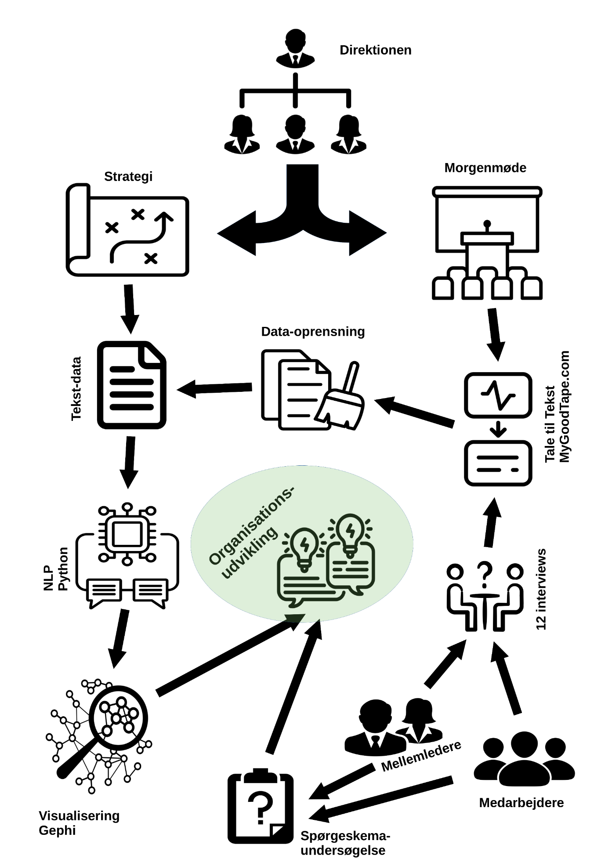

Figur - Protokol over mit projekt

Med følgende noter og opmærksomhedspunkter omkring de enkelte elementer i undersøgelsesdesignet

**Strategien**Udgivet på institutionens hjemmeside i en PDF-udgave. Den rå tekst er copy/pastet ud af PDF-dokumentet og ikke yderligere efterbehandlet.

**Morgenmødet**Morgenmødet blev afholdt i både Aarhus og København. Jeg har fået samtykke fra Direktionen til at anvende den videooptagelse, som blev lavet af Københavner-mødet. Jeg antager, at der blev sagt stort set det samme på de to møder (samme slideshow og samme kreds af oplægsholdere). Den eneste bearbejdning der er lavet af transskriptionen af morgenmødet er en gennemlæsning med rettelser af eventuelle stavefejl.

**Udvælgelse af interview-personer**Udvælgelsen af interviewpersoner skete ved at skrive ud til alle ca. 35 afdelingsledere og bede om frivillige blandt dem. Jeg havde med følgende krav

* Afdelingslederne skulle melde sig selv og tilbyde en medarbejder fra deres egen afdeling til at indgå
* Afdelingslederne skulle samlet set dække alle 5 vicedirektør-områder i organisationen
* Jeg ønskede en rimelig spredning i anciennitet i organisationen
* Jeg ønskede en ligelig fordeling mellem køn
* Deltagerne skulle have deltaget i morgenmødet med Direktionen

I min invitation til at deltage gjorde jeg særligt meget ud af, at deltagerne kom til at optræde anonymt og at der ikke var krav om forberedelse. Faktisk var det vigtigt, at deltagerne IKKE forberedte sig, da jeg netop ønskede at undersøge, hvad der hang fast i deres hukommelse på tidspunktet for interviewet.  
Jeg endte med at udvælge i alt 6 ledere og 6 medarbejdere fra de 5 områder og således var et område repræsenteret ved 2+2 deltagere. Dette for at undersøge, om der evt. var sammenfald i hvad deltagere fra samme område kunne huske.

De 12 interviewpersoner er følgende

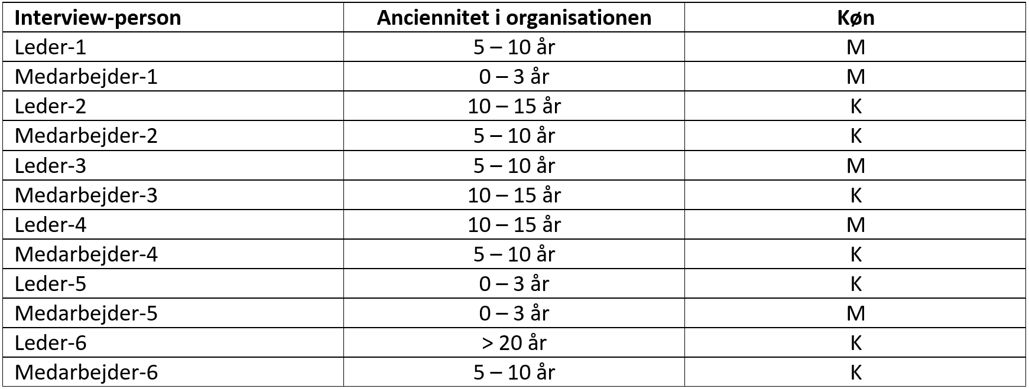

Leder-3/Medarbejder-3 er i samme vicedirektørområde som Leder-5/Medarbejder-5  
Ancienniteten er opgjort i nogle intervaller for ikke at gøre de enkelte deltagere identificerbare

Alle interviews er lavet via Zoom (online videomøde) både af lavpraktiske geografiske årsager og af tekniske årsager, da det er en nem måde, at få optaget lyden på.

Mine interviews er planlagt som en forholdsvis stramt styret interviewform (Tanggaard & Brinkmann, 2015) med elementer af det semistrukturerede interview, hvor jeg tillod mig at spørge uddybende ind til informanternes forståelse af strategiens forskellige elementer. Jeg var undervejs (og i interviewguiden) meget opmærksom på, ikke at lægge ord i munden på informanterne, da jeg netop havde brug for at få så neutrale og ærlige svar som overhovedet muligt. Interview-guidens spørgsmål 5-9 følger strategiens afsnit slavisk og jeg spørger for hvert afsnit til informantens nuværende kendskab i enten direkte ord fra strategien eller indhold fra samme (dvs. deres forståelse af mening uden nødvendigvis at kunne de præcise ord jf. Obed Madsens oversættelsesteori)

**Data-oprensning**Data-oprensning på de transskriberede interviews består af følgende

* Fjerne mine egne ord/spørgsmål fra teksten, således at den udelukkende består af ord fra interviewpersonerne
* Som interviewguiden i Bilag-1 viser, så havde alle interviews 12 spørgsmål i alt. Efterbehandlingen bestod i at dele interview-data op i 3 klumper
  + **Før**: De første 4 spørgsmål omkring processen, som udarbejdede strategien
  + **Strategi**: Spørgsmål 5-9 om selve strategien
  + **Efter**: De sidste 3 spørgsmål om håb og drømme for fremtiden ift. Strategi-implementering

Da dataindsamlingen gennem interviews blev foretaget på et tidligt tidspunkt i projektet, var det på det tidspunkt ikke helt klart præcis i hvilken retning mit projekt skulle gå. Derfor de 3 typer af spørgsmål. Jeg endte med primært at arbejde videre med Spørgsmål 5-9 omkring selve strategien.

**Natural Language Processing (NLP)**Kodet i en Jupyter Notebook i Python. Kildekoden tilgængelig i Bilag 5.

Den NLP-bearbejdning jeg har lavet i Python består af en række skridt:

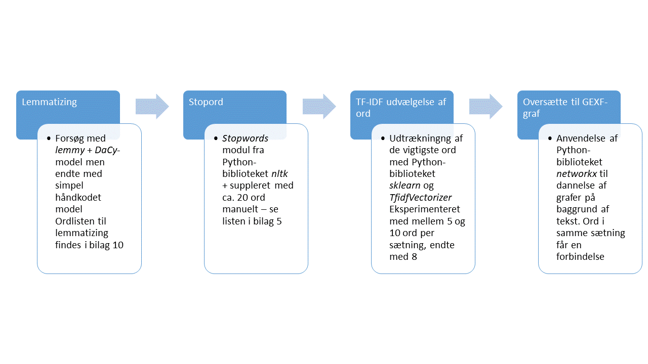

Analysen med keyword-extractor, som præsenteres i afsnit 6.4 har samme skridt som ovenstående blot er skridt-3 (TD-IDF udvælgelse af ord) udskiftet med anvendelse af CST-keyword-extractor.

**Lemmatizing** bidrager til at identiske ord i forskellige bøjninger bliver til samme ord, så de kan sammenlignes. Jeg eksperimenterede med to forskellige fuldautomatiske lemmatizere i Python men endte med at lave min egen håndholdte lemmatizer. Det skyldes blandt andet at jeg gerne ville have ord som ”*kgl.*” og ”*kongelige*” til at blive det samme i mine grafer og tilsvarende ”*trivsel*” og ”*mistrivsel*” for at kunne sammenligne temaer. Dette understøttes ikke automatisk og derfor den håndholdte model. Med min håndholdte model kan jeg styre hvilke ord som slås sammen og jeg kan styre hvilket ord (bøjning) der bliver tilbage i grafen. I Bilag-10 fremgår en liste af ord, som min manuelle lemmatizer har anvendt.

**Stopord** bruges til at sortere almindelige ord uden faglig betydning fra. Jeg har anvendt et helt standard Python-bibliotek og suppleret med nogle enkelte få ord, som jeg synes forstyrrede i mine grafer og ikke gav værdi til dem. Det er fx ord som: gerne, ja, kan, nej, syg, lidt, samt. En del af disse stammer fra interview-data og dermed fra talesproget.

**TF-IDF** (Term Frequency – Inverse Document Frequency) er en algoritme til udvælgelse af de vigtigste ord. Algoritmen kigger på en kombination (multipla) af det enkelte ords hyppighed i den enkelte sætning gange med den omvendte hyppighed i hele dokumentet (det analyserede corpus). Det betyder, at ord som optræder rigtig mange gange i det samlede dokument potentielt ikke medtages (lidt lige som stopord) og omvendt at ord som optræder fx 2 gange i en sætning og kun de samme 2 gange i hele dokumentet får en høj score.

**Fra ord i sætninger til semantiske netværk**

De rensede tekster og tilbageværende ord oversættes til GEXF (Graph Exchange XML Format) vha. Pythons *networkx*-bibliotek. Den simple logik er, at ord som optræder i samme sætning får en forbindelse i netværket. Jeg opererer ikke med retningsbestemte forbindelse i nogle af mine netværk. Det giver ikke umiddelbart mening ift. Analyse af ustruktureret tekst. Retningsbestemte forbindelser giver kun mening, når de udtrykker en meningsfuld retningsbestemt relation, fx en forfatter citerer en anden (uden at den anden citerer den første).

**Visualisering / semantisk netværksanalyse**

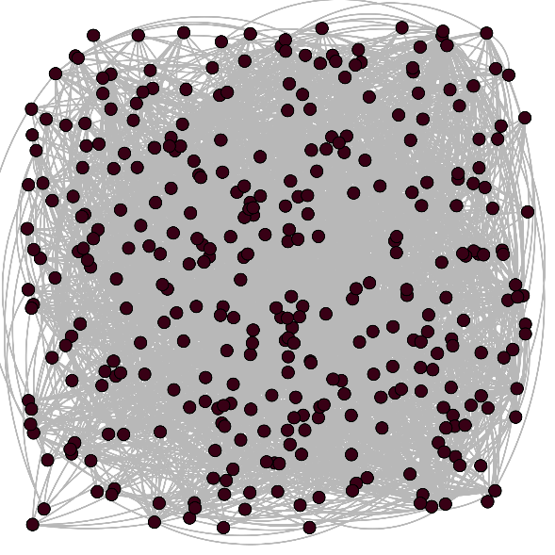Alle semantiske netværksanalyser og tilhørende visualiseringer (de ”rå” netværksgrafer) er lavet i Gephi (Bastian et al., 2009). De annoterede visualiseringer er lavet i GIMP (The GIMP Development Team, 2019)

Jeg vil i det følgende gennemgå og forklare de meste centrale koncepter i netværksanalyse ift. Hvad jeg har anvendt i mit projekt.

**Grafisk layout af grafen**

Når man åbner grafer i visualiseringsprogrammer som Gephi, så åbnes de som udgangspunkt i en rå form i et random layout, hvor noderne er fordelt tilfældigt på et område (canvas). Se Figur-6.

Dette layout kan ikke anvendes til noget, andet end at dobbelt-tjekke, om grafen rummer både noder og forbindelse i det nogenlunde forventede antal.

Figur - Strategien i random layout

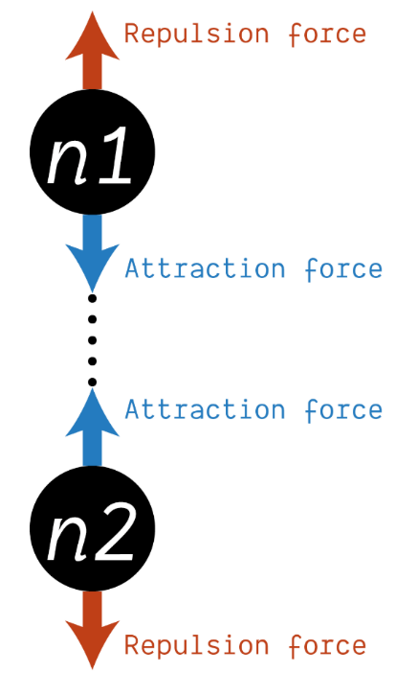Herfra starter magien og første skridt er typisk at få grafen layoutet efter en meningsfuld struktur. Her anvendes typisk force-based layout. Jeg har i praksis anvendt Force Atlas 2 algoritmen i Gephi (Jacomy et al., 2014). Force-based layout algoritmer fungerer grundlæggende på den måde, at grafen tilføres to forskellige kræfter: En såkaldt *repulsion force*, som får noderne til at frastøde hinanden samt en *attraction force*, som baseret på nodernes forbindelser holder forbundne noder sammen. Se Figur-7. Denne type layout-algoritmer sørger med denne logik for, at noderne i grafen placeres i nærheden af de andre noder, der er forbindelser til. Algoritmen sørger derfor implicit også for, at antallet af overlap mellem forbindelser minimeres ved at noder, som kun har få forbindelser typisk ender med at blive placeret i kanten af netværket mens noder med mange forbindelser placeres tættere på centrum. Alle layout-algoritmerne har en række parametre, man som bruger af applikationen kan skrue på. Jeg har ift. Dette gået eksplorativt til værks og gennem eksperimenter med forskellige indstillinger fundet frem til de parametre, som gav det mest meningsfulde layout af de forskellige grafer ift. Min videre analyse.

Figur – Grundlæggende Force-based layout

Når graferne har fået et layout kan man begynde at tale om spatialisering, dvs. afstanden mellem noder og nodernes indbyrdes placering. Og netop layoutet betyder, at grafen åbnes for fortolkning

“Her betyder afstanden af noderne noget – den kan fortolkes”  
 (Birkbak & Munk, 2017, side 146)

Og som Venturini beskriver det

”At equilibrium, the geometrical distance between nodes becomes a proxy for their structural similarity: two nodes being closer the more directly or indirectly they are connected.” (Venturini et al., 2017, side 159)

Jeg har i mine analyser også eksperimenteret med andre layout-algoritmer som Fruchterman Rheingold, og Yirfan Hu men kom frem til, at Force Atlas 2 var det bedste valg til mine data og mine analyser.

Når man har layoutet sine grafer kan man også både visuelt og matematisk begynde at kigge og analysere på grafernes såkaldte *densitet*.

“Density – the ration of observed to possible links in a network – quantifies the interconnectedness of all entities described by an information source.”  
 (Martin et al., 2013, side 18)

Densiteten er altså et udtryk for, hvor sammenhængende grafen er. Densiteten kan måles rent matematisk, således at en graf for alle noder linker til alle andre noder har en densitet på 1. Jeg har anvendt densitet i mine analyser til at analysere på hvor godt sammenhængende de analyserede tekster er.

Netværksgrafer har også en række andre grafiske egenskaber, som kan bruges analytisk. Man kan tale om henholdsvis huller og broer. Broer er noder eller grupper af noder som forbinder andre noder eller andre grupper af noder. Og disse kan nogle gange vise sig at være overraskende:

”This means that distant regions of the network may sometimes be connected by unexpected shortcuts. This phenomenon is the source of many surprising findings in graph topologies.” (Venturini et al., 2017, side 165)

Huller kan opstår i netværket omkring broer, som ikke har ret mange forbindelser i sig selv og derfor kommer grafisk til at optræde lidt ensomme i grafen.

”Often located in one of the structural holes of the network, such nodes work as bridges connecting two or more clusters (and sometimes serve as point of passage between them).” (Venturini et al., 2017, side 163-164)

**Clustering**

Når man har sine data præsenteret i et netværk med noder og forbindelser, kan man også matematisk lave grupperinger i netværket. Dette tilbyder graf-værktøjerne typisk at hjælpe med, således også Gephi, som har implementeret blandt andet Leiden-algoritmen (Traag et al., 2019).

Clusters bruges til at finde mindre grupper af noder i grafen, som netværksmæssigt hænger sammen:

“At kunne overskue, hvordan klynger (clusters) af noder danner et landskab, hvor områder ligger relativt tættere på eller længere væk fra hinanden, genererer nye spørgsmål” (Birkbak & Munk, 2017, side 147)

I et netværk af ord, vil clusters typisk repræsentere grupper af ord, som hænger meningsfuldt sammen ift. Et tema eller et emne og man kan med kendskab til grafens indhold validere disse og giver de enkelte clusters meningsbærende overskrifter, et typisk eksempel på kvali-kvanti-bevægelsen i netværksanalyse.

**Centrale ord i grafen**

Netværksgrafen tilbyder også forskellige såkaldte centralitetsmål for noderne. Centralitetsmålene siger som navnet antyder noget om de enkelte noders centrale placering i netværket. Der findes et antal måder at måle centralitet på:

”In particular, degree centrality simply counts the number of connections, betweenness centrality identifies concepts that connect different topic areas with each other, and eigenvector centrality entities that form a center of gravity for the entire network” (Martin et al., 2013, side 19)

Jeg har eksperimenteret med bade den simple *degree centrality*, som tæller antal forbindelser, og de mere avancerede *betweenness centrality* og *eigenvector centrality* og visuelt eksplorativt er det min oplevelse gennem disse eksperimenter, at betweenness centrality er det mål, som bedst dækker ordenes betydning i netværket. Birkbak og Munk forklarer det således:

”Man spørger så, hvilke stier der tilbyder de kortest mulige veje mellem alle kombinationer af noder. De noder, der befinder sig på flest af disse kortest mulige stier, betragtes som de mest centrale.” (Birkbak & Munk, 2017, side 145)

De centrale ord målt med betweenness centrality er altså ord, som bygger bro mellem flest andre ord og derfor bliver de ift. Datatypen tekst netop meningsfulde centrale ord.

**Øvrige visuelle karakteristika**

Når man arbejder med netværksgrafer tilbyder de fleste værktøjer også at man kan bruge forskellige grafiske elementer, til at visualisere forskellige karakteristika i grafen. Det drejer sig blandt andet om nodernes størrelse, nodernes farve, tekstens størrelse og forbindelsernes tykkelse. Dette gør også (Es et al., 2017) opmærksom på, man bør forholde sig aktivt til. Jeg mener man ud over at forholde sig aktivt skal overveje nøje hvor kompleks man ender med at gøre sin visualisering. Hvis man udnytter samtlige grafiske elementer og muligheder kan man nemt få en graf, som er endnu sværere at læse og fortolke, og netværksgrafer kan være svære nok i forvejen.

Jeg har for hver netværksgraf i resten af opgaven angivet de primære elementer i en boks under hver graf. Grundlæggende har jeg primært brugt farver til at symbolisere clusters mens jeg har lavet nodernes størrelse samt tekstens størrelse repræsentere samme karakteristika nemlig nodernes betweenness centrality. Et enkelt sted i afsnit 6.2 har jeg anvendt netværkets farver til et andet formål.

**Spørgeskemaundersøgelsen**Udarbejdet i Microsoft Forms ud sendt ud til 100 tilfældigt udvalgte kolleger (blandt ca. 660). Svar fra 55% af de adspurgte (dvs. 55 svar). Det svarer til en statistisk usikkerhed på ca. 12-13%[2] ved et konfidensniveau på 95%

Spørgeskemaet er gengivet i Bilag 6 og det består er en kombination af fakta om informanterne samt skala-spørgsmål om deres nuværende kendskab til strategien og ønskede fremtidige kendskab. Desuden spørgsmål om fra hvem, i hvilken form og ad hvilken kanal informanterne ønsker at få yderligere viden om den nye strategi.

Spørgeskemaets primære formål er tænkt til at supplere de kvali-kvantitative analyser af det nuværende kendskab til strategien og som sådan skal svarene primært indgå som input til organisatorisk læring omkring strategiens videre liv i organisationen.

**Organisationsudvikling**Hele projektets formål er at bidrage til at udvikle organisationen. Projektet har ikke gennemført egentlige udviklende interventioner men projektets analyser vil i høj grad kunne danne baggrund for konkrete organisatoriske tiltag. Det være sig både direkte input til ting, som Direktion, ledere og medarbejdere kan gøre noget ved umiddelbart og input til yderligere bearbejdning. Mange af visualiseringerne i dette projekt vil således eksempelvis kunne være direkte input til inddragende processer gennem fx Participatory Data Design (PDD) (Jensen et al., 2021) for igennem den type processer at skabe organisatorisk læring og grobund for udvikling og forandring.

# Analyse

I dette afsnit vil jeg praktisere *distant reading* ved at lave en række analytiske nedslag ved anvendelse af både semantisk netværksanalyse og beregningsmæssige / matematiske analyser. Jeg vil desuden fremlægge de væsentligste resultater af spørgeskemaundersøgelsen og koble disse til netværksanalyserne for at kunne samle input til den organisatoriske læring og videre udvikling.

For hvert delafsnit i analysen vil jeg afslutte med en kort opsamling under overskriften: **Organisatorisk læring**. Disse input tages med videre til diskussion, konklusion og perspektivering.

## Analyse af Strategien

For at introducere praktisk anvendelse af semantisk netværksanalyse og for at introducere læseren for den nye strategi for Det Kgl. Bibliotek, vil jeg starte med at lave en semantisk netværks analyse af strategi-teksten alene.

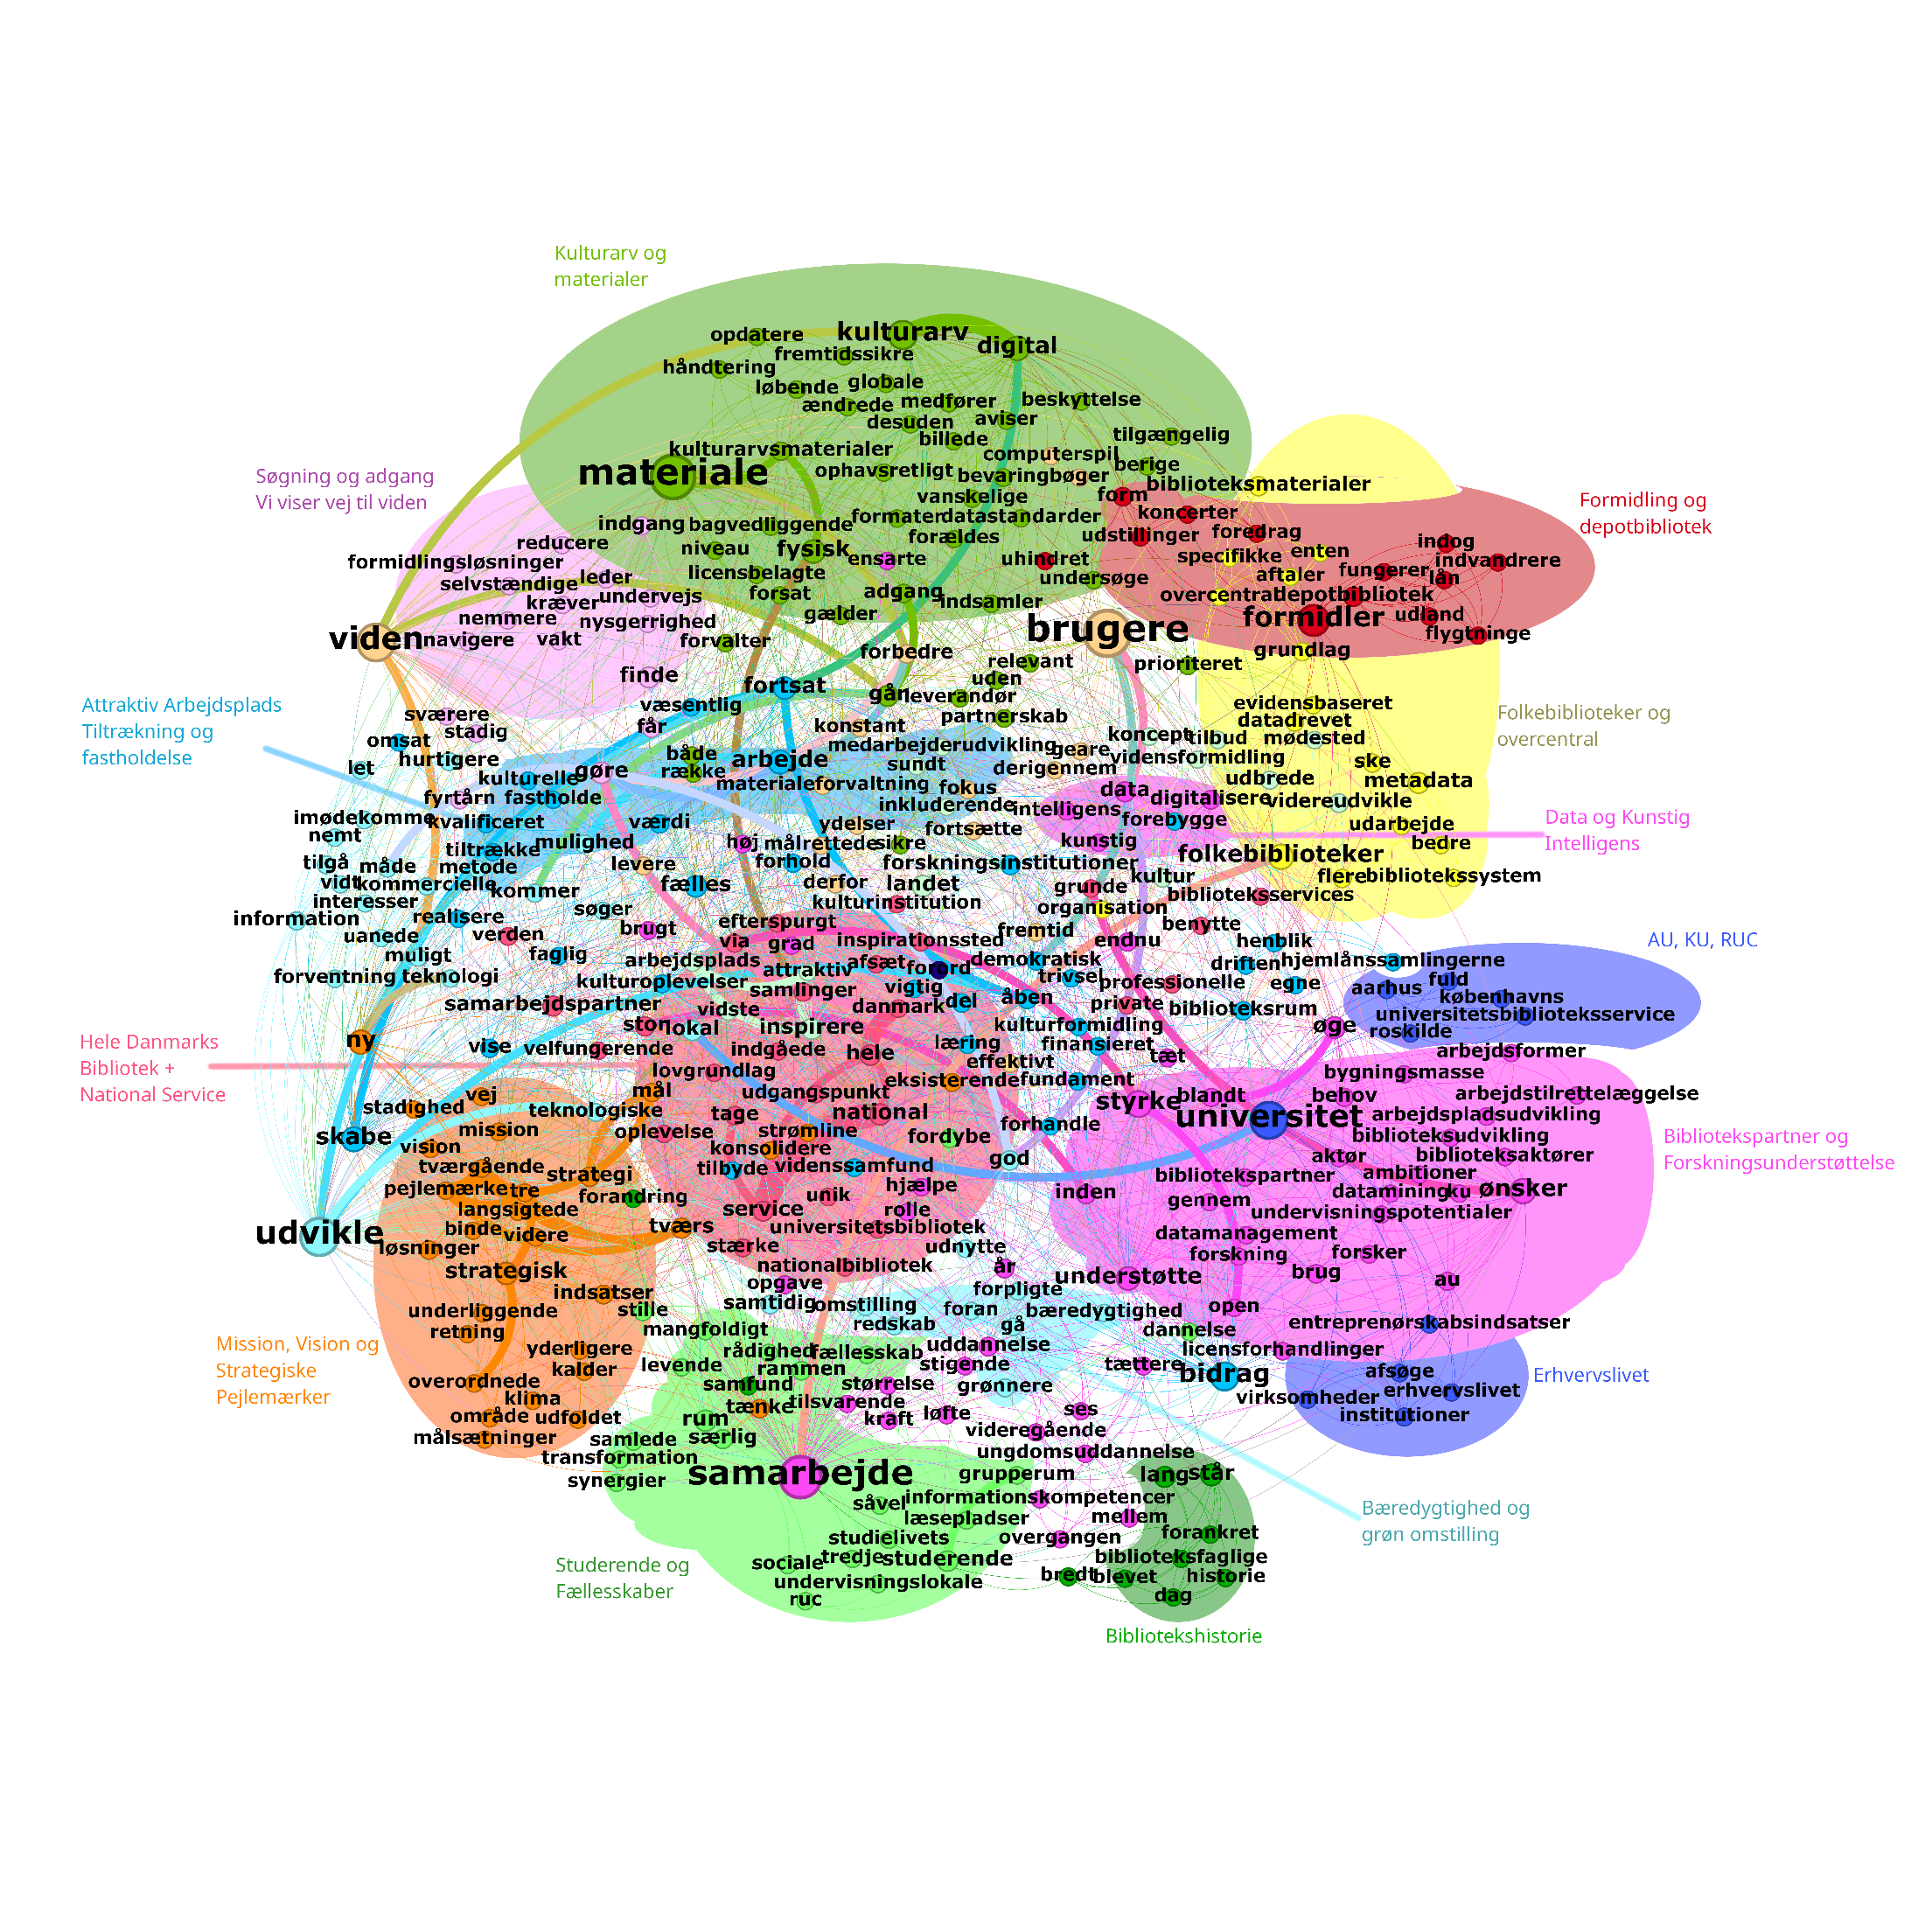

Figur - Strategi 2024

Graf-karakteristika: Layout med Force Atlas 2, Node-størrelse og tekst-størrelse efter Betweenness Centrality, 17 Clusters lavet af Gephi med Leiden-algoritmen.

De farvede annotationer er lavet manuelt og med min viden om både strategien og organisationen og gruppernes (clusters) overskrifter har jeg manuelt tilført visualiseringen – de er altså et udtryk for min læsning og fortolkning. Selve grupperingen i de farvede clusters er lavet matematisk i Gephi med Leiden-algoritmen. Jeg vil lave følgende analytiske nedslag i denne visualisering:

* Der er tale om en **særdeles forbundet graf** med rigtig mange forbindelser mellem ord og ingen rigtige større tomme områder, det illustrerer en godt sammenhængende tekst. Det tolker jeg således, at denne tekst er skrevet af en ledelse, der er i sync. Med hinanden og har produceret en strategi, der ikke stikker i mange forskellige retninger.
* **Strategiens 5 hovedelementer kan alle genfindes.** De er altså tale om strategi-tekstens forskellige afsnit og indholdsmæssige emner, som også i netværksgrafen visuelt optræder i clusters og kan genfindes ved at analysere netværksgrafen. Her gengivet for også at give læseren en overordnet indføring i den organisatoriske strategi, som hele denne opgaver handler om. Strategi-teksten findes også i sin helhed i Bilag-2 som reference:
  + **Mission**: Hele Danmarks Bibliotek
  + **Vision**: Vi viser vej til viden
  + **De 3 brugergrupper**: Uddannelse og Forskning, Folkebiblioteker, Borgere
  + **De 3 strategiske mål**: Leverandør af viden og kulturarv, En national og lokal bibliotekspartner, Rum til fordybelse og fællesskab
  + **De 3 tværgående pejlemærker**: En digital og datadrevet organisation, En attraktiv og inspirerende arbejdsplads, Et grønnere bibliotek. **Det er værd at bemærke, at disse også rent visuelt optræder i midten af grafen – de binder de andre områder sammen**.
* De vigtigste ord i strategien er: Udvikle, Materiale, Viden, Formidler, Samarbejde, Bidrage, Universitet, Folkebiblioteker, Kulturarv. **Disse ords vigtighed træder visuelt tydeligt frem i grafen og det er viden, der ikke kan læses ud af strategi-teksten på samme måde**. Ordene er visualiseret i grafen med størrelse efter Betweenness Centrality, som mener jeg kan oversættes til vigtighed ift. Grafer af tekst, fordi der er tale om ord, som netop binder andre ord sammen. Med mit kendskab til både organisationen og den nye strategi er det også min klare fortolkning, at netop disse ord er blandt de vigtigste.
* Flere clusters har visuelt overlap og/eller er placeret i umiddelbar nærhed af hinanden hvilket jeg tolker således, at det illustrerer, at der er **indholdsmæssige sammenhænge**. Det gælder fx sammenhængen mellem ”Søgning og Adgang” og ”Kulturarv og Materialer” øverst til venstre og sammenhængen mellem ”Bibliotekspartner og Forskningsunderstøttelse” og ”Erhvervslivet” nederst til højre. Netværksgrafen kan altså bruges til at identificere emner, som meningsmæssigt hænger sammen, uden at de nødvendigvis hænger sammen i den originale tekst. Og det gør clusters og deres geografiske placering i grafen til et særdeles stærkt analyseværktøj. Man kan så at sige finde sammenhænge, som det ellers er svært at læse direkte ud af den analyserede tekst.
* Der er umiddelbart langt mellem både Forskere og Studerende (de 2 clusters ”Bibliotekspartner og Forskningsunderstøttelse” samt ”Studerende og fællesskaber”) og Kulturarven (cluster ”Kulturarv og materialer”). Disse clusters ligger i hver sin ende af grafen. Det tolker jeg således, at disse emner ikke indholdsmæssigt hænger umiddelbart sammen. Clusteret **”Data og Kunstig Intelligens” er noget af det, som kan bygge bro** imellem disse områder, da dette cluster også rent visuelt ligger i mellem de andre. Og det er et andet stærkt analysegreb i netværksanalyse, at de forskellige clusters visuelle placering, siger noget om afstand og nærhed og clusters kan bygge bro mellem andre ved fysisk at være placeret mellem disse.
* Clusteret ”Bæredygtighed og grøn omstilling” ligger visuelt mellem de store ord ”samarbejde” og ”universitet”. Jeg tolker det således, at det kunne give input til hvordan der kunne arbejdes med dette tværgående pejlemærke ved at organisationen overvejer, om et samarbejde med universitetet kunne anvendes i arbejdet med bæredygtighed og grøn omstilling.

**Organisatorisk Læring**Visuel netværksanalyse rummer stærke muligheder for at identificere sammenhænge, som ellers gennem close reading kunne være svære at få øje på. MEN det kræver også kompetencer i afkodning af netværksgrafer, mere om dette i diskussions-afsnittet.

For at kvalificere mine fortolkninger af både dele og hele strategien kunne organisationen med fordel gennemføre en eller flere Participatory Data Design (PDD) workshops med udvalgte ledere og medarbejdere og strategi-visualiseringen som input. En sådan aktivitet kan bidrage til at styrke strategiens implementering ved blandt andet at identificere sammenhænge mellem områder i strategien, som strategiens tekst ikke i sig selv ”afslører”

Denne metode til grafisk at opstille og visualisere en tekst kan måske bruges til ledere og medarbejdere, som er mere visuelt end tekstuelt orienteret

Grafen afslører umiddelbart den samlede strategi-tekst vigtigste ord hvilket er en meget hurtig måde at få overblik over indholdet på.

## Analyse af Morgenmødet

Næste niveau i min analyse kigger på sammenhængen mellem Strategi-dokumentet og Morgenmødet, hvor Direktionen på ca. 45 minutter både fremlagde strategiteksten men også uddybede noget af indholdet (oversatte det vil Obed Madsen sige). Jeg ønsker derfor at kigge på, hvilke dele af strategien blev fremlagt 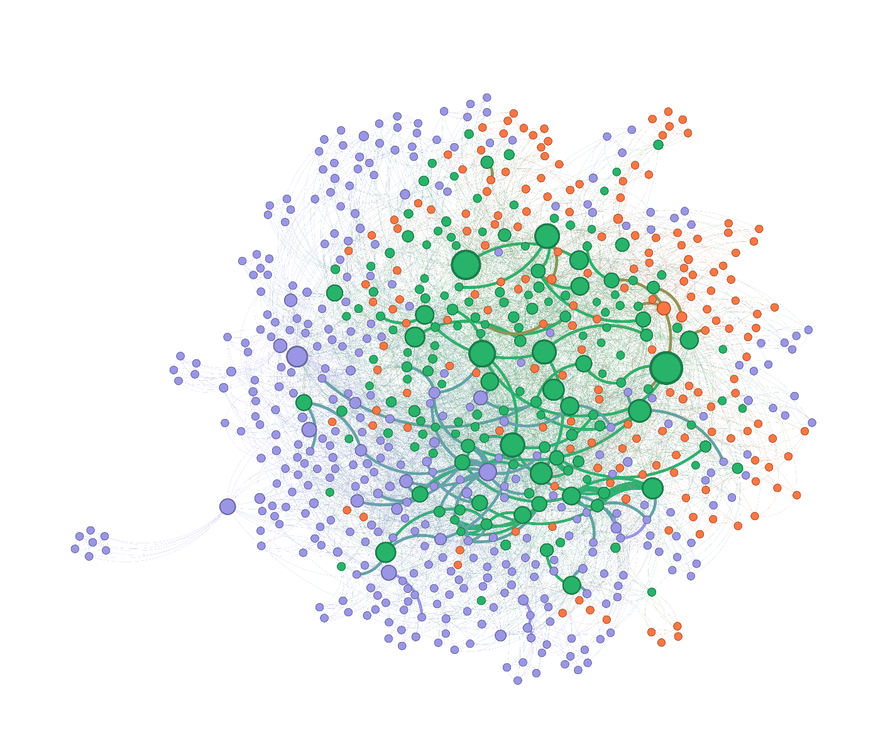og hvilke dele af strategien blev IKKE fremlagt. Hvad blev fremlagt med de samme ord og hvad blev evt. uddybet (oversat) gennem andre ord.

Grafen i Figur-9 er en visualisering af Strategi-tekst og Morgenmøde-tekst i samme graf men uden ord. Nodernes størrelse er igen et udtryk for ordenes vigtighed målt på Betweenness Centrality. De blå ord er ord, som optræder alene i morgenmødet, de orange ord er ord, som optræder alene i strategien mens de grønne ord, er ord som optræder både i strategi og i morgenmåde.

Figur - Morgenmøde og Strategi i samme graf

Figur 9 - Strategi og Morgenmøde i samme graf

Som det fremgår meget visuelt tydeligt er alle centrale ord fra strategien blandt de grønne, det vil sige morgenmødet bruger alle strategiens vigtigste ord. Ikke så overraskende, da Direktionen som fremlægger på morgenmødet også er forfatterne af strategien. Det fremgår også visuelt meget tydeligt at der er enkelte ord i strategien, som ikke bliver brugt på morgenmødet (de orange) og en del flere ord på morgenmødet, som ikke indgår i strategien. Jeg vil nu dykke ned i de orange ord og de blå ord, da de er hhv. et udtryk for, hvad der er udeladt og hvad der er kommet til (nyt indhold eller oversat indhold)

**Morgenmøde men ikke i strategien**

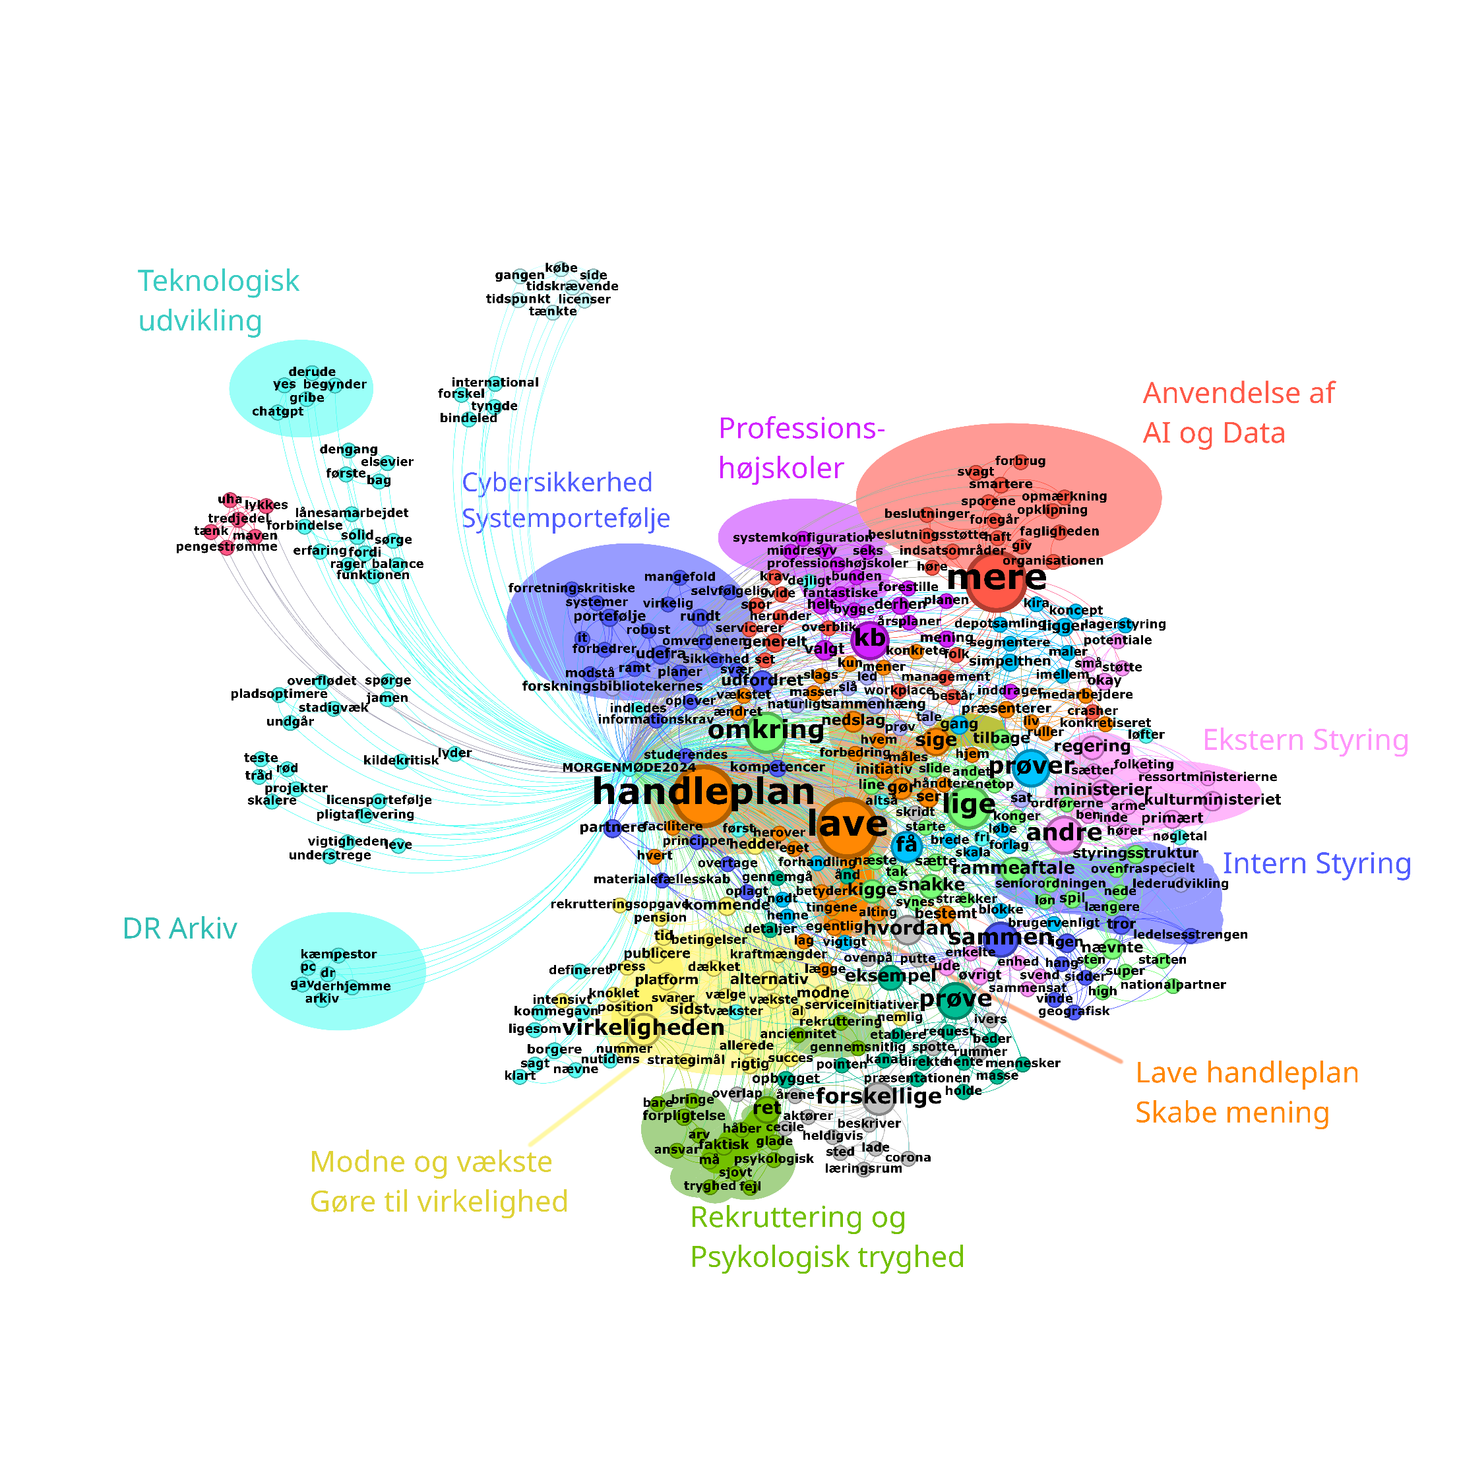

Figur 10 - Morgenmøde men IKKE en del af strategien

Graf-karakteristika: Layout med Force Atlas 2, Node-størrelse og tekst-størrelse efter Betweenness Centrality, Clusters lavet af Gephi med Leiden-algoritmen.

For det første er Figur-10 rent grafisk noget anderledes end strategi-grafen i figur-8. Den har en anden densitet, dvs. hænger ikke så visuelt sammen. Den er en blanding af en central del (til højre) hvor elementerne hænger mere sammen med hinanden samt nogle små clusters til venstre, hvor små clusters af ord ikke hænger sammen med resten af grafen. Det tyder på, at der på morgenmødet er talt om helt andre temaer.

Jeg har lavet en række nedslag og tilhørende annotationer på grafen

* Grafens vigtigste ord er handleplan, lave, prøve, mere, virkeligheden. Det tyder meget på, at morgenmødet netop blev brugt til at konkretisere og operationalisere strategien i blandt andet talen om handleplaner. Særligt ordene ***handleplan*** og står centralt og er en del af det centrale orange cluster, som netop sætter fokus på at skabe mening. Jeg tolker det således, at morgenmødet meget bevidst fra Direktionens side skulle anvendes til en kombination af at præsentere den nye strategi men også at sætte flere og andre ord på for at starte medarbejdernes individuelle fortolknings-proces ved at konkretisere strategiens mere abstrakte ord og gøre det meget konkret med eksempelvis fremlægge egentlige projekter/opgaver.

Dykker man ned i de enkelte annoterede clusters får man afsløret (min fortolkning)

* De to clusters helt til venstre handler om hhv. den teknologiske udvikling omkring chatGPT samt et meget konkret projekt i organisationen omkring tilgængeliggørelse af Danmarks Radios (DR) arkiver.
* De to clusters helt til højre handler om organisatorisk styring, hhv. ekstern styring imod blandt andet Kulturministeriet og intern styring ift. Blandt andet ledelsesstrengen. Dette tror jeg Direktionen bringer på banen for at illustrere, at strategien ikke er det eneste styringsredskab i organisationen.
* Det grønne cluster nederst handler om begrebet psykologisk tryghed. Det hænger sammen med strategiens tværgående pejlemærke omkring attraktiv arbejdsplads, men strategien anvender ikke begrebet psykologisk trykhed. Altså en uddybning/oversættelse af hvad attraktiv arbejdsplads også handler om.
* Øverst 3 clusters med konkrete faglige indholdselementer som cybersikkerhed, samarbejde med professionshøjskolerne samt konkrete anvendelser inden AI og Data. Igen et stykke oversættelsesarbejde hvor strategiens mere overordnede/abstrakte ord konkretiseres.

**Strategien men ikke på morgenmødet**

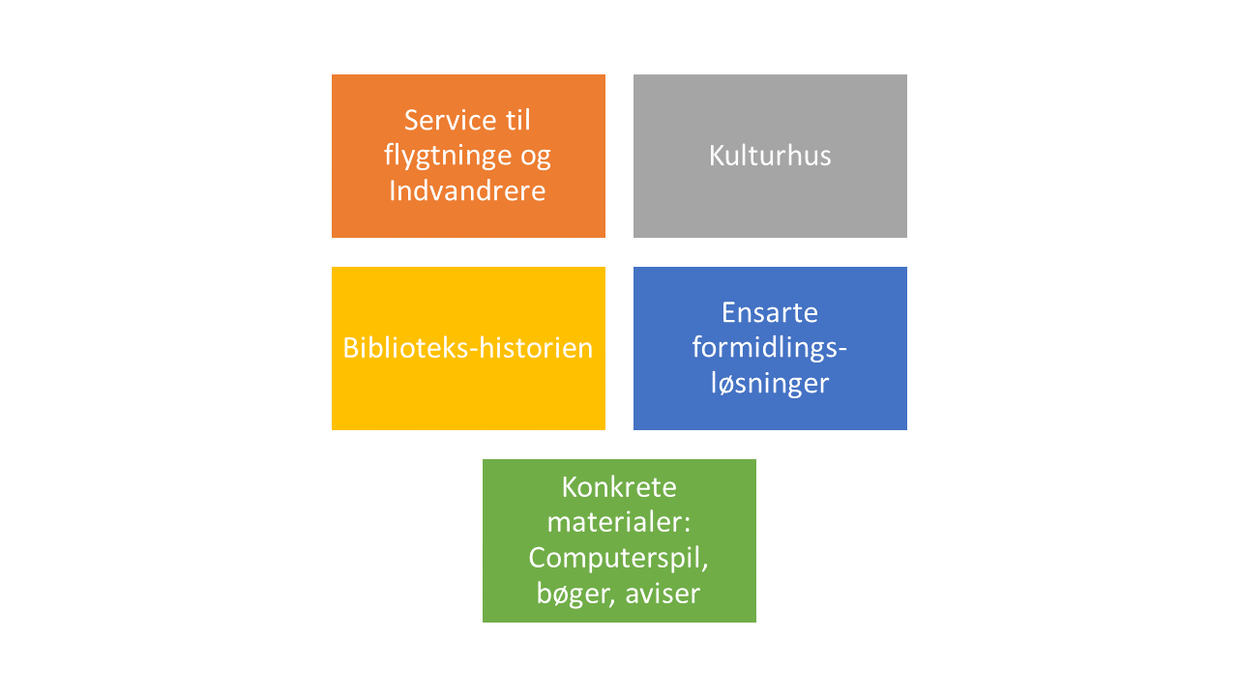

Figur 11 - Strategi men IKKE fremlagt på morgenmødet

På samme måde som morgenmødet indeholdte nye (eller uddybede/oversatte) temaer, så er der også indhold i strategien, som ikke blev taget op på morgenmødet.På baggrund af netværksvisualiseringen gengivet i Bilag-8 som netværksgraf, har jeg identificeret i alt 5 temaer, som er en del af strategien, men som ikke blev behandlet på morgenmødet. Disse er repræsenteret ved de 5 kasser i Figur-11

Netværksgrafen, som de 5 temaer er udledt af, er ikke interessant i sig selv, derfor præsenteres temaerne på en mere simpel måde.

De 5 temaers udeladelse tolker jeg som en hel bevidst handling fra Direktionens side, de havde ikke tid til at medtage samtlige elementer og havde som præsenteret ovenfor også brug for at uddybe og oversætte noget af strategien og af den grund måtte noget også udelades. For i hvert fald nogle af disse siger min organisatoriske erfaring mig også, at de er mere snævre emner, som kun direkte vedrører en mindre del af medarbejdernes arbejdsliv. Kun temaet omkring biblioteks-historien burde være relevant for alle men altså udeladt.

Som overgang til den næste del-analyse er der her brug for at redegøre for, at temaet omkring service til flygtninge og indvandrere hænger sammen med bibliotekets rolle som såkaldt overcentral for Folkebibliotekerne.

**Noget formidles direkte, noget andet udelades og noget tredje uddybes / oversættes**

Med udgangspunkt i ovenstående eksempel omkring overcentral og flygtninge/indvandrere vil jeg her vise, hvordan et cluster omkring Folkebiblioteks-service kan visualiseres på to forskellige måder, som afslører for det første, at der er tale om et cluster (Figur-12) men også hvilke dele af dette cluster, som blev fremlagt direkte, udeladt eller uddybet/oversat.

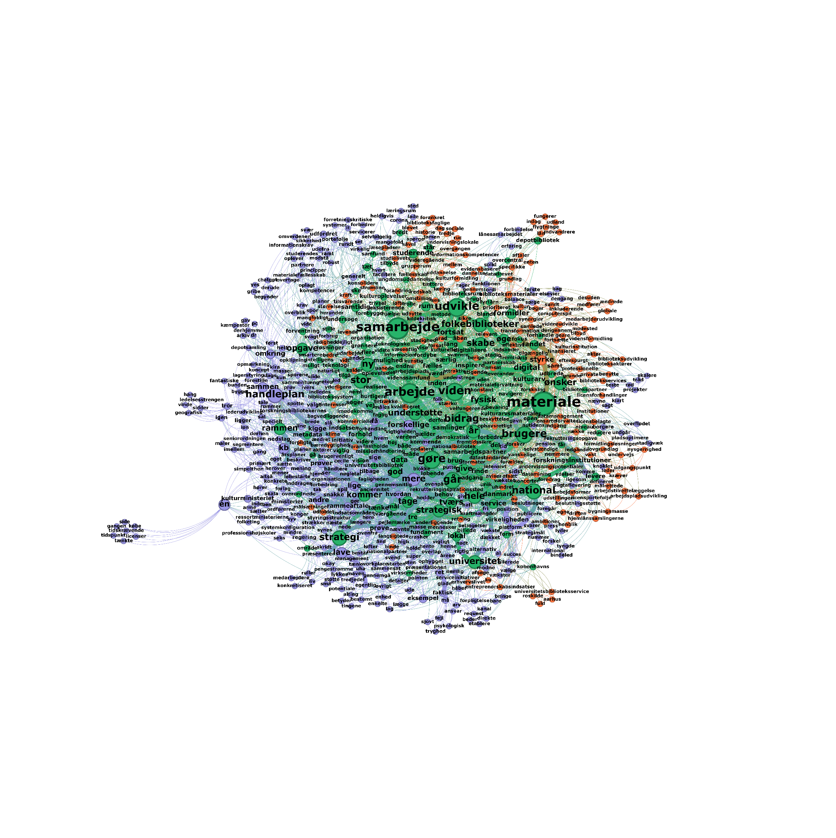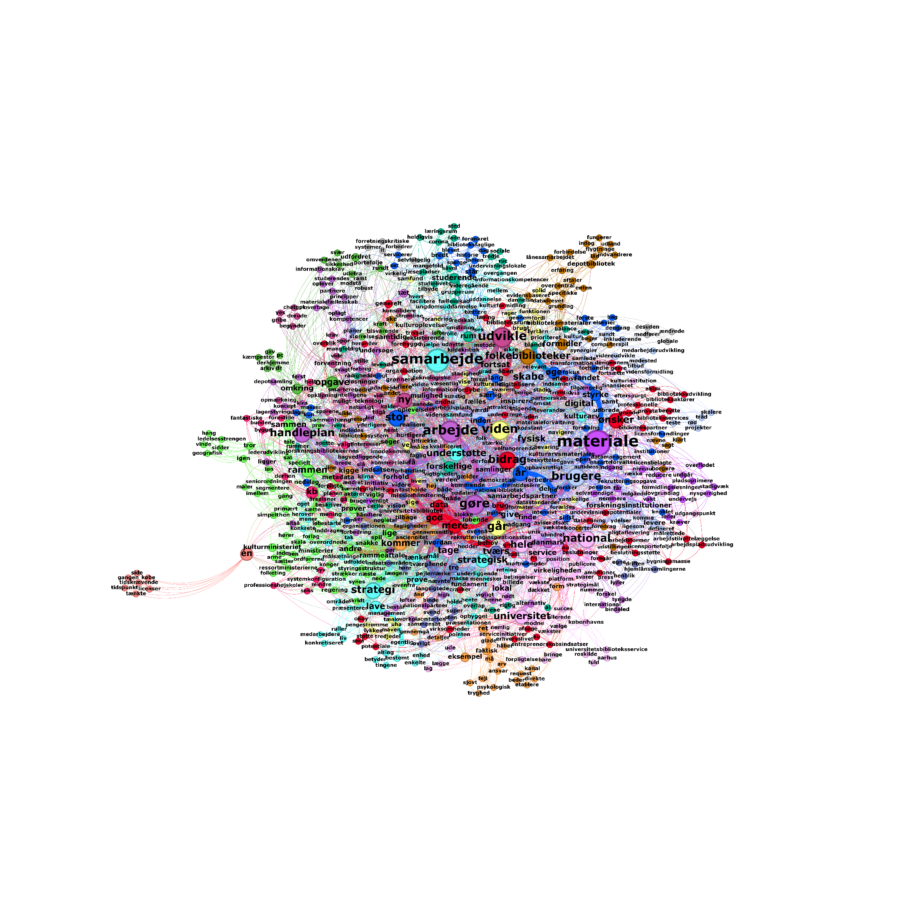

Figur 12 - cluster 7 = Folkebiblioteks-service

Figur 13 – samme cluster efter strategi vs. morgenmøde

Figur-12 er et udsnit af den samlede visualisering af Strategi og Morgenmødet i samme graf og inddelt i clusters med Leiden-algoritmen i Gephi. Den fulde visualisering dette udsnit stammer fra findes i Bilag-7.

I Figur-13 er helt samme graf-udsnit visualiseret, men denne gang med andre farver. Der er i virkeligheden tale om et udsnit af præcis samme graf som i Figur-6 (øverste højre hjørne) blot med tekst på grafen men med de samme farver (blå betyder Morgenmøde, orange betyder Strategi og grøn betyder Fælles, dvs. både Morgenmøde og Strategi). I Netop dette folkebiblioteks-cluster bliver det gennem denne måde at visualisere det på meget tydeligt, at en del af dette cluster blev fremlagt direkte (fx *ordene formidler, overcentral og depotbibliotek*) mens andet blev udeladt (fx ordene *flygtninge og indvandrere*). Nye ord er også kommet til på morgenmødet, blandet andet ordene *solid, erfaring, lånesamarbejde*. Igen et godt eksempel på, at noget er blevet oversat.

**Beregninger af udvalgte clusters oversættelse**

Med de præsenterede erfaringer i ovenstående eksempel med folkebiblioteks-clusteret vil jeg her lave det første nedslag, hvor jeg udnytter grafernes matematiske egenskaber og dermed udnytter, at jeg kan regne på grafernes indhold og dermed præsentere analyser på en helt anden måde.

Nedenfor er 4 eksempler udvalgt blandt de 17 clusters i den samlede Morgenmøde og Strategi-graf (se Bilag-7 for den fulde graf). Folkebiblioteks-clusteret er et af de 4 eksempler.

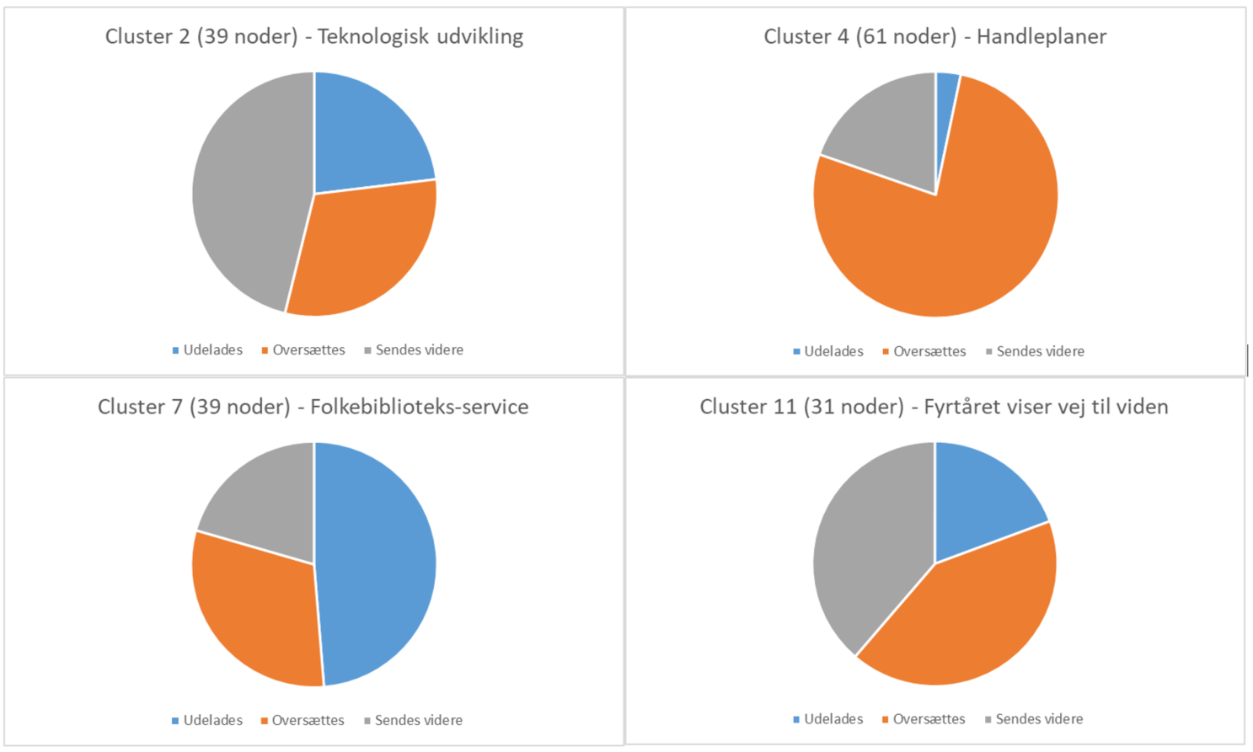

Figur 14 - 4 forskellige clusters overlap mellem strategi og morgenmøde

Diagrammerne repræsenterer hver især 1 ud af de i alt 17 clusters, Gephi har inddelt grafen i. De 4 har meget forskellige karakteristika, hvad angår hvor meget der er hhv. udeladt (det blå) fra strategien, hvor meget der er sendt direkte videre fra strategien (det grå) og hvor meget der er oversat (kommet til) hvilket er det orange.

Som det fremgår tydeligt er Cluster 2 om teknologisk udvikling det cluster, hvor mest er sendt direkte videre fra strategien (tæt på halvdelen er grå). Omvendt er Cluster 7 om folkebiblioteks-service det cluster, hvor mest er udeladt (det blå er tæt på halvdelen). Cluster 4 om handleplaner er 80% orange hvilke betyder, at dette cluster har ca. 80% nye ord, hvilket ikke er overraskende, da strategien slet ikke omtaler handleplaner. Det fine her er, at det kan beregnes og visualiseres. Det sidste eksempel med Cluster 11, som repræsenterer visionen ”vi viser vej til viden” og billedet af fyrtårnet har endnu andre karakteristika sammenlignet med de øvrige eksempler: Godt 20% er udeladt (det blå) mens der er en nogenlunde ligelig fordeling mellem 40% formidlet direkte videre og 40% oversat (nye ord).

**Organisatorisk Læring**

Analysen af Morgenmødet giver en del input til den organisatoriske læring i dette projekt. Dels kan netværksvisualisering og ikke mindst sammenligning af netværksgrafer både visuelt og matematisk bruges til at sammenligne tekster, i dette tilfælde at sammenligne en strategi-tekst med en Direktions mundtlige præsentation af samme.

Der er også en klar organisatorisk læring i, at netværksgrafernes visuelle og matematiske egenskaber som fx Betweenness Centrality kan bruges til at analyse på forskellige ords vigtighed i en tekst. Og på tilsvarende vis kan netværksgrafers visuelle udtryk ift. Ords faktiske placering i grafen bruges til at sige noget om hvilke ord og temaer som hænger sammen og omvendt hvilke, der er langt fra hinanden. Og i samme boldgade kan en fysisk placering sige noget om forbindelser fra den ene del af grafen til den anden.

Clustering algoritmer som Leiden-algoritmen kan bruges til matematisk at finde sammenhænge og gruppere ord i mindre grupper i grafen. Disse vil ofte repræsentere meningsfulde tekstuelle temaer, hvilket der også er klare eksempler på i mine analyser. I mine analyser genfinder jeg så at sige temaer fra strategien mere end at jeg opdager nye sammenhænge lige hvad angår clusters. Dette hænger naturligt sammen med den type tekst, jeg analyserer, hvor jeg netop leder efter overlap inden for en række tematikker og emner.

## Analyse af strategi vs. Ledere og medarbejdere

Inden jeg dykker ned i de sidste 2 niveauer og sammenligner strategi-teksten med hhv. interviews af ledere og interviews af medarbejdere, vil jeg præsenterer nogle talmæssige fakta om de analyserede tekstdele:

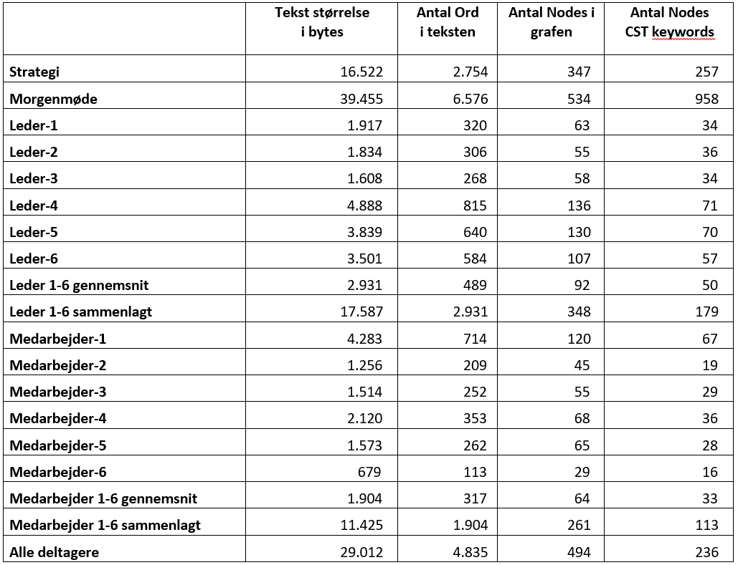

Tabel 15 - De analyserede teksters størrelser målt i bytes, antal ord i alt og antal ord i netværksgrafen målt på både originale ord og teksten oversat gennem CST Keyword generator

Tabel 15 viser en række fakta om de forskellige kombinationer af tekstdele, der bliver analyseret i denne opgave. Første kolonne viser tekstens størrelse målt i bytes, hvilket fx afslører at Morgenmødets tekst er ca. dobbelt så stor som Strategi-teksten (39.455 bytes overfor 16.522 bytes). Næste kolonne viser hvor mange ord det bliver til i alt (før data-oprensning). Kolonne 3 viser antal unikke ord (og dermed noder i grafen) efter data-oprensning og NLP-behandling og den sidste kolonne viser antal noder i grafen efter at teksten er kørt i gennem en såkaldt keyword extractor, mere om dette i afsnit 6.4 om strategi stickiness.

Tabel 15 giver en række særdeles interessante input til analysen

* Leder 1-6 har igennem gennemsnit mellem 55 og 136 ord i deres graf, men når man lægger de 6 lederes tekst sammen har de i alt 348 ord i den samlede graf. Det afslører, at lederne husker noget forskelligt.
* Medarbejder 1-6 har tilsvarende mellem 29 og 120 ord i deres individuelle grafer og det viser, at medarbejderne altså generelt husker mindre (eller i hvert fald siger mindre til de samme spørgsmål) end lederne. Lægger man tilsvarende de 6 medarbejderes tekst sammen i samme graf kommer denne til at bestå af i alt 261 unikke ord. Medarbejderne husker altså også noget forskelligt.
* Når man lægger alle 12 informanters interview-svar sammen i en stor samlet graf får man i alt 461 noder i grafen (svarende til 461 unikke ord). Dette viser altså kvantitativt, at ledere og medarbejdere samtidig husker noget lidt forskelligt, siden deres samlede graf er større end de 2 respektive gruppers grafer på hhv. 348 og 261 noder.

I afsnit 6.4 regner jeg videre på hvor stor en del af disse i alt 461 ord, der overlapper med strategien for den samlede gruppe og for de 2 typer (ledere hhv. medarbejdere).

**Informanternes kollektive hukommelse**

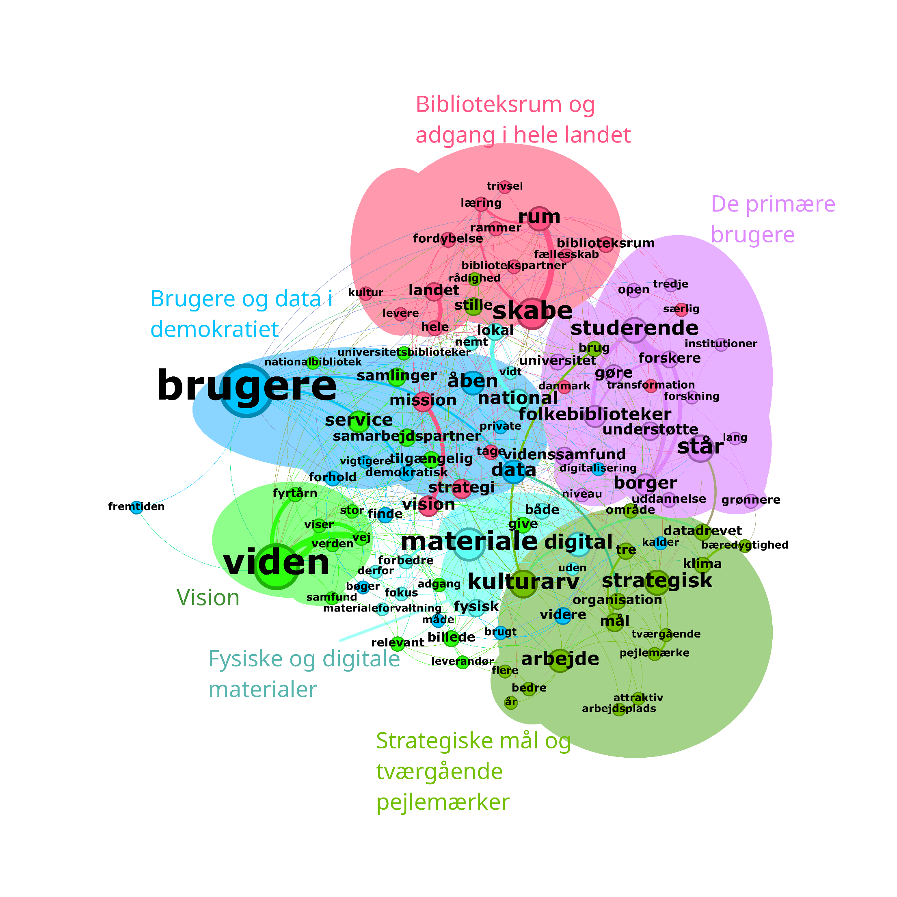

Figur 16 - alle interview-personers kollektive hukommelse omkring strategien

Graf-karakteristika: Layout med Force Atlas 2, Node-størrelse og tekst-størrelse efter Betweenness Centrality, 6 Clusters lavet af Gephi med Leiden-algoritmen.

I Figur 16 visualiseres de 12 informanters kollektive hukommelse ift. Hvad der overlapper med Strategien. Det er forholdsvis tydeligt, at Gephi har identificeret 6 nogenlunde velafgrænsede clusters. Dog er det værd at bemærke, at 5 ud af 6 clusters har både noder i egen farve og enkelte noder fra andre clustre. Det er et tegn på, at ordene ikke er så sammenhængende eller at ordene bruges i relation til flere forskellige clustre trods en grafisk ret tæt graf med god sammenhæng. Særligt det blå cluster har noderne spredt ud over store dele af grafen. Og netop det blå cluster har været svært at give en overskrift fordi de ord, som indgår i det blå cluster er spredt mere ud end clusters i den oprindelige strategi. ”Brugere og data i demokratiet” er således ikke et tema i strategien men snarere et pseudo-tema, som i virkeligheden består af forskellige ting, som logisk burde have været adskilt. Dette fanger clustering-algoritmen ikke i dette tilfælde.

Det til trods så er mange af hovedelementerne fra strategien repræsenteret, det værende sig både mission, vision, de 3 brugergrupper, de 3 strategiske mål og de 3 tværgående pejlemærker. Så elementerne er med, dog med langt færre detaljer end i den originale tekst. Som det præsenteres i afsnit 6.4 så har den kollektive hukommelse blandt de 12 informanter i alt 33.2% af ordene fra strategien med.

**Hvad husker ingen af informanterne**

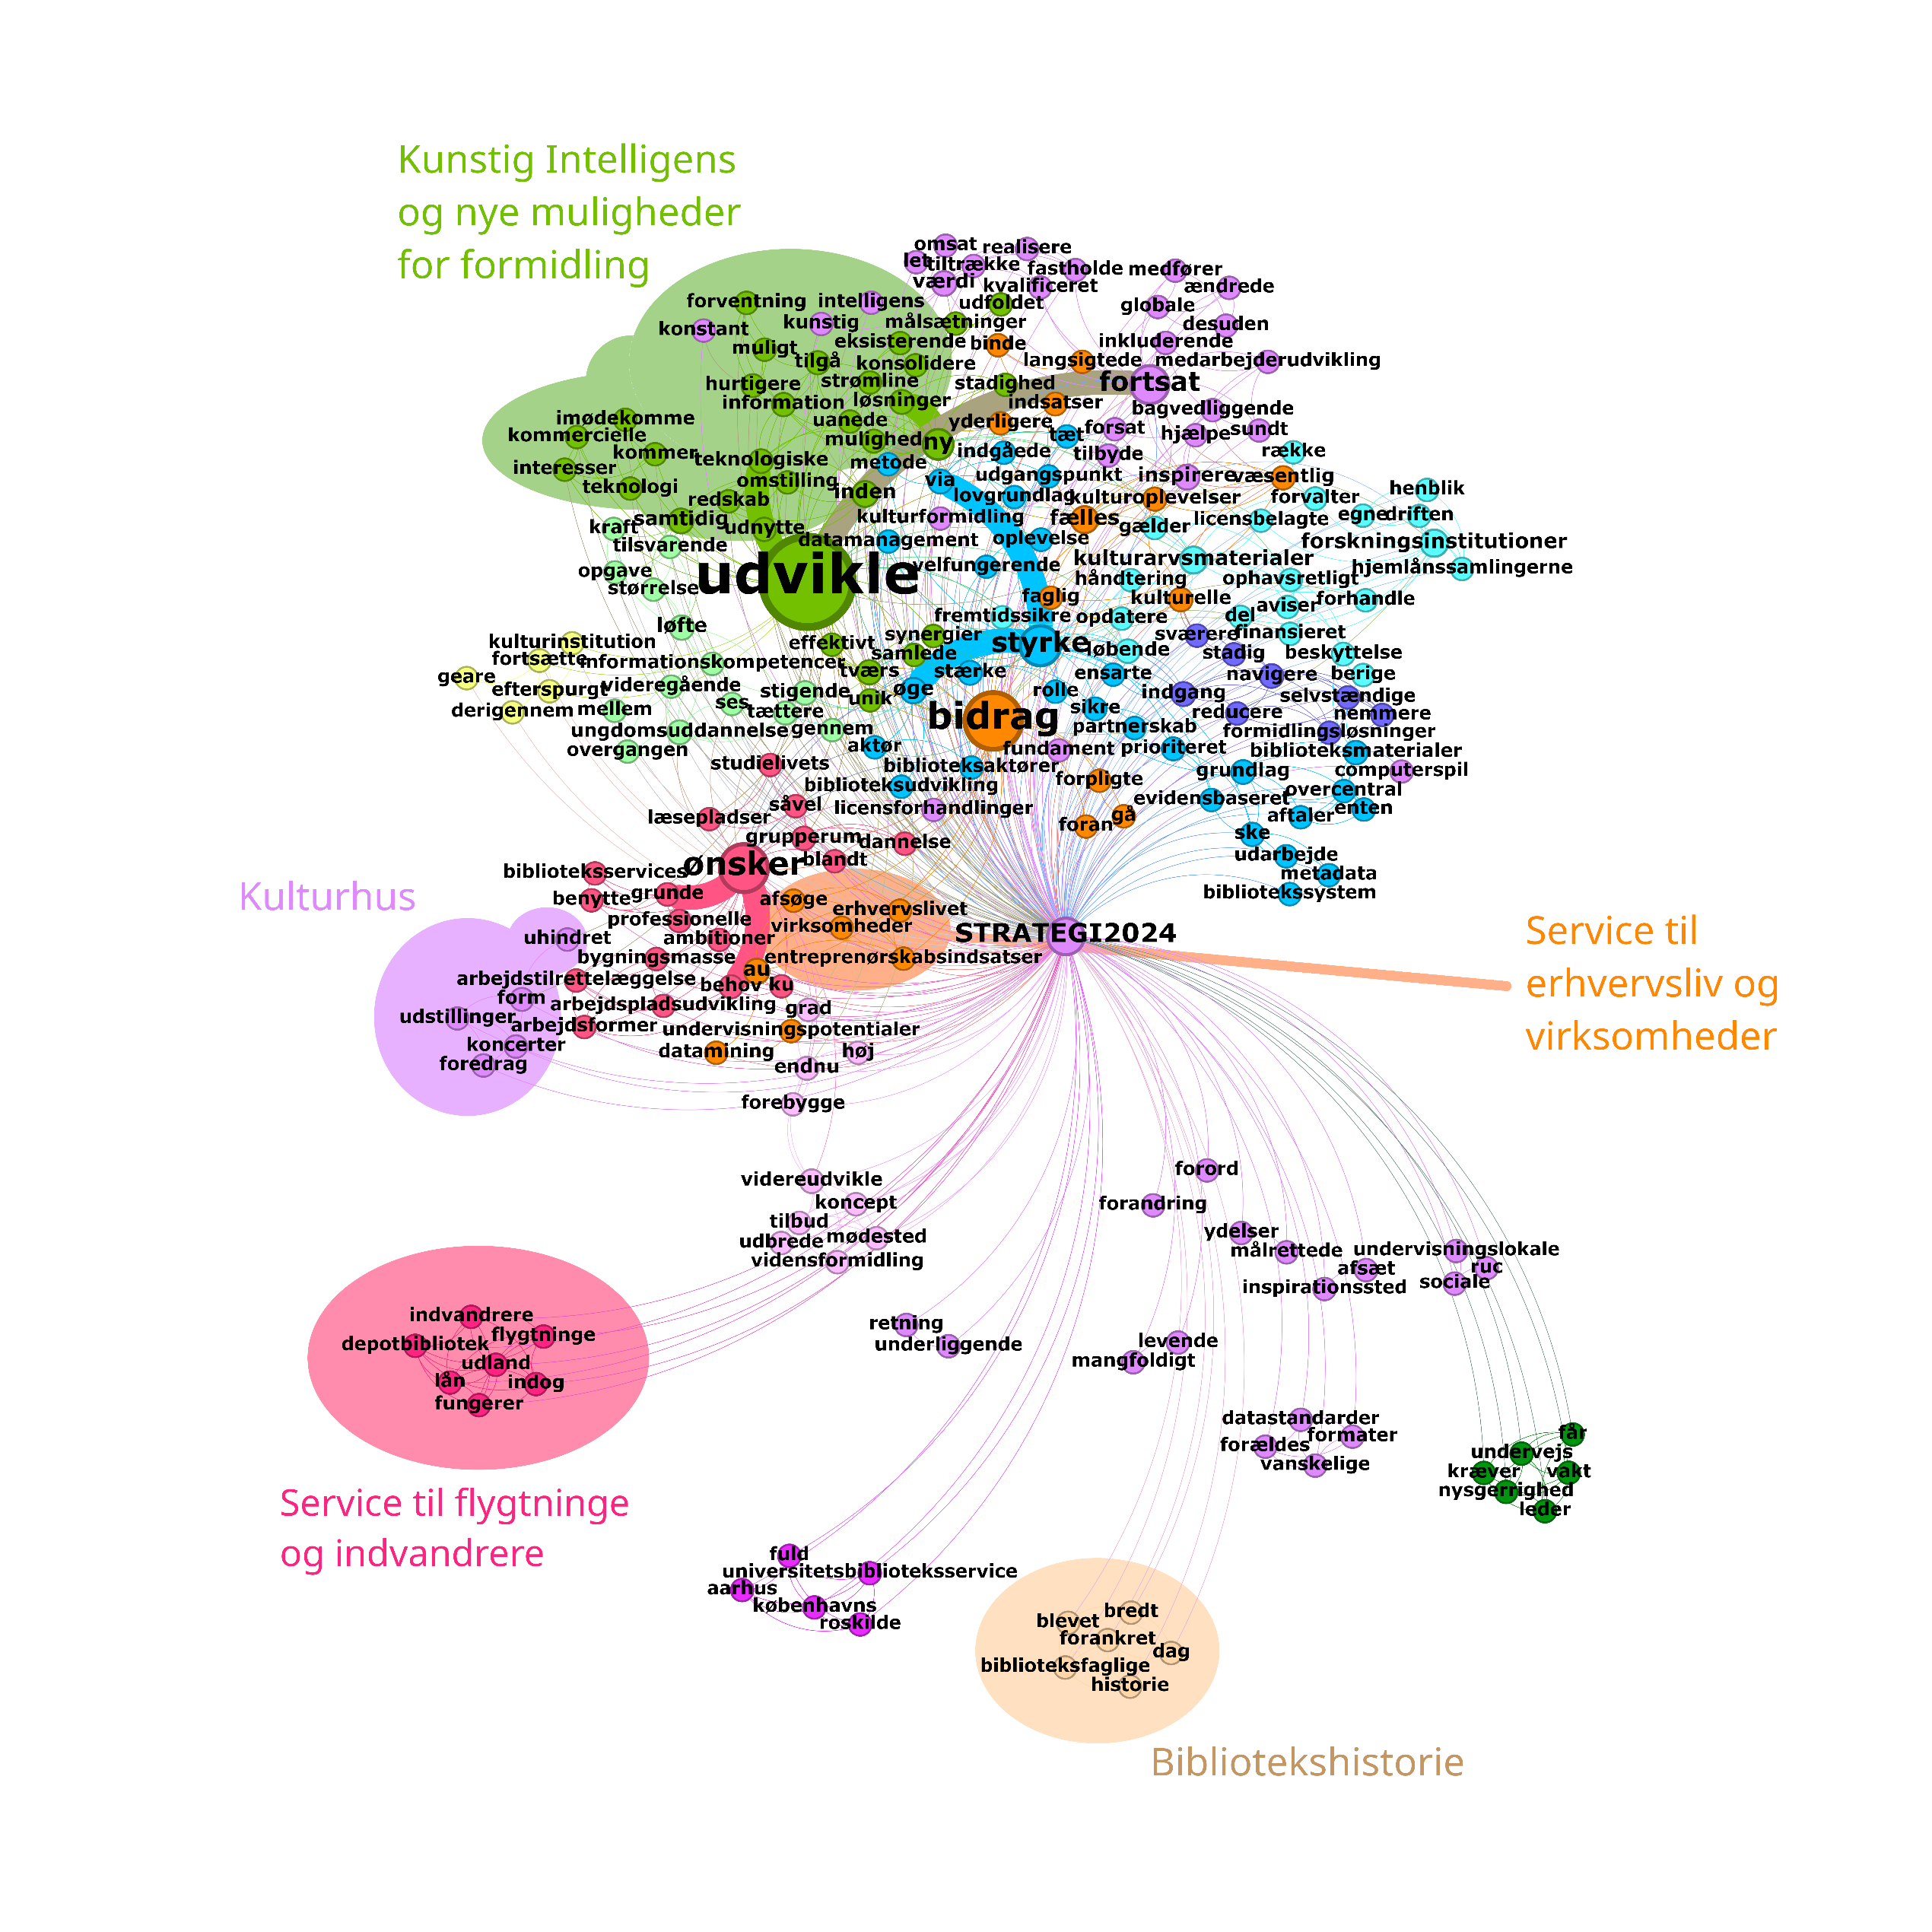

Figur 17 - den del af strategien som INGEN af interview-personerne husker

Graf-karakteristika: Layout med Force Atlas 2, Node-størrelse og tekst-størrelse efter Betweenness Centrality, Clusters lavet af Gephi med Leiden-algoritmen.

Lige så interessant det er, at informanterne som samlet gruppe har en samlet (men ikke fælles) forståelse for strategien på nuværende tidspunkt ved, at de hver i sær husker forskellige dele og elementer, lige så interessant er det at kigge på, hvad ingen af informanterne husker endnu.

Dette er repræsenteret ved grafen i Figur 17. Jeg har lavet en række annotationer på elementer, som jeg mener repræsenterer noget interessant. Som input til hvad organisationen med fordel kan arbejde med udbredelse af til både ledere og medarbejdere

* Ingen af informanterne nævner begrebet kunstig intelligens og nogle af de ord strategien har omkring det. Flere har det tværgående pejlemærke ”datadrevet organisation” som er overskriften men hvad det betyder i praksis har ingen af informanterne styr på endnu.
* Ingen af informanterne husker noget om konceptet Kulturhus. Som vi så tidligere blev netop dette perspektiv heller ikke præsenteret på Morgenmødet og således vil informanterne selv skulle have læst og forstået strategien, for at have det element på radaren.
* Ingen af informanterne har fokus på service til erhvervslivet. Det er i praksis også kun en mindre del af bibliotekets medarbejdere, som arbejder med dette til daglig. Men hvis det er et strategisk ønske for organisationen, at dette skal udbredes, er der ingen (blandt informanterne), som har fokus på det.
* Ingen af informanterne har husket noget omkring service til flygtninge og indvandrere. Præcis som med ovenstående blev netop dette tema heller ikke præsenteret på Morgenmødet. Det kunne være en ide at give organisationen som helhed noget mere viden om dette.
* Bibliotekshistorien er der heller ingen informanter, som nævner. Det er en del af forordet til strategien og forordet blev informanterne ikke spurgt specifikt ind til jf. interview-guiden. Så det kan både være fordi der ikke bliver spurgt til det eller fordi ingen i deres egen læsning og fortolkning af strategien har bidt mærke i det. Jeg mener, at netop bibliotekshistorien kunne være et bidrag til en fælles organisatorisk identitet, så derfor kunne en indsats omkring dette være en mulig fremtidig aktivitet.

I det følgende vil jeg lave nogle nedslag i to grafer, hvor jeg har adskilt ledere og medarbejdere i graf-visualiseringen. Dette for at undersøge hvilke forskelle der eventuelt er på hvad ledere og medarbejdere husker. Det kan fungere som input til særlige kommunikative indsatser om særlige temaer over for de to målgrupper.

De nedslag jeg laver hos de to målgrupper er netop lavet ud fra temaer eller elementer, som mangler hos den ene målgrupper, men faktisk findes i hukommelsen hos den anden (hos en eller flere informanter)

**Hvad husker ingen af medarbejderne**

Når man visualiserer hvad ingen af de 6 interviewede medarbejdere på nuværende tidspunkt husker fra strategien (Figur 18) så er der nogle interessante nedslag at gøre

* Ingen af medarbejderne har det tværgående pejlemærke omkring ”*attraktiv arbejdsplads”*. Og det til trods for, at det netop må være i medarbejdernes egne interesser. Så her skal gøres en organisatorisk indsats og et stykke oversættelsesarbejde.
* Ingen af medarbejderne har heller det, dog mindre, tema omkring biblioteket som ”*demokratisk fundament*” i samfundet.
* Ingen af medarbejderne har ordet ”*datadrevet*”. Måske fordi det er nyt for organisationen – i hvert fald er det ikke noget medarbejderne har bidt mærke i.
* Det store lilla cluster i bunden har det mest centrale ord ”*samarbejde*”- heller ikke det ord har nogen af medarbejderne brugt i nogle af de 6 interviews. Samarbejde er noget ledelsen i organisationen ofte taler om og det har været et tema efter seneste APV-undersøgelse, men det er åbenbart endnu ikke et ord medarbejderne bruger, i hvert fald ikke ift. Den nye strategi, hvor ordet ellers er centralt.

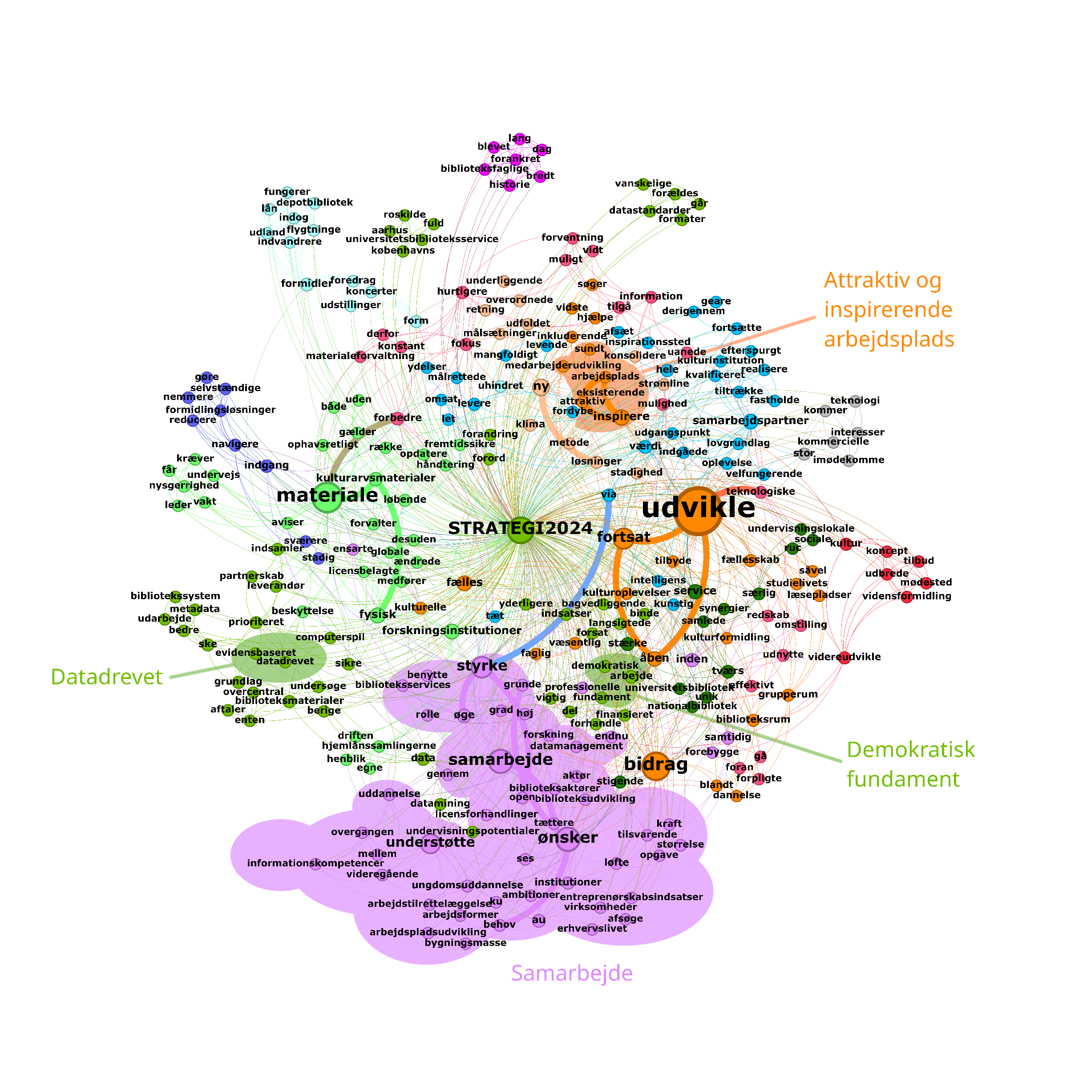

Figur 18 - den del af strategien som ingen MEDARBEJDERE husker

**Hvad husker ingen af lederne**

Graf-karakteristika: Layout med Force Atlas 2, Node-størrelse og tekst-størrelse efter Betweenness Centrality, Clusters lavet af Gephi med Leiden-algoritmen.

På samme måde er de 6 lederes samlede manglende hukommelse visualiseret i grafen i Figur 19. Ud over hvad ingen informanter husker endnu, som præsenteret ovenfor, vil jeg lave to nedslag i ledernes manglende hukommelse ift. Strategien.

* Ingen af lederne bruger ordet ”*digitalisering*”, som ligger i samme cluster som ”*kunstig intelligens*”, der som nævnt tidligere manglede også hos medarbejderne. Ordet kan i Det Kgl. Biblioteks kontekst betyde både at digitalisere organisationen og at digitalisere fysiske materialer. Og i strategien anvendes ordet i begge betydninger:

” […] med et fortsat stærkt og stigende fokus på digitalisering af samlinger og services.” (Strategi 2024 – se evt. bilag 2)

* Ingen af lederne nævne ”*Kulturarvsmaterialer*” eller ”*Ophavsretligt*” – det er ikke ord som indgår i de centrale elementer af strategien, men det er centrale koncepter for biblioteket, så der kunne måske være en indsats i at udbrede og kommunikere omkring disse temaer, særligt til ledergruppen.

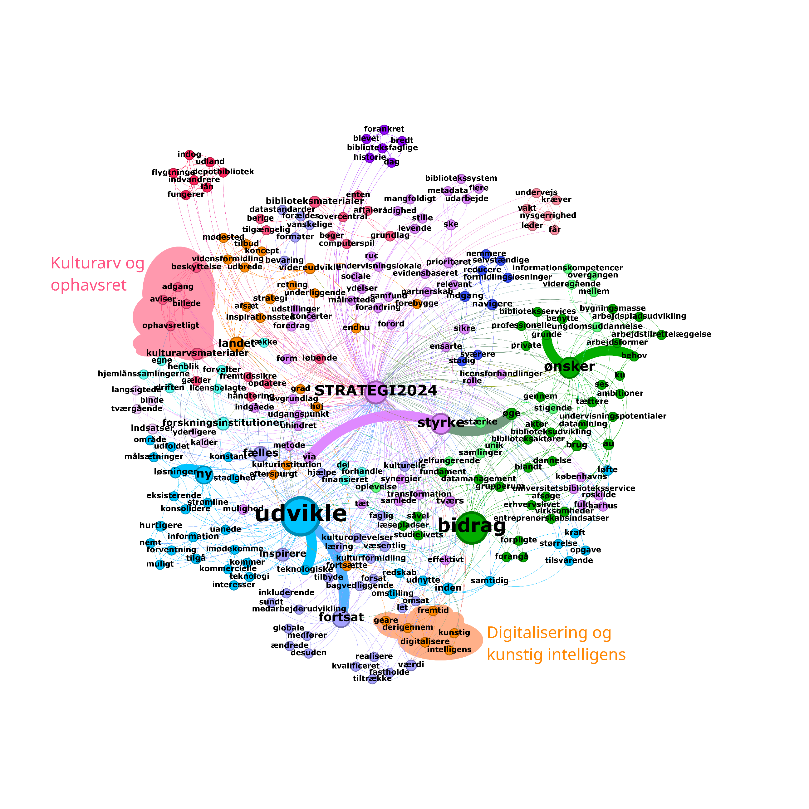

Figur 19 - den del af strategien som ingen LEDERE husker

Graf-karakteristika: Layout med Force Atlas 2, Node-størrelse og tekst-størrelse efter Betweenness Centrality, Clusters lavet af Gephi med Leiden-algoritmen.

**Hvem husker hvad blandt de 12 deltagere**

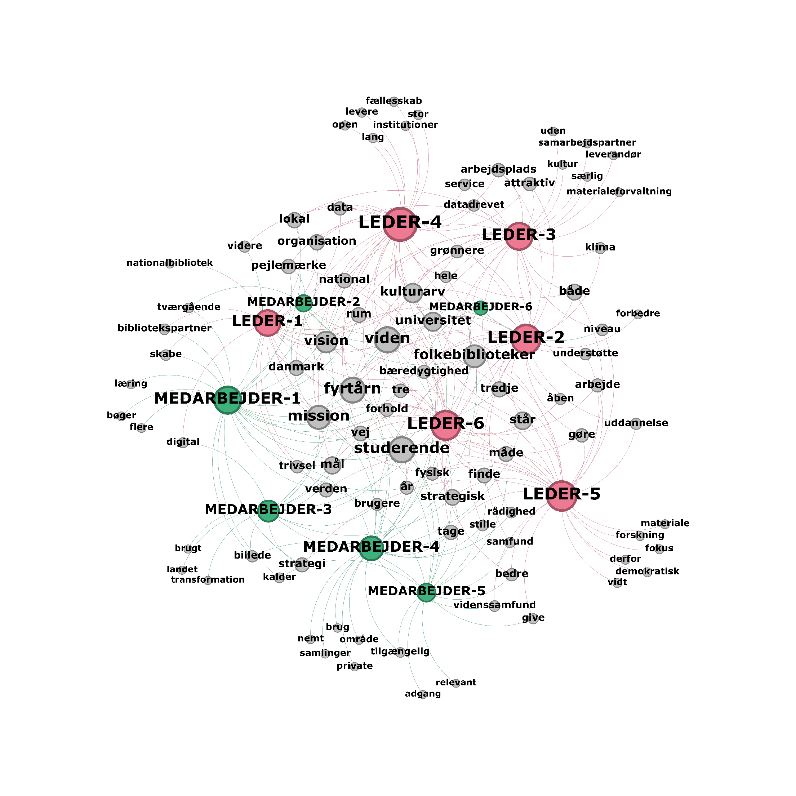

Figur 20 - hvem husker hvad blandt deltagerne (bi-partite netværk)

Graf-karakteristika: **Bi-partite netværk** med både ord og personer som noder. Kanterne repræsenterer hvilke ord den enkelte person har huset fra Strategien. Layout med Force Atlas 2, Node-størrelse og tekst-størrelse efter Degree Centrality hvilke betyder, større node = flere kanter = linker til flere ord eller informanter. Medarbejder-1 husker altså mere end Medarbejder-2 og ”studerende” (i midten) er husket af flere end ”adgang” (i bunden).  
Grå noder er ordene, Grønne noder er medarbejdere og røde noder er ledere.

Det sidste grafbaserede analyse-nedslag i denne opgave samler i Figur 20 op på, hvad de enkelte ledere og medarbejdere husker ift. Hinanden. Denne visualisering er som den eneste lavet som en såkaldt bi-partite netværk, som er karakteriseret ved, at der er mere end 1 type noder i samme netværk. Alle tidligere grafer har alle udelukkende haft ord som noder men i denne graf er der altså både ord og personer repræsenteret.

Denne visualisering blev lavet for at kunne analysere på flere forskellige ting

* Er der sammenhæng eller overlap mellem hvad hhv. ledere og medarbejdere husker på nuværende tidspunkt?
* Er der sammenhæng mellem hvad ledere og medarbejdere fra samme afdeling husker?
* Er der sammenhæng mellem hvad ledere og medarbejdere fra samme område husker?

Til de 3 spørgsmål afslører grafen ret tydeligt rent visuelt

* Der er en lille tendens til at ledere er placeret i den ene halvdel af grafen mens medarbejdere er placeret i den anden halvdel. Det er dog ikke specielt signifikant og både Medarbejder-2 og Medarbejder-6 er placeret blandt lederne. Både ledere og medarbejdere har en række ord, som kun hører til deres egen type – helt i overensstemmelse med de tidligere graf-analyser.
* Kun Leder-1 og Medarbejder-1 er placeret i nærheden af hinanden i grafen, dvs. alle andre end dem husker ret forskellige ting. Der er altså ingen rigtig sammenhæng mellem de enkelte ledere og deres medarbejdere på nuværende tidspunkt. Dette hænger naturligt sammen med det forholdsvis tidligere tidspunkt i strategiens liv og udbredelse, der har simpelthen ikke været igangsat områdevise/afdelingsvise aktiviteter ift. Strategi-implementering endnu.
* Som tidligere præsenteret kommer Leder-5/Medarbejder-5 fra samme organisatoriske område som Leder-3/Medarbejder-3. Det er visuelt meget tydeligt, at der ikke er nogen sammenhæng mellem de 2 grupper af personer. Der er altså ingen områdevis fortolkning/fortælling omkring den nye strategi på nuværende tidspunkt.

**Organisatorisk læring**

De 6 ledere husker noget ret forskelligt på nuværende tidspunkt, der er selvfølgelig også ting de husker fælles, men generelt er der kollektive hukommelse væsentlig bedre end den individuelle. Det samme gør sig gældende ift. Medarbejderne, som i tillæg generelt husker mindre end lederne på nuværende tidspunkt.

De ledere-medarbejder-par, som er interviewet, har for nuværende ikke et fælles billede af strategien. Det tolker jeg ret klart således, at der skal arbejdes aktivt på afdelingsniveau for at udbrede de relevante dele af strategien på en relevant måde og i et relevant sprog. Der er tilsvarende ikke et fælles billede på område-niveau. Dette perspektiv er kun analyseret blandt 2 leder-medarbejder-par, så det er på ingen måder statistisk repræsentativt, men altså tendensen er uanset ret klar selv i det begrænsede datasæt.

Den kollektive hukommelse blandt de 12 informanter rummer alle væsentlige dele af strategien. Det tolker jeg således, at der er elementer i strategien, som alle kan spejle sig i (og derfor husker). Der er altså tale om en bredt dækkende strategi.

Ved at kigge på hvad ingen ledere hhv. medarbejdere har bidt mærke i på dette tidspunkt i processen er der nogle mindre men alligevel signifikante forskelle som vist i analyserne. Det handler blandt andet om at ingen medarbejdere nævner de centrale begreber ”attraktiv arbejdsplads” og ”samarbejde” at ingen ledere husker ordene ”digitalisering” og ”kunstig intelligens”. Dette er ret præcist og lavpraktisk input til den videre kommunikationsindsats og implementerings-proces-

***Fyrtårnet*** er et særdeles stærkt billede, som alle 12 interview-personer husker. Så det er både godt valgt og godt kommunikeret allerede. Organisationen kunne overveje om flere dele af strategien kunne kommunikeres visuelt frem for i ord.

## Matematiske beregninger af strategi stickiness

I dette analyseafsnit kigges udelukkende på matematiske beregninger af de enkelte gruppers nuværende kendskab til strategi-teksten og strategi-indholdet.

Første nedslag præsenterer hvor stort et overlap der er i grafen mellem Strategien på den ene side og den analyserede delmængde af teksten. Jeg har lavet beregninger på Strategien sammenlignet med

* Morgenmødet
* Den enkelte leder (1-6)
* Lederne i gennemsnit
* Alle lederne til sammen
* Den enkelte medarbejder (1-6)
* Medarbejderne i gennemsnit
* Alle medarbejdere til sammen
* Slutteligt alle 12 interview-deltageres samlet

Analysen er lavet på hhv. de originale data (den originale tekst fra Morgenmøde og de 12 interviews) samt på afledte data hvor samme tekst er kørt igennem en såkaldt keyword extractor. Den anvendte keyword-extractor er udviklet på Center for Sprog-Teknologi på KU[3] (CST). Analysen med keyword-extractor er lavet ud fra en tese om, at nogen måske husker noget af indholdet men ikke husker de præcise ord. Her vil en keyword-extractor potentielt kunne udjævne forskelle i ord men stadig koble ting, som handler om det samme. Tesen forud for denne keyword-baserede analyse er, at både ledere og medarbejdere husker mere (har et større overlap med Strategi-teksten), når deres tekst (hukommelse) køres igennem CST-keyword-extractor.

Ud over at måle på det ordmæssige overlap mellem Strategien og den enkelte gruppering/deltager ift. Antal noder (dvs. antal ord) der overlapper, ønsker jeg også at regne på hvilke ord som overlapper. Er det tilfældige ord eller er det måske nogle ord, som er vigtigere end andre? For at lave denne udregning har jeg desuden regnet på vigtigheden af de ord, der overlapper. Denne udregning er lavet ud fra ordnes vægtning i grafen udregnet på deres degree (antal forbindelser). Husker de ord med en højere vægtning tæller det altså mere end hvis de husker nogle af de mere perifere ord med en lavere vægt. Min tese er, at de ord som faktisk huskes er gennemsnitligt blandt de vigtigste ord, det vil sige den vægtede strategi stickiness score er højere end den rene ord-baserede score.

Figur 21 præsenterer i alt 4 beregninger:

1. %-del af ordene der overlapper i den originale tekst (den blå kurve)
2. Den vægtede %-del af de overlappende ord i den originale tekst (den røde kurve)
3. %-del af ordene der overlapper efter at teksten er kørt igennem CST-keyword-extractor (den grå kurve)
4. Den vægtede %-del af de overlappende ord efter CST-keyword-extractor (den gule kurve)

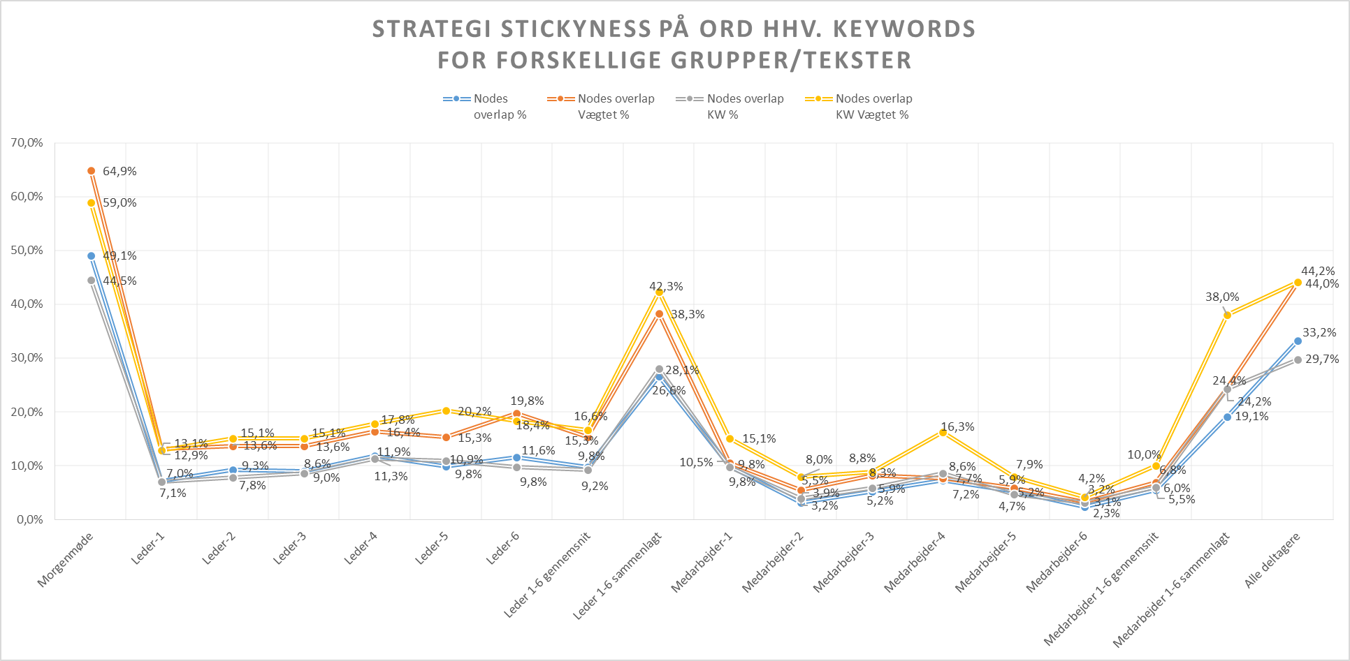

Figur 21 - strategi stickiness målt på antal noder og antal noder vægtet efter centralitet - både de rene ord og oversat til CST-keywords

Som det fremgår ret tydeligt ligger den vægtede kurve på originaltekst (den røde) ret konsekvent over det procentvise overlap på ord (den blå). Det betyder, som min tese antydede, at de ord som deltagerne rent faktisk husker er gennemsnitligt blandt de vigtigste ord.

Som det også fremgår ret tydeligt, og som det allerede blev præsenteret ifm. Tabel 15. Så husker de to grupper væsentligt mere kollektivt (når man lægger deres besvarelser sammen i en fællesmængde). Det viser sig i udregningen af Lederne sammenlagt husker 38,3% af de vægtede ord i Strategien mens Medarbejderne husker i alt 24,4% af de vægtede ord. Sammenlagt husker alle deltagerne i alt 44,0% af Strategien når man bruger det vægtede mål.

Kigger man på samme analyse efter anvendelse af CST-keyword-extractor (den grå og den gule graf) så tegner der sig et ret interessant billede:

* 5 ud af 6 ledere opnår et større vægtet overlap med Strategien (forskellen mellem den røde og den gule graf) og sammenlagt opnår Lederne kollektivt en forbedring fra 38,3% overlap til et 42,3% overlap.
* Alle 6 medarbejdere opnår et større overlap og relativt en større forbedring end lederne. Sammenlagt går medarbejderne fra en kollektiv vægtet hukommelse på 24,4% til 38,0% og nærmer sig altså ledernes kollektive hukommelse på denne måde.

Det er et klart opmærksomhedspunkt, at strategi-teksten efter CST-keyword-extractor falder fra 347 til 257 noder i grafen (unikke ord) – dvs. der er færre ord der skal overlappe, for at opnå samme %-vise overlap. Dette er et direkte resultat af den ”forfladning” af teksten, som netop en keyword-extractor laver.

For at vise den forbedring de enkelte grupperinger opnår gennem CST-keyword-extractor viser Figur-22 den %-vise forbedring på hhv. keywords (ord for ord) og vægtede keywords (ordenes vægt taget i betragtning)

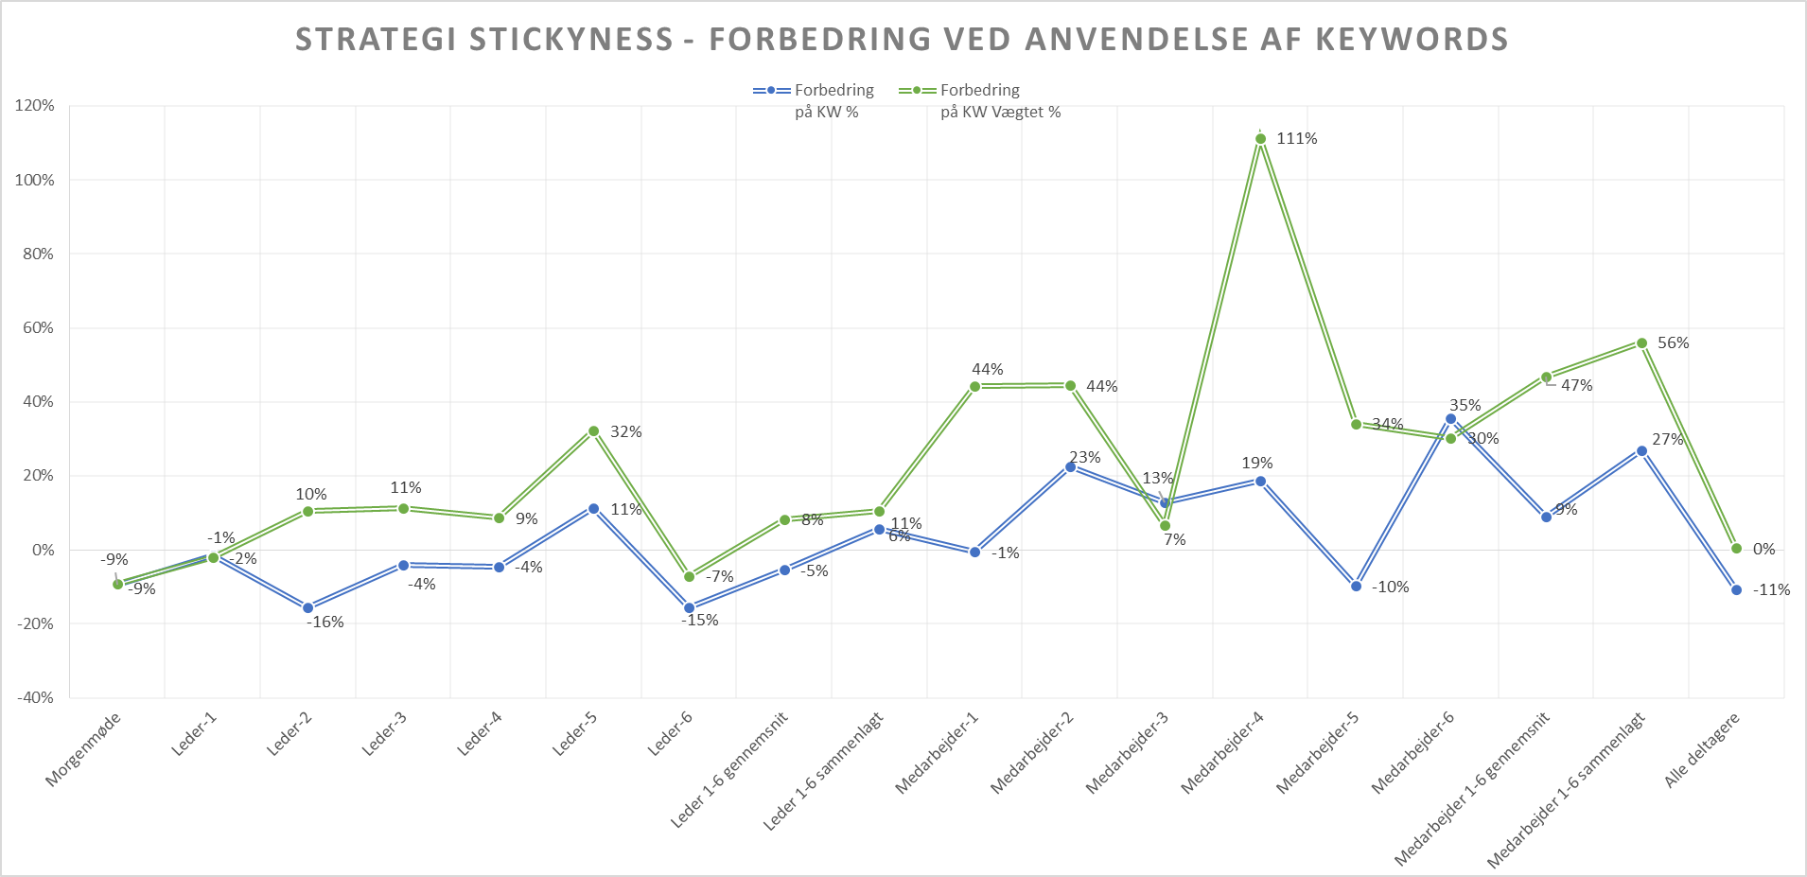

Figur 22 - strategi stickiness - forbedringer fra rene ord til tekst oversat til CST-keywords

Her bliver det meget tydeligt, at lederne gennemsnitligt opnår en noget mindre forbedring end medarbejderne. Kigger man på lederne sammenlagt opnår de en vægtet forbedring på 11% mens medarbejderne sammenlagt opnår en vægtet forbedring på 56%. Det skal bemærkes, at medarbejderne kommer fra et lavere niveau, så der skal mindre til for at forbedre sig.

Det lader dog til at være en ret klar tendens i, at medarbejderne generelt husker mere, når deres tekst køres igennem CST-keyword-extractor. Det er et udtryk for, at de faktisk husker mere af indholdet, men bruger nogle andre ord. De har lavet deres egen oversættelse, sandsynligvis ret ubevidst i deres foreløbige reception af Strategi-teksten.

I bilag-9 har jeg dokumenteret top-15 ord for alle analyserede grupper både på originale ord og ord oversat med CST-keyword-extractor.

**Organisatorisk læring**

Lederne husker en del mere end medarbejderne på nuværende tidspunkt. Dette er ikke spor overraskende, da alle bibliotekets afdelingsledere af nogle omgange har været involveret i tilblivelsesprocessen ift. Strategien og derfor har været med til at diskutere og haft adgang til materialet under forløbet.

Ved at konsolidere tekst igennem en keyword-extractor opnår særligt medarbejderne en bedre samlet hukommelse ift. Strategien. Det tyder på, at medarbejderne faktisk husker mere, blot måske med nogle andre ord. Den anvendte keyword-extractor fra CST er trænet på 1500 nyhedsartikler fra Berlingske i 1999, så der er sandsynligvis en vis bias i hvilke ord og keywords algoritmen kender og i hvert fald er der en risiko for, at nyere ord, som måtte være kommet til efter 1999 ikke optræder i datagrundlaget bag keyword-extrator’en. Jeg har blandt andet kunne konstatere at ordet ”datadrevet” ikke bliver et keyword igennem maskinen, hvilket får dette aspekt til at forsvinde fra de analyserede tekster ved anvendelse af denne metode.

## Analyse af spørgeskemaundersøgelsen

Min spørgeskemaundersøgelse kan findes i sin helhed i Bilag 6.

Min intention med spørgeskemaundersøgelsen var at få noget mere kvantitativ og numerisk data på både det nuværende kendskab til strategien og noget viden om hvordan ledere og medarbejdere fremover ønsker at blive klogere ift. Nye strategi. Jeg har spurgt ind til ønsker om kommunikationsformer og kanaler, frekvens for kommunikation, hvilket kommunikations-format der foretrækkes og hvem deltagerne forventer eller foretrækker at få den primære kommunikation fra.

Jeg vil lave en række nedslag og trække de mest interessante spørgeskemasvar frem i analysen her.

Det første spørgsmål jeg vil kigge på handler om det nuværende kendskab til strategien, deltagerens egen vurdering af det nødvendige kendskab for at løse nuværende arbejdsopgaver og deltagerens ønske om at vide mere uafhængigt af opgaver.

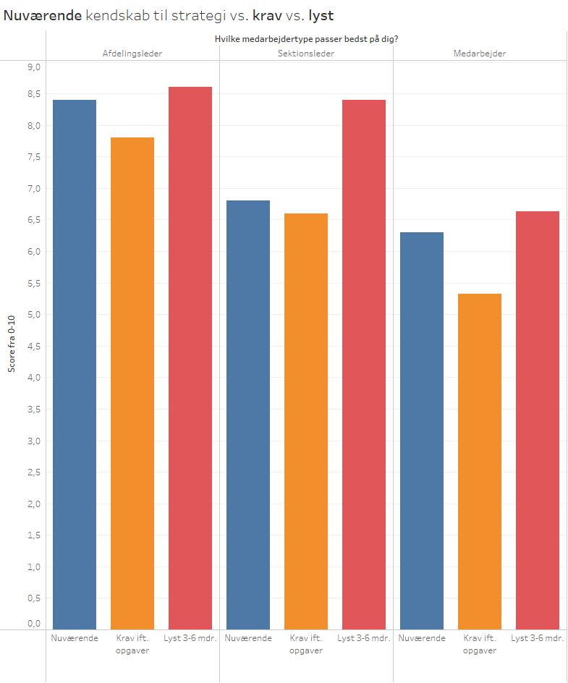

Figur 23 - Medarbejdernes nuværende kendskab, behov for kendskab og lyst til kendskab

Som det fremgår i de blå søjler, så vurderer afdelingslederne sig selv til at have det største nuværende kendskab på en skala fra 0-10. De vurderer faktisk deres nuværende kendskab til 8.4. Til sammenligning vurderer sektionslederne og medarbejderne deres nuværende kendskab til at være hhv. 6.8 og 6.3. Det er ikke spor overraskende, at kendskabet vurderes således taget i betragtning, at netop afdelingslederne har bidraget til strategiens udarbejdelse i modsætning til begge de andre grupper.

Ret overraskende synes jeg det er, at alle 3 grupper vurderer, at deres nuværende kendskab ligger over det behov for kendskab de har for at kunne løse deres opgaver. Jeg tolker det således, at de rent faktisk enten ved nok allerede eller at de endnu ikke ved, hvor meget strategien rent faktisk kommer til at betyde for arbejdet og derfor scorer den orange lavere end den måske bør være i et organisatorisk perspektiv. Jeg tror mest på det sidste, ikke mindst i lyset af mine tidligere analyser, som peger på, at især medarbejderne ved individuelt ganske lidt på nuværende tidspunkt.

Glædeligt er det (fra et ledelsesperspektiv) at alle deltagerne har lyst til at vide mere, også meget mere end de tror de har behov for (de røde søjler). Så der er en stor åbenhed og lyst ift. At lære den nye strategi at kende. Dette er et fantastisk udgangspunkt for organisationen ift. At få fælles retning omkring nye strategiske tiltag.

Det næste element i spørgeskemaundersøgelsen, jeg vil dykke ned i handler om kommunikationsform (mundtligt, skriftligt, andet) og hyppighed ift. Hvad der ønskes ift. Viden om den nye strategi.

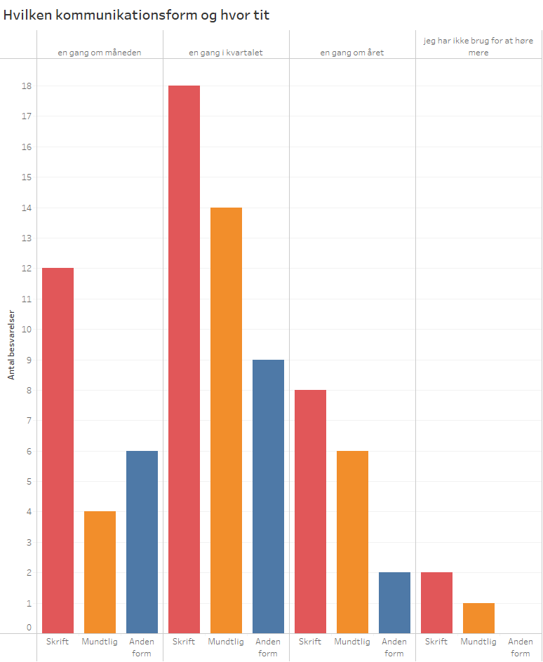

Figur 24 - Ønsker om kommunikationsform og hyppighed

For at starte fra højre er det meget tydeligt, at meget få mener, at de ikke har behov for mere viden. Så der bør planlægges en generel og bred kommunikationsindsats til hele organisationen.

Kigger man på ønsker om skriftlig kommunikation (de røde søjler) kan man se, at et stort flertal ønsker sig skriftlig kommunikation på månedlig basis eller kvartalsvis med et lille overtal på kvartalsvis.

Tilsvarende er ønsket om mundtlig kommunikation (de orange søjler) ret entydigt størst kvartalsvis.

Der er i alt 17 besvarelser ud af 55 (svarende til 31%) af deltagerne i spørgeskemaundersøgelsen som godt kunne tænke sig andre former end mundtligt eller skriftligt. Det bør organisationen overveje hvordan de vil honorere. Det kunne fx være via video eller via billeder jf. den tidligere fremførte pointe omkring Fyrtårnet, der som billede er det, som hænger allerbedst fast.

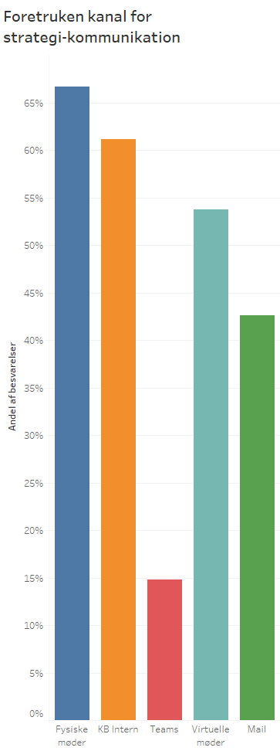Figur-25 præsenterer resultatet af spørgeskemaet ift. Hvilken kanal der foretrækkes til kommunikationen. Der er spurgt ind til hhv. fysiske og virtuelle møder hvor mundtlig kommunikation kan finde sted samt de 3 primære skriftlige kanaler i organisationen: KB Intern (Intranet), Teams (Samarbejdsværktøj) og Mail.

Deltagerne kunne vælge op til 3 svarmuligheder på dette spørgsmål og derfor summer svarene ikke op til 100%.

Det er for det første ret tydeligt, at Teams ikke er en foretrukken kanal for ret mange (15%). Dette skyldes sandsynligvis, at Teams primært egner sig til kommunikation i mindre grupper, som fx afdelinger eller projekter. Så til trods for at Teams er et meget udbredt værktøj blandt mange medarbejdere, så er der ikke mange der tænker, at netop det værktøj egner sig til kommunikation om strategien.

Blandt de 4 andre kanaler er der en overvægt til hhv. fysiske møder over virtuelle møder og en overvægt til KB Intern frem for Mail.

Dette kan fungere som konkret input til den videre planlægning af kommunikationsindsatsen hos blandt andet Direktionen, som primært er dem, som kommunikerer bredt til hele organisationen men også hos afdelingslederne, som kommer til at spille en væsentlig rolle ift. Oversættelses- og implementerings-arbejdet af strategien i egen afdeling.

Figur 25 - Foretrukken kanal

Hvis man kigger på om deltagerne ønsker adgang til den originale strategi-tekst eller en oversat/kondenseret udgave og om de ønsker at få viden serveret eller de foretrækker selv at opsøge den, så svarer deltagerne som følger:

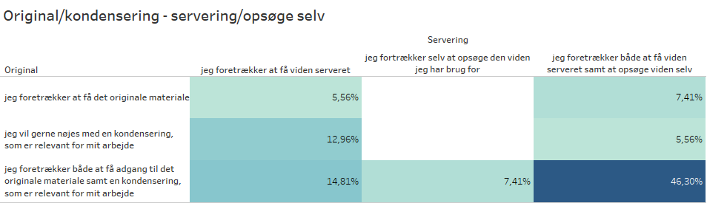

Tabel 26 - original eller kondensering | servering eller opsøge selv

Som det fremgår af Tabel-26 er næsten halvdelen (46.3%) mest interesseret i både at få adgang til det originale materiale samt at få en kondensering, som er relevant for arbejdet samt foretrækkende både at få viden serveret og have mulighed for at opsøge den selv. Lidt overraskende er det at blandt de som foretrækker selv at opsøge viden er der ingen (0%) som udelukkende foretrækker det originale materiale. Det er et ret klat signal til organisationen, at der skal ske en planlagt kommunikationsindsats som indeholde en oversættelse, så folk får adgang til en kondensering, som er relevant for deres arbejde. Det er IKKE nok at lægge det originale strategidokument 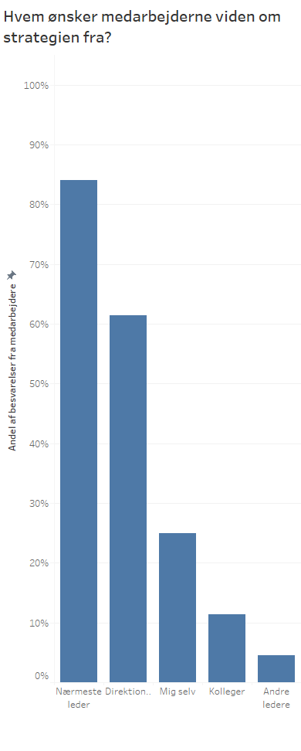på KB Intern til fri selvbetjening.

Det sidste nedslag i spørgeskemaet handler om hvem medarbejderne ønsker deres viden fra. Begge typer af ledere er sorteret fra i denne visning i

Deltagerne kunne vælge højst 3 svarmuligheder til dette spørgsmål.

Ganske få tænker, at kolleger og andre ledere er de primære kilder til viden om den nye strategi og kun 25% tænker at de ønsker selv at skulle finde viden.

Der er altså en meget stor overvægt at medarbejdere, som ønsker at både Direktionen og deres nærmeste leder (en afdelingsleder eller en sektionsleder) skal bidrage til at levere viden om den nye strategi.

Det er direkte input til den videre proces i organisationen. Der er en meget tydelig ledelsesopgave, når man spørger medarbejderne.

**Organisatorisk læring**

Spørgeskemaundersøgelsen giver nærmest direkte instruktioner til særligt ledelsen ift. Hvordan Direktion og mellemledere sammen kan planlægge den videre kommunikationsindsats omkring den nye strategi. Opsummeret ønsker organisationen sig

* viden fra både nærmeste leder og fra direktionen
* kommunikation fra månedligt til kvartalsvis
* både adgang til original-materialet samt en relevant kondensering
* Formidling på møder samt via KB Intern

Og det hele kan planlægges og gennemføres på et bagtæppe af medarbejdere, som har stor lyst til at lære den nye strategi bedre at kende til trods for, at deres egen nuværende vurdering er, at de ikke behøver at vide mere om strategien for at løse deres arbejdsopgaver.

Figur 27 - hvem ønsker medarbejderne deres strategi-viden fra?

# Diskussion

**Mintzbergs Umbrella Strategy**Jeg mener mine analyser af især Direktionens fremlæggelse af strategi og handlingsplan på morgenmødet ret tydeligt illustrerer, at strategien falder under Mintzbergs *Umbrella Strategy* type. Der fremlægges både strategitekst og uddybende handlinger hvilket viser, at strategien netop rummer mulighed for *emergent strategy,* altså strategier som opstår på baggrund af den intenderede, i dette tilfælde i form af forslag til konkrete handlinger og projekter, som ligger i tråd med strategien men ikke i sig selv er indeholdt i den.

Noget af særligt medarbejdernes manglende forståelse på nuværende tidspunkt risikerer at blive til *emergent strategy* på en for organisationen dårlig måde, hvis medarbejderne eksempelvis helt har misforstået strategien eller har så lidt forståelse, så de begynder at agere efter deres egen fortolkning af strategien. At både ledere og medarbejdere ikke er på 100% strategi stickiness på nuværende tidspunkt vil Mintzberg sandsynligvis sige er godt, der skal være plads til fortolkning og til at lokalt tilpassede strategier kan opstå.

At medarbejderne ikke har bidt mere mærke i strategien end de har på nuværende tidspunkt tror i høj grad skyldes en klassisk hermeneutisk proces hos den enkelte medarbejder. De fortolker og forstår kun de dele, som resonerer med deres nuværende forståelseshorisont og på baggrund af deres egen forforståelse. Og da forståelseshorisonten på nuværende tidspunkt er langt fra Direktionens intenderede strategi, så bliver forståelsen hos medarbejderne umiddelbart dårlig. Der er brug for en organisatorisk indsats for at få medarbejderne til at opnå en bedre horisontsammensmeltning med strategien. Denne indsats kunne forankres i oversættelsesteorien.

**Obed Madsens oversættelsesteori**Obed Madsens oversættelsesteori tilbyder helt klart en forklaringsmodel ift. Direktionens fremlæggelse på morgenmødet. De har bevidst valgt noget ud og valgt noget andet fra. Og noget af det udvalgte bliver oversat til et andet sprog, så organisationen bedre forstår det.

Jeg tolker oversættelsesteorien således, at det skal være en meget bevidst handling fra de som oversætter og derfor kan oversættelsesteorien ikke bruges til at forklare medarbejdernes nuværende kendskab.

Til gengæld mener jeg oversættelsesteorien kan bruges som et organisatorisk redskab i den videre strategi-implementering på den måde, at særligt mellemlederne har brug for at planlægge afdelingsspecifikke udbredelser af strategien. De har måske brug for hjælp fra Direktionen til at lave deres oversættelsesarbejde og mine analyser her giver klare input til hvilke temaer, som måske kræver ekstra opmærksomhed, da de endnu ikke har sat sig fast i organisationen.

**At-home-ethnography**

I forhold til de opmærksomhedspunkter AHE opstiller ift. Det at man som forsker studerer sin egen organisation, så mener jeg at tankerne fra AHE har bidraget positivt til mine undersøgelser. For det første har jeg haft nem adgang til organisationen og de 12 informanter, hvilket har betydet, at jeg dels ret hurtigt fik frivillige deltagere og at mine ønsker til repræsentativitet kunne opfyldes. Jeg fik faktisk flere mulige deltagere, end jeg havde behov for. Min baggrund som leder med mange års erfaring i organisationen har også gjort det nemmere for mig, at lave det nødvendige fortolkningsarbejde på særligt de semantiske netværksanalyser. Jeg har så at sige kunnet udnytte mine for-forståelser positivt. Samme for-forståelser risikerer selvfølgelig også at blokere for fortolkninger, som jeg ikke har fået øje på og netop derfor ville en naturlig organisatorisk aktivitet efter dette projekt være, at få kvalificeret analyserne og konklusionerne i fx et PDD-forløb med hhv. Direktion, mellemledere og medarbejdere. Et sådan forløb ville kunne bidrage til at få bekræftet, uddybet eller afvist mine tolkninger og nuværende anbefalinger til organisationen.

AHE’s fokus på ulempen ved at studere sin egen organisation handler blandt andet om, at man også risikerer at være for tæt på, at ens blotte tilstedeværelse i undersøgelsen risikerer at have negative konsekvenser for dataindsamlingen. Det opstod der i mine interviews et meget konkret eksempel på, da en deltager til spørgsmålet om sit nuværende kendskab til de tre tværgående pejlemærker i strategien svarer:

” Jeg kunne næsten ikke se dig i øjnene, Bjarne, uden at nævne den første af dem i hvert fald, med datadreven organisation” (citat Leder-3 – bilag 15.3)

Altså, alene det, at jeg var intervieweren fik deltageren til at huske temaet omkring datadrevet organisation. Det er ikke til at vide, om deltageren havde husket det under alle omstændigheder, men lige netop dette eksempel kunne pege på, at jeg med fordel kunne have benyttet en mere neutral interviewperson eller planlagt en helt anden måde at indsamle data på.

**Undersøgelsesdesign**

Helt grundlæggende synes jeg, at mit undersøgelsesdesign har fungeret godt ift. Til mit formål. Jeg vil dog lave et par nedslag på elementer, som jeg tænker kunne have været anderledes. Dels var min dataindsamling en del mere omfattende både hvad angår spørgeskemaundersøgelsen og de 12 interviews. I begge spor spurgte jeg også ind til processen ifm. Strategiens tilblivelse og ønsker og drømme til processen videre. Det skyldes, at dataindsamlingen blev planlagt på et tidligt tidspunkt i projektet, før jeg vidste, præcis hvad mine undersøgelser skulle fokusere på. En bedre planlægning, som dog havde krævet mere tid, kunne have undgået dette.

Dels så ville jeg gerne have undersøgt yderligere, hvad andre eksisterende NLP-værktøjer kunne tilbyde ift. Blandt andet lemmatizing. Jeg endte som beskrevet i analysen med at implementere min egen lemmatizer af forskellige grunde, men skulle dette projekt skaleres til støre mængder data, så tror jeg det vil kræve noget mere automatik på dette felt. Det kunne have været interessant at undersøge, hvad store sprogmodeller (LLM) som GPT-4 kunne bidrage med.

Slutteligt var mit valg af keyword-extractor i praksis ikke så godt, så selvom jeg kan påvise en forbedring i særligt medarbejdernes strategi stickiness score, så tror jeg andre algoritmer kunne have gjort dette element i undersøgelsen stærkere. Igen tror jeg blandt andet at en GPT-4 model kunne have givet mig en langt mere moderne og præcis emneords-generator.

**SNA som metode**

Semantisk netværksanalyse som metode mener jeg har fungeret rigtig godt til formålet i dette projekt. Semantiske netværksanalyser af ustruktureret tekst er bevidst brugbart i mange sammenhænge men mit særlige fokus på at sammenligne tekster ved at sammenligne grafer har også vist sig i mig projekt at fungere ret godt.

Jeg mener mine eksperimenter med SNA har været med til at påvise hvad Mintzberg taler om ift. *Emergent strategy* og hvad Obed Madsen taler om ift. *Oversættelsesteori*. Med de matematiske beregninger på graferne har jeg endog kunne kvantificere og sætte tal på organisationens nuværende strategi-forståelse på forskellige niveauer.

**Organisatorisk læring**

Projektet har bidraget med konkret organisatorisk læring ift. Den igangværende strategi-implementeringsproces. Det jeg mener er mere interessant at diskutere er anvendelsen af digitale metoder som SNA på ustrukturerede data i organisationen i et mere generelt perspektiv i lyset af erfaringerne fra dette projekt.

Distant reading er en nye form for metode, som kan anvendes organisatorisk til mange forskellige ting. Det kunne være alt fra analyser af organisatoriske processer som demonstreret i dette projekt, men det kunne også være analyser af brugeradfærd, analyser af kæmpemæssige kulturarvssamlinger og meget andet.

Uanset hvad man ønsker at bruge distant reading til i organisationen, så kræver det kompetencer. Det drejer sig både om tekniske kompetencer til at forberede og behandle data men i særlig grad også faglige kompetencer til at anvende metoder som netværksanalyser og netværksvisualisering i et fortolkningsperspektiv. Vi har igennem mange år gennem øvelse og træning vænnet os til at læse grafer som søjlediagrammer og pie-charts, men vi er simpelthen ikke vant til at læse ustrukturerede data og visualiseringer af disse. Det stort set eneste kendte værktøj, som efterhånden har sneget sig ind i standard-applikationer som Power BI er wordcloud og mine analyser kunne på ingen måder have været lavet gennem anvendelse af wordclouds. Der kommer altså til at mangle organisatoriske kompetencer i analyse og faglig fortolkning af eksempelvis netværksgrafer og disse kompetencer bliver nødt til også at være tilstede hos de fagpersoner, som kender de data, der ønskes analyseret. Der venter altså et kompetenceudviklingsprojekt men også potentielt en masse organisatoriske gevinster ift. At forstå verden bedre gennem ustrukturerede data. Rieder og Röhle forklarer det således:

“This is the work digital humanities and social scientists have to do and they cannot easily delegate it to computer science collaborators or hired programmers.”   
(Rieder & Röhle, 2017, side 121)

Der bliver talt meget om *Data Litteracy* i øjeblikket og med ovenstående in mente skulle man måske også tale om *Visuel Litteracy* - vi har en nogenlunde fælles forståelse for pie-charts og lignende, men netværk er sværere tilgængelige for den utrænede. Hvis ikke organisationen i bredere kredse lærer hvordan man fortolker fx netværksgrafer, bliver det de få, som får fortolkningsmagten over hvad prikkerne i en graf betyder.

# Etiske og metodemæssige refleksioner

**Etik**

Mit projekt omhandler ikke direkte persondata, som ville have givet anledning til en mere dybdegående analyse af etiske udfordringer i projektet. Det til trods er de stadig en række refleksioner, jeg har gjort omkring mit projekt.

For det første, var det meget vigtigt for mig, at jeg kunne garantere mine informanter anonymitet. Dette primært for at sikre, at de talte frit. For at sikre anonymiteten var jeg nødt til at lave en manuel data-oprensning af de transskriberede interviews, da flere informanter kom til at sige ting, som potentielt ville afsløre deres identitet. Enten direkte ved at fortælle hvem de var med navns nævnelse eller ved på anden vis at sige ting, som ret nemt og forholdsvis entydigt kunne ledes tilbage til netop dem. Nogle af informanterne var kritiske over for fx ledelsen i deres svar på de indledende spørgsmål om strategiens tilblivelse. Jeg valgte af andre grunde ikke at inkludere dette i de analyserede datasæt, men det kunne have været svært at inkludere dele af disse data, uden at bryde anonymiteten.

Mine konkrete analyser af strategiforståelse har kunnet laves og bruges nysgerrigt og eksplorativt til at forstå strategiens transformative liv i organisationen men præcis de samme analyser kunne bruges til fx at forstå hvilke afdelinger, der har forstået strategien og hvilke som ikke har. Eller hvilke medarbejdere, som har forstået strategien og hvem som ikke har. Og så er værktøjet pludselig potentielt etisk problematisk idet både mellemledere og medarbejdere ville kunne opfatte den type anvendelse som overvågning. Så det er klart også en etisk overvejelse i den type projekter, hvor man anvender personlige beretninger til analyse.

**Bias**

Der er uden tvivl en række potentielle metodemæssige udfordringer i mit undersøgelsesdesign, som kan samles under overskriften bias, altså hvor fx dataindsamlingen eller dataanvendelsen har skævheder, som kan påvirke resultaterne.

Min selektion af informanter (selektions bias) har uden tvivl påvirket resultatet. Selvom jeg forsøgte at etablere en velovervejet repræsentativitet blandt mine informanter, kan jeg eksempelvis ikke vide, om de som har meldt sig enten har en særlig interesse i strategier generelt eller i organisationens specifikke strategi. Med 12 informanter er der sandsynligvis heller ikke sikret en statistisk repræsentativitet af særligt medarbejderne.

Min interview-guide er udarbejdet og brugt i balancen mellem at få viden ud af informanterne uden at lægge ord i munden på dem og som beskrevet under diskussionen, så var min rolle som interviewer potentielt med til at påvirke informanterne. Det er meget svært at opnå neutralitet ifm. Interviews, men jeg synes jeg gjorde et overvejet forsøg med den nødvendige refleksion både før og efter.

Mit projekt rummer også elementer af hvad man kunne kalde algoritmisk bias. Det fleste af mine anvendte algoritmer er ret gennemskuelige og forklarlige – eller der er IKKE brugt mere black-box-agtige algoritmer. Den mest black-box’ede algoritme jeg har brugt er nok CST-keyword-generator, som ikke har anden dokumentation, end at den er trænet på 1500 nyhedsartikler fra Berlingske i 1999. Det giver som også beskrevet i analyseafsnittet uden tvivl en bias ift. Min anvendelse, da eksempelvis ord som er kommet til efter 1999 er ude af analysen. Også min anvendelse af TF-IDF-algoritmen har påvirket resultatet af mine analyser, i den forstand at TF-IDF frasorterer ofte brugte ord. Til trods for, at TF-IDF er en anerkendt og gennemskuelig algoritme til udtrækning af de vigtigste ord i en tekst, kan jeg med de analyser jeg har lavet ikke vide, om der er forsvundet vigtige strategi-ord i netop den databehandling. Det er i hvert fald ikke undersøgt.

Som mine analyser af de semantiske netværk bærer præg af, så har det været noget nemmere for mig at analysere og fortolke på de dele af graferne, som ligger i periferien af graferne. De centrale dele har ofte været mere knudrede og sammenflettede hvilket er naturligt for netop den type grafer ifm. Anvendelsen til tekstanalyse, da de centrale ord, som ofte bruges i mange sammenhænge ofte vil placere sig i netop midten af graferne. Så de centrale ord er blevet tydelige fordi de er centrale og ofte større i mine visualiseringer pga. valget af størrelse på noder efter centralitet men de har samtidig været svære at fortolke ift. Clusters hvor det ikke har været entydigt hvilke clustre de centrale dele af graferne har bestået af. Det er nok en indbygget ulempe i SNA, i hvert fald når man analyserer på ustruktureret tekst.

Semantiske netværk opløser potentielt den intenderede mening fra forfatterne. Ord bliver til clusters men de originale sætninger ”forsvinder”. Forfatterne forsvinder så at sige, og af den grund er det mest frugtbart at bruge semantiske netværksanalyser til at diskutere temaer / emner / centrale ord frem for sætninger og deres oprindelige mening. Det er netop også en grund-premmis i distant reading. Det får selvfølgelig den konsekvens, at man også kan risikere at miste noget central mening.

# Konklusion

Dette masterprojekt har gennem anvendelse af digitale metoder demonstreret, at semantisk netværksanalyse kan bruges til at analysere den transformation af framing og forståelse en strategi går igennem, når den passerer igennem en organisation. På samme tid er det demonstreret, at den type analyse kan bidrage til at informere og inspirere organisationen på et operationelt plan ift. Den videre proces for implementering af en ny strategi.

Med etableringen af strategi stickiness score har jeg med hjælp fra graf-teori og forholdsvis simpelt matematik kunne demonstrere, at man kan regne på overlap mellem netværksgrafer og oversætte disse beregninger gennem fortolkning til at give et mål for hvor meget af strategien, som hænger fast hos forskellige niveauer i organisationen. Og med mine forsøg med CST-keyword-extractor har jeg fået indikationer på, at det også er muligt at måle på netop transformationer, hvor strategien er forstået men måske med andre ord end den originale strategiteksts.

Projektet har demonstreret at der kan udledes organisatorisk læring og der er igennem opgaven givet en række konkrete input til hvad organisationen kunne arbejde videre med. Særligt de mange fortolkninger af grafer jeg har foretaget er selvfølgelig foretaget med min egen erfaring og mine egne for-forståelser og derfor er de ikke nødvendigvis sandheden rent objektivt. Derfor er et vigtigt næste skridt, at få trykprøvet og kvalificeret disse input og anbefalinger gennem eksempelvis et PDD-forløb i organisationen. Jeg mener helt klart, at det arbejde der er demonstreret i projektet her, kan danne direkte grundlag for den type aktiviteter.

Potentielle negative konsekvenser ved denne type analysestrategi er eksempelvis, både at analyserne kan misbruges som egentlig overvågning, hvis anonymiteten ikke holdes 100% men også at semantiske netværksanalyser netop er en distant reading metodik. Så der kan eller måske endda vil være aspekter i detaljen, som forsvinder når man løfter blikket og kigger på data fra et helikopter-perspektiv.

Ud over det nævnte behov for at kvalificere nogle af projektets analyser og fortolkninger i samarbejde med flere medlemmer af organisationen har projektet givet en række meget konkrete anvisninger til fremtidig strategi-kommunikation. Det drejer sig blandt andet om medarbejdernes ønsker til hyppighed, kanaler, aktører samt det helt måske allervigtigste behov for, at især mellemlederne kommer på banen og inspireret af oversættelsesteorien bringes i stand til at oversætte den nye strategi til de mange lokale kontekster og kulturer, der eksisterer i en så stor og geografisk spredt organisation som Det Kgl. Bibliotek.

# Perspektivering

Mulighederne i at anvende ustrukturerede data og digitale metoder, der tillader analyser af disse åbner helt nye perspektiver i en organisation. Der kan med metoder som SNA skabes nye indsigter i fx brugerundersøgelser, APV, Samarbejdsrelationer (fx analyseret gennem mødeaktivitet eller mail-kommunikation), samlingsindhold (fx personer, stednavne, emneord) som link-grafer. Det vil sige både organisatoriske analyser af relationer og processer såvel som forbedrede brugerservices gennem eksempelvis introduktion af helt nye måde at navigere store arkiver på.

De digitale metoder stiller dog helt nye grav til både tekniske og analyse-faglige kompetencer, så det kommer til at kræve kompetenceudvikling at høste de potentielle gevinster. Det bliver en ledelsesopgave at tage stilling til, hvordan dette skal opbygges ind indlejres i organisationen. Ift. Strategi-implementering specifikt mener jeg organisationen skal interessere sig for oversættelsesteorien og måske introducere den som et ledelsesmæssigt værktøj.

Ift. Forskningsagendaer mener jeg der mangler forskning i analyse af interviewdata med digitale metoder som SNA og der mangler forskning, som kigger på sammenligninger af talesprog og skriftsprog. Et komparativt studie på mit datasæt, hvor man ved siden af de kvali-kvantitative analyser via SNA laver en manuel kodning af data for at kunne sammenligne mine strategi stickiness udregnet på graf-teori med en strategi stickiness udregnet på manuel kodning ville være meget interessant og ville kunne bruges til at kvalificere mine resultater.

Slutteligt peger mit projekt fremad i organisationen i den forstand, at resultaterne kan bringes videre i en organisationsudviklende proces gennem fx afvikling af PDD-aktiviteter med udgangspunkt i mine analyser.

# Litteraturliste

Aaltonen, P., & Ikävalko, H. (2002). Implementing strategies sucessfully. *Integrated Manufacturing Systems*, *13*(6), 415–418. http://dx.doi.org/10.1016/j.jaci.2012.05.050

Alvesson, M. (2009). At-Home Ethnography : Struggling with Closeness and Closure. In S. Ybema (Ed.), *Organizational Ethnography : Studying the Complexities of Everyday Life* (pp. 156–174). SAGE Publications Ltd.

Amoo, N., Hiddlestone-Mumford, J., Ruzibuka, J., & Akwei, C. (2019). Conceptualizing and measuring strategy implementation: A multidimensional view. *Strategic Change*, *28*(6), 445–467. https://doi.org/10.1002/jsc.2298

Bastian, M., Heymann, S., & Jacomy, M. (2009). *Gephi: An Open Source Software for Exploring and Manipulating Networks*. http://www.aaai.org/ocs/index.php/ICWSM/09/paper/view/154

Birkbak, A., & Munk, A. K. (2017). *Digitale Metoder* (1. udgave). Hans Reitzels Forlag.

Cocks, G. (2010). Emerging concepts for implementing strategy. *TQM Journal*, *22*(3), 260–266. https://doi.org/10.1108/17542731011035505

Copeland, D. (2013). Examining the impact of employees’ perceived understanding of strategy on engagement [Pepperdine University PP - United States -- California]. In *ProQuest Dissertations and Theses*. https://www.proquest.com/dissertations-theses/examining-impact-employees-perceived/docview/1426623048/se-2?accountid=14468

Courtial, J.-P., Callon, M., & Sigogneau, M. (1984). Is indexing trustworthy? Classification of articles through co-word analysis. *Journal of Information Science*, *9*(2), 47–56. https://doi.org/10.1177/016555158400900201

Es, K. van, Coombs, N. L., & Boeschoten, T. (2017). Towards a Reflexive Digital Data Analysis. In K. van Es & T. M. Schäfer (Eds.), *The Datafied Society2* (pp. 171–182). Amsterdam University Press.

Fuglsang, L., & Bitsch Olsen, P. (2003). *Videnskabsteori i samfundsvidenskaberne : på tværs af fagkulturer og paradigmer* (1. udgave.). Roskilde Universitetsforlag.

Grandjean, M. (2016). Archives Distant Reading: Mapping the Activity of the League of Nations’ Intellectual Cooperation. *Digital Humanities 2016*, *154*, 531–534. https://halshs.archives-ouvertes.fr/halshs-01525565

Grandjean, M., & Jacomy, M. (2019). Translating Networks: Assessing Correspondence Between Network Visualisation and Analytics. *Digital Humanities Conference*. https://halshs.archives-ouvertes.fr/halshs-02179024

Guley, G., & Reznik, T. (2019). *Culture eats strategy for breakfast*. The Jabian Journal. https://journal.jabian.com/wp-content/uploads/2019/10/701_JJ_Fall_19_Culture_Eats_Strategy.pdf

Jacomy, M., Venturini, T., Heymann, S., & Bastian, M. (2014). ForceAtlas2, a continuous graph layout algorithm for handy network visualization designed for the Gephi software. *PLoS ONE*, *9*(6). https://doi.org/10.1371/journal.pone.0098679

Jänicke, S., Franzini, G., Cheema, M. F., & Scheuermann, G. (2015). On Close and Distant Reading in Digital Humanities: A Survey and Future Challenges. *Eurographics Conference on Visualization - State of the Art Reports, EuroVis-STAR*. https://doi.org/10.2312/eurovisstar.20151113

Jensen, T. E., Birkbak, A., Madsen, A. K., & Munk, A. K. (2021). Participatory Data Design: Acting in a digital world. In G. Downey & T. Zuiderent-Jerak (Eds.), *Making & Doing: Activating STS through Knowledge Expression and Travel* (pp. 117–136). MIT Press. https://doi.org/10.7551/mitpress/11310.001.0001

Laerermiddel.dk. (2024). *Hermeneutik*.

Madsen, A. K. (2017). *Mellem algoritmisk automatisering og faglig intuition : digitale metoder, balance-udfordringer, og participatorisk data design* (Preprint).

Martin, M. K., Pfeffer, J., & Carley, K. M. (2013). Network text analysis of conceptual overlap in interviews, newspaper articles and keywords. *Social Network Analysis and Mining*, *3*(4), 1165–1177. https://doi.org/10.1007/s13278-013-0129-5

Mintzberg, H., & Waters, J. A. (1985). Of strategies, deliberate and emergent. *Strategic Management Journal*, *6*(3), 257–272. https://doi.org/https://doi.org/10.1002/smj.4250060306

Moreno, J. (1933, April 3). Emotions map by new geography. *New York Times*, 17. https://www.researchgate.net/figure/Sociogram-representing-friendship-among-school-pupils-original-title-and-image_fig1_333415495

Moretti, F. (2013). Distant reading. In *Distant reading*. Verso.

Munk, A. K. (2019). Four Styles of Quali-Quantitative Analysis. *Nordicom Review*, *40*(s1), 159–176. https://doi.org/10.2478/nor-2019-0020.159

Obed Madsen, S. (2011). What you see is what you get et bud på et oversættelsesteoretisk ordforråd i strategisk arbejde. *Samfundslederskab i Skandinavien*, *27*(3), 311–331.

Obed Madsen, S. (2013). *Lederen som oversætter : et oversættelsesteoretisk perspektiv på strategisk arbejde*. CBS Ph.d.-skolen LIMAC.

Obed Madsen, S. (2018). Mellem snak, handling, magt, skuespil og oversættelse - implementeringens dimensioner. *Samfundslederskab i Skandinavien*, *33*(1), 19–41. https://doi.org/10.22439/sis.v33i1.5539

Obed Madsen, S., & Sundquist, M. (2022). Fra neutral implementering til hviskeleg - om oversættelse af strategien ”værdibaseret sundhed”. *Samfundslederskab i Skandinavien*, *37*(5), 203–224. https://doi.org/10.22439/sis.v37i5.6755

Park, J., & Park, J. (2023). Identifying the Knowledge Structure and Trends of Nursing Informatics: A Text Network Analysis. *CIN - Computers Informatics Nursing*, *41*(1), 8–17. https://doi.org/10.1097/CIN.0000000000000919

Raps, A. (2004). Implementing strategy: Tap into the power of four key factors to deliver success. *Strategic Finance*, *June*, 49–54.

Rha, J. S., & Lee, H. H. (2022). Research trends in digital transformation in the service sector: a review based on network text analysis. *Service Business*, *16*(1), 77–98. https://doi.org/10.1007/s11628-022-00481-0

Rieder, B., & Röhle, T. (2017). Digital Methods: From Challanges to bildung. In K. Van Es & M. T. Schäfer (Eds.), *The Datafied Society* (pp. 109–124). Amsterdam University Press. https://doi.org/10.1515/9789048531011

Schaefer, T., & Guenther, T. (2016). Exploring strategic planning outcomes: the influential role of top versus middle management participation. *Journal of Management Control*, *27*(2–3), 205–249. https://doi.org/10.1007/s00187-016-0230-9

Schein, E. H. (1985). Organizational culture and leadership. In *Organizational culture and leadership* (3. printin). Jossey-Bass Publishers.

Segev, E. (2021). How to conduct semantic network analysis. In *Semantic Network Analysis in Social Sciences* (pp. 16–31). Routledge. https://doi.org/10.4324/9781003120100-1

Tanggaard, L., & Brinkmann, S. (2015). Interview: Samtalen som forskningsmetode. In *Kvalitative Metoder*. Hans Reitzels Forlag.

The GIMP Development Team. (2019). *GIMP*. https://www.gimp.org

Traag, V. A., Waltman, L., & van Eck, N. J. (2019). From Louvain to Leiden: guaranteeing well-connected communities. *Scientific Reports*, *9*(1), 1–12. https://doi.org/10.1038/s41598-019-41695-z

Venturini, T., Bounegru, L., Jacomy, M., & Gray, J. (2017). How to tell stories with Networks. In K. van Es & M. T. Schäfer (Eds.), *The Datafied Society* (pp. 155–170). Amsterdam University Press.

Venturini, T., Jacomy, M., Bounegru, L., & Gray, J. (2018). Visual Network Exploration for Data Journalists. In S. A. Eldrige II & B. Franklin (Eds.), *The Routledge Handbook of Developments in Digital Journalism Studies*. Routledge.

Vickers, D. A. (2019). At-home ethnography: a method for practitioners. *Qualitative Research in Organizations and Management*, *14*(1), 10–26.

Yun, E., & Park, Y. (2018). Extraction of scientific semantic networks from science textbooks and comparison with science teachers’ spoken language by text network analysis. *International Journal of Science Education*, *40*(17), 2118–2136. https://doi.org/10.1080/09500693.2018.1521536

Zainol, Z., Jaymes, M. T. H., & Nohuddin, P. N. E. (2018). VisualUrText: A Text Analytics Tool for Unstructured Textual Data. *Journal of Physics: Conference Series*, *1018*(1). https://doi.org/10.1088/1742-6596/1018/1/012011

# Bilag-1 – Interviewguide

**Interviewguide masterprojekt**

Kære [deltager].

Inden vi går i gang, skal jeg huske at spørge, om det er OK, at dette interview bliver optaget og efterfølgende transskriberet, så jeg kan anvende dine svar i en databaseret analyse af strategisk kommunikation. Dine svar kommer til at indgå anonymt i mine undersøgelser, dog vil du blive benævnt med titel og et nummer, fx. Medarbejder-1 eller Leder-4

**HUSK: Start-optagelse – gul tekst læses IKKE op!**

1000 tak fordi du har sagt ja til, at bidrage til mit masterprojekt i Datadrevet Organisationsudvikling ved at lade dig interviewe omkring Det Kgl. Biblioteks nye strategi.

Mit projekt handler om at undersøge implementeringen af den nye strategi gennem såkaldt semantisk netværksanalyse af tekst. Jeg vil undersøge hvad forholdet er mellem strategiens egen tekst (originalen), den “tekst” Direktionen fremlagde på Morgenmøderne, den “tekst” lederne på KB udlægger for deres medarbejdere og endeligt den “tekst” medarbejderne har forstået på nuværende tidspunkt via al den kommunikation de måtte have fået og evt. Selv opsøgt.

Jeg kommer til at stille en række spørgsmål omkring selve strategien, omkring processen for udviklingen af strategien og omkring den videre implementering. **Det er vigtigt, at du ikke sidder med strategien foran dig**, selvom det kan være fristende ift. De konkrete strategi-spørgsmål. Min undersøgelse kigger på hvad der hænger fast i hukommelsen på nuværende tidspunkt og ikke evnen til at slå informationer op i et dokument.

**Spørgsmål-0**  
Hvilken rolle har du som ansat på KB og hvor længe har du været i organisationen?

**Spørgsmål-1**  
Har du fået kendskab til KB’s nye strategi og hvor har du din viden fra?

**Spørgsmål-2**  
Har du bidraget til udarbejdelse af strategien eller kommet med input undervejs? Og i givet fald hvordan?

**Spørgsmål-3**  
Føler du dig tilstrækkeligt inddraget i processen og hvorfor oplever du det sådan?

**Spørgsmål-4**  
Hvad kunne eventuelt have været anderledes i strategiens tilblivelsesproces, set fra din stol?

**Spørgsmål-5**  
Nu til det konkrete indhold i selve strategien:  
Strategien rummer en mission, som prøver at beskrive, hvorfor Det Kgl. Bibliotek eksisterer – kan du huske noget af mission – ord eller indhold? (***Det Kgl. Bibliotek er hele Danmarks bibliotek***)

Hvis du husker den overordnede mission – er den også inddelt i 3 underdele som beskriver hovedopgaven for biblioteket: ***Indsamler, bevarer og formidler kulturarv, Inspiration og skabe rum til fordybelse for uddannelse og forskning, folkebiblioteker og borgere i hele landet, fundamentet for et demokratisk videnssamfund***   
***–*** kan du huske nogle af dem?

**Spørgsmål-6**  
Strategien har også en vision, kan du huske den – ord eller indhold?  
Visionen har fået tilknyttet et billede – kan du huske hvad det billede er? (***fyrtårn***)

**Spørgsmål-7**  
Strategien beskriver 3 overordnede brugergrupper for Det Kgl. Bibliotek – hvem er disse?

**Spørgsmål-8**  
Strategien har opstillet 3 strategiske mål. Kan du nævne nogle af disse – ord eller indhold?  
 ***- Leverandør af viden og kulturarv***  
 ***- En national og lokal bibliotekspartner***  
 ***- Rum til fordybelse og fællesskab***  
Hvis du kan huske en eller flere af disse, kan du så sætte lidt flere ord på hvad der ligger i de 3 mål?  
 ***- Lettere brugeradgang til flere materialer***  
 ***- forbedre materiale-forvaltningen***  
 ***- styrke uddannelse og forskning gennem strategiske samarbejder***  
 ***- tættere samarbejde med folkebibliotekerne***  
 ***- udvikle det åbne biblioteksrum, så de bidrager til læring, kulturformidling og trivsel***

**Spørgsmål-9**  
Strategien taler om 3 tværgående pejlemærker - kan du nævne nogle af dem – ord eller indhold?  
 ***- En digital og datadrevet organisation***  
 ***- En attraktiv og inspirerende arbejdsplads***  
 ***- Et grønnere bibliotek***  
Hvis du kan huske en eller flere af disse, kan du så sætte lidt flere ord på hvad der ligger i de 3 tværgående pejlemærker?

**Spørgsmål-10**  
Hvordan føler du dig klædt på til de næste 4 år på KB med dit nuværende kendskab til den nye strategi?

**Spørgsmål-11**  
Hvad drømmer du om skal ske ift. At få strategien ud og leve i alle kroge af organisationen, herunder i din egen hverdag? - hvem gør hvad? Hvad skal fx Direktionen gøre mere af / mindre af? Hvad gør du selv?

**Spørgsmål-12**  
Er der noget omkring strategien du havde forventet at blive spurgt om i dag, som jeg ikke har spurgt til?

# Bilag 2 – Strategi-teksten

Vi viser vej til viden

Strategi 2024-2027

Det Kgl. Bibliotek

Forord

Det Kgl. Bibliotek har en lang og mangfoldig historie. En lang række biblioteksfaglige kompetencer er løbende blevet samlet i en fælles institution, så vi i dag står på et solidt og bredt forankret grundlag og er godt rustet til at løfte fremtidens opgaver.

Vi er i dag en unik kombination af både nationalbibliotek og universitetsbiblioteker med lokationer på tværs af landet, og med et fortsat stærkt og stigende fokus på digitalisering af samlinger og services.

Med vores store samlinger, velfungerende infrastruktur og stærke samarbejdsrelationer formidler vi og giver adgang til en verden af viden og kulturelle oplevelser.

Denne strategi tager afsæt i, at vi er et videns-, lærings- og inspirationssted for brugere i hele landet.

Vi indsamler, bevarer og formidler vores fælles viden og kulturarv.

Vi leverer inspiration og skaber rum til fordybelse for uddannelses- og forskningsinstitutioner, folkebiblioteker og borgere i hele landet.

Vi bidrager til fundamentet for et demokratisk videnssamfund.

Vi viser vej til viden i et samfund i forandring

Strategien bygger videre på tidligere strategiske indsatser, samtidig med at den teknologiske udvikling og tidens store udfordringer fra klimakrise til unges trivsel kalder på yderligere samarbejde og fælles løsninger.

Den teknologiske udvikling giver uanede muligheder for at tilgå og bearbejde informationer på nye måder.

En udvikling, der er drevet af kommercielle og geopolitiske interesser, og som kommer til at have stor betydning for den måde, vi som bibliotek anvender teknologi til at imødekomme brugernes forventninger.

Det er vigtigere end nogensinde før, at brugerne kan finde, navigere i og forholde sig kritisk til den stadigt stigende mængde data og informationer, og at den fri og lige adgang til viden fortsat er en del af fundamentet for et åbent og levende demokratisk samfund.

Det fordrer, at vi til stadighed udvikler nye løsninger og services og viser vej til viden, der gør en forskel.

Mission Det Kgl. Bibliotek er hele Danmarks bibliotek

Vision Vi viser vej til viden

Det Kgl. Bibliotek vil være et fagligt og kulturelt fyrtårn i en verden af viden, der er stadigt sværere at navigere i.

Vi vil hjælpe med at finde det, du søger. Og inspirere til at finde det, du ikke vidste, du søgte.

Vores brugere

Det Kgl. Bibliotek er åbent for alle, der af private eller professionelle grunde ønsker at benytte vores services.

Vi betjener brugerne med udgangspunkt i bibliotekets lovgrundlag og indgåede aftaler, enten som nationale services eller via bibliotekets samarbejdspartnere.

Det gælder bl.a. landets Uddannelses- og forskningsinstitutioner samt folkebibliotekerne.

Det Kgl. Bibliotek leverer målrettede ydelser

Til Uddannelses- og forskningsinstitutioner Adgang til digitale og fysiske kulturarvsmaterialer, driver fælles bibliotekssystem og forvalter licensbelagte e-ressourcer på nationalt niveau.

Fuld universitetsbiblioteksservice til Københavns Universitet, Aarhus Universitet, Roskilde Universitet og IT-Universitetet.

Til folkebiblioteker Biblioteksmaterialer til folkebibliotekerne enten som overcentral eller på grundlag af specifikke aftaler.

Biblioteksmaterialer til flygtninge og indvandrere, formidler lån fra indog udland og fungerer som depotbibliotek.

Digital adgang til kulturarvsmaterialer. Det gælder materialer både uden og med ophavsretslig beskyttelse, f.eks. nyere aviser.

Til borgere Online adgang til digitaliserede materialer, f.eks. videnskabelige tidsskrifter og kulturarvsmaterialer i form af billeder, aviser, Vejledning, hjemlån, læsepladser, adgang til læsesalsklausulerede materialer, licensbelagte e-ressourcer og ophavsretligt beskyttede kulturarvsmaterialer på vores fysiske lokationer.

Formidling af kulturarven i form af udstillinger, foredrag og koncerter.

Strategiske mål. Strategiens tre overordnede mål samt underliggende fokusområder skal bidrage til at skabe fælles retning for vores arbejde.

Vi vil derfor fortsætte udviklingen af Det Kgl. Bibliotek som en efterspurgt videns- og kulturinstitution for vores samarbejdspartnere og brugere i hele landet.

Leverandør af viden og kulturarv

En national og lokal bibliotekspartner

Rum til fordybelse og fællesskab

Leverandør af viden og kulturarv Det Kgl. Bibliotek leverer viden og kulturarv til vores brugere ved at give adgang til og formidle mangfoldige samlinger af fysiske og digitale biblioteksmaterialer: bøger, tidsskriftsartikler, fotos, lyd, tv-udsendelser, internetmaterialer, computerspil og meget mere.

Brugerne har en forventning om, at information kan tilgås hurtigt, nemt og så vidt muligt digitalt eller lokalt.

Derfor har vi konstant fokus på at forbedre materialeforvaltningen, så materialerne når hurtigt ud til brugerne.

Vi vil fortsat arbejde med at optimere bagvedliggende strukturer og processer samt anvende ny teknologi til at udvikle den fysiske og digitale materialeforvaltning, så biblioteket forsat kan være en væsentlig leverandør af viden og kulturarv.

Vi vil levere lettere brugeradgang til flere materialer. Det Kgl. Biblioteks materialer skaber først og fremmest værdi, når de bliver omsat til indsigt og viden hos bibliotekets brugere.

Det kræver, at brugerne kan finde de materialer, de leder efter, og at de undervejs får vakt deres nysgerrighed.

Det Kgl. Bibliotek arbejder løbende med at styrke brugernes indgang ved at ensarte, forbedre og øge adgangen til materialerne.

Samtidig kan Det Kgl. Bibliotek løfte tilsvarende opgaver for andre institutioner i kraft af bibliotekets størrelse og eksisterende samarbejder.

Gøre kulturarvssamlingerne mere tilgængelige for brugerne ved at digitalisere og publicere flere biblioteksmaterialer, undersøge mulighederne for at indgå licensaftaler, så der kan gives digital adgang til ophavsretsligt beskyttet materiale, berige samlingernes metadata og undersøge muligheden for at forbedre søgninger ved hjælp af koblede data og kunstig intelligens.

Gøre det nemmere for brugerne at finde og navigere i biblioteksmaterialerne ved at reducere antallet af selvstændige indgange, adgangs- og formidlingsløsninger.

Vi vil forbedre materialeforvaltningen til gavn for nutidens og fremtidens brugere. Bibliotekets materialeforvaltning skal fortsat følge den teknologiske udvikling, så Det Kgl. Bibliotek kan give hurtig og uhindret adgang til materialer samt sikre hensigtsmæssig opbevaring, uanset om det er i fysisk eller digital form.

Informationsteknologier udvikler sig og forældes med lynets hast, og der er en betydelig risiko for, at digitale materialer går tabt eller bliver vanskelige at tilgå. Bevaring af den digitale kulturarv kræver, at metoderne til materialeforvaltning opdateres og tilpasses til samtidige datastandarder og formater.

Sikre en prioriteret indsamling af relevante digitale kulturarvs materialer, bl.a. gennem partnerskaber med leverandører.

Optimere driften af hjemlånssamlingerne og reducere samlingsoverlap i Det Kgl. Biblioteks egne samlinger samt understøtte tilsvarende på tværs af bibliotekerne på landets Uddannelses- og forskningsinstitutioner, bl.a. med henblik på magasinreduktion.

Fremtidssikre brugernes adgang til digitale kulturarvsmaterialer, bl.a. ved at opdatere og løbende udvikle it-infrastrukturen til håndtering af den digitale kulturarv.

En national og lokal bibliotekspartner Det Kgl. Bibliotek forvalter materialer og leverer biblioteksservices til folkebibliotekerne samt til en række af landets Uddannelses- og forskningsinstitutioner.

Det giver biblioteket en særlig mulighed for at skabe synergier på tværs, styrke den digitale transformation og bidrage til udviklingen af det samlede bibliotekslandskab i Danmark.

Som national bibliotekspartner ønsker Det Kgl. Bibliotek at være en strategisk aktør, der bidrager til den internationale biblioteksudvikling, fungerer som overordnet bindeled mellem biblioteksaktører i Danmark og understøtter nationale indsatser om øget og åben adgang.

Som lokal bibliotekspartner er Det Kgl. Bibliotek universitetsbibliotek for studerende og forskere på bl.a. Københavns Universitet (KU), Aarhus Universitet (AU) og Roskilde Universitet (RUC) og ønsker at udvikle samt levere biblioteksservices på højeste faglige niveau, samtidig med at bibliotekets ydelser tilpasses det enkelte universitets behov, ressourcer og ambitioner.

Vi vil styrke uddannelse og forskning gennem strategiske samarbejder. Uddannelses- og forskningsinstitutionerne har en afgørende rolle i at sikre, at Danmark også fremover er et stærkt og innovativt videnssamfund.

Derfor ønsker vi at styrke understøttelsen af Uddannelses- og forskningsinstitutionernes arbejde, bl.a. gennem de nationale licensforhandlinger, elementer i Open Science-dagsordenen og i institutionernes samarbejde med erhvervslivet.

Bidrage til Uddannelses- og forskningsinstitutionernes videre arbejde med at sikre åben adgang til offentligt finansieret forskning, bl.a. gennem nationale forhandlinger af licensbelagte e-ressourcer og ved at tage del i det nationale Open Access-arbejde.

Styrke studerende og forskeres brug af bibliotekets materialer, bl.a. ved at stille samlingsdata til rådighed, understøtte arbejdet med bl.a. Open Data, FAIR-principperne og tekstog datamining og ved at fremhæve kulturarvssamlingernes forskningsog undervisningspotentialer over for bl.a. KU, AU, RUC.

Bidrage til at øge forskningens samfundsværdi ved at styrke den integrerede servicering af forskere på bl.a. KU, AU, RUC ved at styrke de understøttende Open Science og Open Education-indsatser inden for bl.a. datamanagement, systematic reviews og publiceringsvejledning.

Afsøge potentialet for at bidrage til samspillet mellem bl.a. KU, AU, RUC og erhvervslivet ved at understøtte universiteternes entreprenørskabsindsatser, bidrage til universiteternes fokus på forskningsbaseret innovation samt styrke vidensbaserede institutioner og virksomheders adgang til videnskabelig litteratur.

Vi vil øge brugen af Det Kgl. Bibliotek gennem tættere samarbejde med folkebibliotekerne

Det Kgl. Bibliotek er hele Danmarks bibliotek. Borgere, der af private eller professionelle grunde ønsker at benytte Det Kgl. Biblioteks materialer og biblioteksservices, skal have så let adgang som muligt, uanset hvor de bor. I takt med at flere materialer tilgængeliggøres digitalt, ønsker Det Kgl. Bibliotek at indgå i et tættere samarbejde med folkebibliotekerne om metadatering og formidling.

Ønsket om et tættere samarbejde skal også ses i lyset af, at der i disse år er et stigende fokus på at løfte informationskompetencerne og den digitale dannelse hos eleverne på ungdomsuddannelserne.

Styrke brugen af Det Kgl. Biblioteks materialer og biblioteksservices via et fortsat, tæt samarbejde med folkebibliotekerne.

Det kan bl.a. ske ved at udarbejde flere og bedre metadata til folkebibliotekernes bibliotekssystemer.

Understøtte overgangen fra ungdomsuddannelse til videregående uddannelse ved at bidrage til dialog og samarbejde om informationskompetencer og digital dannelse mellem Uddannelses- og forskningsinstitutionerne og folkebibliotekerne.

Rum til fordybelse og fællesskab. Det Kgl. Bibliotek stiller et mangfoldigt og levende biblioteksmiljø til rådighed for brugerne og danner ramme for fordybelse, inspiration.

Nyere studier viser, at kulturoplevelser bidrager positivt til befolkningens mentale sundhed og kan spille en væsentlig rolle i forhold til læring, samtale og fælles faglige, sociale og kulturelle oplevelser.

Forebyggelse af mistrivsel. Vi ønsker at videreudvikle vores fysiske biblioteksrum og styrke sammenhængen mellem dem og bibliotekets digitale tilstedeværelse, så de i endnu højere grad inviterer brugerne ind og understøtter deres behov igennem hele livet.

På den baggrund vil vi fortsat skabe og udvikle åbne biblioteksrum, der tilbyder borgere kulturoplevelser, hvor man i fællesskab kan inspireres og fordybe sig.

Vi vil fortsat udvikle de åbne biblioteksrum, så de bidrager til læring, kulturformidling og trivsel

Det Kgl. Bibliotek vil aktivt byde alle borgere ind i biblioteksrummet og skabe inspirerende rammer for læring, kultur og fælles oplevelser.

Vores fysiske lokationer har en særlig funktion for studerende på bl.a. KU, AU og RUC som det tredje rum – rummet mellem det formelle undervisningslokale og det frie sociale rum.

Mange studerende benytter studie-, læsepladser og grupperum, og biblioteket danner rammer for faglig udvikling såvel som deltagelse i studielivets fællesskaber.

Derfor vil vi styrke brugen af biblioteksrummet blandt studerende. I indretningen og oplevelsen af bibliotekets studie-, læsesale og grupperum ønsker vi at bidrage til, at studerende får fleksible rammer for faglig udvikling, dannelse af relationer og styrket trivsel i studielivet.

Udvikle de fysiske biblioteksrum i samarbejde med brugerne, så de i endnu højere grad bliver brugt og understøtter brugernes behov.

Videreudvikle Det Kgl. Biblioteks koncepter for biblioteket som mødested for kultur- og vidensformidling samt udbrede kultur tilbud til hele landet.

Tværgående pejlemærker. Formålet med de tværgående pejlemærker er at binde strategiens mål og indsatser sammen og skabe et stærkt afsæt for det strategiske arbejde, samtidig med at pejlemærkerne skal sikre et fortsat fokus på konsolidering af bibliotekets langsigtede strategiske og organisatoriske processer og indsatser.

De tværgående pejlemærker skal således bidrage til at styrke synergieffekten og den organisatoriske sammenhængskraft på tværs af Det Kgl. Biblioteks områder og afdelinger, så vi også i fremtiden udnytter bibliotekets ressourcer effektivt til gavn for vores brugere.

En digital og datadrevet organisation

En attraktiv og inspirerende arbejdsplads

Et grønnere bibliotek

En digital og datadrevet organisation.

Det Kgl. Bibliotek vil omsætte nye teknologiske muligheder inden for bl.a. digitalisering og kunstig intelligens til løsninger, der skaber værdi for brugerne og understøtter et demokratisk videnssamfund.

Løsningerne skal bl.a. styrke brugernes mulighed for at forholde sig metode og kildekritisk til den viden og information, der skabes og formidles via de nye digitale muligheder.

Det Kgl. Bibliotek vil udvikle, automatisere og strømline bibliotekets it-infrastruktur og -systemer ved at udvikle nye og konsolidere eksisterende løsninger.

Vi vil fortsætte med at digitalisere og metadatere bibliotekets materialer og stille bibliotekets samlingsdata til rådighed for vores samarbejdspartnere og derigennem geare brugernes adgang til viden og kulturarv og vores systemer til fremtiden.

Den teknologiske udvikling og det ændrede globale sikkerhedsbillede medfører desuden et fortsat behov for at udvikle den fysiske såvel som den digitale sikring af bibliotekets ressourcer og værdier.

Det Kgl. Bibliotek vil styrke bibliotekets databaserede ledelses- og beslutningsgrundlag, så prioriteringer og beslutninger sker på et evidensbaseret grundlag.

En attraktiv og inspirerende arbejdsplads.

Det Kgl. Bibliotek vil være en attraktiv, inspirerende og inkluderende arbejdsplads med et fortsat fokus på et sundt arbejdsmiljø, balanceret arbejdsliv samt leder- og medarbejderudvikling.

Det vil vi for fortsat at kunne tiltrække og fastholde kvalificeret arbejdskraft, så vi kan realisere bibliotekets ambitioner og skabe værdi for brugere og samarbejdspartnere.

Det Kgl. Bibliotek ønsker gennem en strategisk og helhedsorienteret anvendelse af vores lokaliteter og den samlede bygningsmasse at skabe rammerne for en fleksibel arbejdstilrettelæggelse og arbejdspladsudvikling, der understøtter nye arbejdsformer og individuelle behov.

Et grønnere bibliotek

Det Kgl. Bibliotek vil bidrage til et mere klimavenligt og bæredygtigt samfund – økonomisk, miljømæssigt og socialt. Som bibliotek vil vi gå foran med gode initiativer og forpligte os til at skabe et grønnere bibliotek.

Vi vil samtidig udnytte den teknologiske udvikling og anvendelsen af data som redskab til at fremme bibliotekets ambitioner inden for den grønne omstilling.

Vores klima og bæredygtighed tænkes ind i nye strategiske indsatser, og vores overordnede målsætninger på dette område er udfoldet i Det Kgl. Biblioteks klimastrategi.

# Bilag 3 – Transkription af morgenmødet

Ja, og i dag handler det om strategi og handleplaner, altså de planer, der skal bidrage til at realisere strategien. Så nu handler det om strategi, og strategien indledes af, at missionen og visionen er formuleringen af, hvem vi er, og hvorfor vi er her.

Den lyder, at det kongelige bibliotek er hele Danmarks bibliotek.

Vi indsamler, bevarer og formidler vores fælles viden og kulturarv.

Det giver inspiration og skaber rum til fordybelse for uddannelses- og forskningsinstitutioner, folkebiblioteker og borgere i hele landet.

Og vi bidrager til fundamentet for et demokratisk videnssamfund. Det er dem, vi er. Det er derfor, hvad vi laver, og hvem vi er til for.

Så har vi visionen. Hvis missionen siger, hvem vi er, så siger visionen, hvem vi gerne vil være, hvad vi vil måles på. Og visionen er, at vi viser vej til viden.

Det kongelige butik vil være et fagligt og kulturelt fyrtårn i en verden af viden, der er stadig sværere at navigere i.

Vi vil hjælpe med at finde det, du søger, og inspirere dig til at finde det, du ikke vidste, du søgte.

Vi har brugt billedet af et fyrtårn, fordi et fyrtårn er noget solidt. Det rager op, og funktionen er at vise vej.

Så det er vi faktisk ret glade for, det billede, og det håber vi så også, at I bliver.

Men det var mission og vision, og så nu vil I så høre mere om strategiske indsatsområder og tværgående pejlemærker.

Men først lidt om handleplaner og arbejdet med dem.

Ja, tak. Ja, vi vil lige prøve at sætte det lidt ind i en ramme, fordi vi snakker om strategi, og vi snakker om handleplaner og rammeaftaler, og hvad er det alt sammen for noget, og hvad skal vi bruge det til i dagligdagen.

Så vi prøver lige at sætte det lidt ind i en ramme og sige, hvad er det egentlig, der er ved at fokusere på i det, vi prøver at fortælle lidt om i dag. Og vores styringsstruktur, den er lidt klassisk. Det er jo Folketinget, regeringen, ordførerne, konger og dronninger, den her forbindelse.

Regering og Folketing sætter rammen for os. Så har vi ministerierne, ressortministerierne, og der er vi jo under Kulturministeriet.

Vi har også arme og ben inde i andre ministerier, men det er primært Kulturministeriet, vi hører til.

Der laver vi hvert år en rammeaftale. Den strækker flere år frem, men vi laver sådan en rammeaftale, hvor vi går ind og snakker med ministeriet om, hvad synes de er det vigtigste, det kongelige bibliotek skal lave næste år.

Og der laver vi sådan en op til 10 nedslag og siger, at det her skal der være særlig fokus på. Det tager vi så med hjem tilbage og siger, fint, så har vi en aftale med ministeriet.

Så laver vi strategi selv i direktionen. Det er det, vi præsenterer i dag. Så ruller vi det ud til medarbejderne, til afdelingerne, til områderne, hvor det så får liv og bliver konkretiseret.

Og til sidst, så skulle det gerne komme vores brugere og vores borgere til gavn.

Men det er sådan i styringsstrukturen, at indsatserne kommer ovenfra, og så adopterer vi dem løbende og bringer dem i spil længere nede. Og hvis vi så kigger på de dokumenter, vi arbejder med, så er det den her nævnte rammeaftale.

Den går vi så tilbage og siger, okay, nu tager vi bestik af den. Så prøver vi at lave en strategi for det kongelige bibliotek. Det er den, vi præsenterer i dag.

Og vi inddrager også, ikke én til én eller fuldt ud, men vi inddrager også input fra nogle af dem, vi samarbejder med. Universitetsbibliotekerne for eksempel, men også andre, hvor det giver mening, at vi lige tager bestik af, hvad andre går og laver.

Så kommer vi herover til den del, der så er vores eget, og der har vi så lavet en strategi. Samtidig så har vi lavet en handleplan. Og handleplanen,

KB's handleplan, der er ideen med det, at vi simpelthen tager strategien, som er lidt overordnet, lidt fluffy, og tager nogle konkrete indsatser og siger, det vi mener med strategien er blandt andet, at vi gerne vil lave det, det og det og det.

Der ligger også sådan en slags cirka 10 indsatser, som er store indsatser. Det er kun nogle nedslag. Vi har i det daglige masser af drift og opgaver, og alt muligt andet, vi også skal løse. Så handleplanen er kun en bidrag.

Det her er bestemt ikke svaret på alting. Tanken med den handleplan og med den strategi, vi har lavet, det er egentlig, at vi ledere i ledelses-strengen tager tingene med ud i områderne, i afdelingerne, i sektionerne, kigger på strategien, lidt af handleplanerne, og så siger, hvad betyder det for os?

Hvad skal vi lave ude i vores enhed for at bidrage til sammenhængen? Og det vil sige, ude i den enkelte enhed, der vil komme noget fra strategien, men der vil også være en hel masse driftsopgaver, andre opgaver, som vi skal lave i øvrigt. Så strategien og handleplanerne er et bidrag til noget, vi kan sigte efter, men det er bestemt ikke svaret på alting.

Og det er så i den ånd, vi går ind nu og siger, her kommer strategien. Vi har valgt at bruge nogle eksempler fra handleplanerne, puttet ind i præsentationen, for ligesom at illustrere, hvad det er, vi vil med strategien, men vi kommer ikke til at gennemgå handleplanen i detaljer, for den er ikke interessant som sådan.

Det, I skal bruge det til, tænker vi, det er at gå ud og lave nogle årsplaner i afdelingerne, som giver mening og som kan bringe os derhen, hvor vi gerne vil være, som det kongelige bibliotek. Så det er planen for det.

Så har vi for ligesom at arbejde med det, og for ikke at komme ud i en situation, hvor vi siger, vi leverer alt til alle, sådan lidt upræcist, så har vi valgt at sige, at det giver nok mening på en eller anden måde at segmentere nogle af vores primære brugere og dem, vi leverer ydelser til. Og dem har vi defineret som uddannelses- og forskningsinstitutioner.

Klart nok, vi har nævnt folkebiblioteker, og vi har sagt borgere.

Og det er simpelthen for en gang imellem at kunne segmentere det lidt og sige, hvem er det egentlig, vi prøver at ramme her, så vi ikke maler det alt for bredt hver eneste gang, og prøver at ramme alt med alle. Så det ligger til grund for det. Det vil jeg ikke gå dybere ind i.

Det er ikke pointen med præsentationen i dag. Ja, og så vil vi prøve at gennemgå de her strategiske mål. Jeg kan sige, vores strategi er opbygget af tre strategiske mål, som er mere faglige, kan man sige.

De er også tværgående, men de er faglige. Og så er det sammensat af tre tværgående pejlemærker, som Svend også nævnte, som er noget, der går lidt mere på tværs i øvrigt.

Men det kommer vi til bagefter. Lige nu starter vi med de strategiske mål, som der er tre af, og Cecil vil starte. Tak, Line.

Det første strategiske mål, det er så leverandør af viden og kulturarv. Og det er jo et mål, som går på tværs af os, og har en masse aktiviteter blandet ind i sig, på tværs af biblioteket, og som forpligter en masse forskellige af os.

Det handler om at give adgang til alle vores mange forskellige samlinger, både fysiske og digitale samlinger.

Også her vil vi gerne imødekomme den forventning, der er hos vores brugere, om hurtigt og let at kunne få adgang til materialet, og nemt at kunne tilgå det, og søge i det, og finde det, de har brug for, og let få fat i det.

Og vi vil også gerne give adgang til mere materiale. Og derfor har vi fokus på at forbedre materialforvaltningen, og optimere de bagvedliggende processer, som skal til for, at vi kan håndtere materialerne hurtigt og effektivt. Og vi vil også gerne arbejde med ny teknologi, sådan så vi både kan udvikle metadata, arbejde med at gøre det nemmere at søge i, og skabe hurtigere adgang til det. Målet er ligesom opdelt i to overordnede spor, hvor det første er at levere lettere brugeradgang til flere materialer.

Og det handler om at få endnu flere af vores materialer i spil, og brede dem ud til flere af vores samarbejdspartnere.

Og den anden del af målet er så, at vi vil forbedre materialforvaltningen til gavn for nutidens og fremtidens brugere.

Og der ser vi mere på de bagvedliggende processer, som indsamling og håndtering og forbedring af IT-infrastrukturen, som gør det let at håndtere materialet for os. Jeg vil slå ned på to konkrete initiativer i vores handlingsplan, som ligger nedenunder med de initiativer, som vi skal arbejde med.

Og det er to forskellige initiativer, som så understøtter det her strategiske mål.

Og det første af dem, det er arbejdet med DR-arkivet. Og der er det jo sådan så, at Mediaaftalen gav os, gav det Kongelige Bibliotek opgaven, med at udstille DR's arkiv til alle danskere, som man kan se derhjemme fra, eller søge fra sin pc, og komme ind og se hele DR's arkiv, søge rundt i det og både se og høre radio og tv fra DR's arkiv, gennem al den tid, som DR har produceret. Og det er en kæmpestor opgave, som kommer til at involvere rigtig mange mennesker. Først og fremmest er det en kæmpestor opgave at bygge en digital løsning, som kan bruges til at søge i indholdet, fremfinde det indhold, man vil se, og afvikle det på sin pc eller hvor man nu er.

Og så er det også en kæmpestor opgave at kigge ned i det her data, få det forbedret, få lavet bedre metadata, få op-klippet og skærpet det her materiale, sådan så man kan søge i det og man kan finde noget materiale, og at det ikke er lange blokke af data, men at det er klippet op i noget, der er brugervenligt og godt at se.

Og så en tredje meget stor opgave, der ligger inden for det, det er så at forhandle rettighederne til det her materiale, hvor det er sådan så, at det skal forhandles med rettighedshaverne, som i det her tilfælde primært er Copydan og Coda, og det er også en meget stor opgave at få lavet en god forhandling, som sikrer, at vi kan få lov til at vise det her data og bruge det. Og det vil så trække på en masse ressourcer de kommende år, på tværs af rigtig mange områder og afdelinger på KB.

Så det andet initiativ fra handlingsplanen, som jeg vil slå ned på her, det er arbejdet med Depotbibliotek. Og her vil KB gerne arbejde for at understøtte driftsoptimering, af forskningsbibliotekernes fysiske samlinger.

Vi har efter rigtig mange forskellige funktioner over årene, opbygget nogle forskellige samlinger, som har et ret stort overlap med mange dubletter.

Og derfor så kan man se samtidig med, at vores brugere har et lidt svagt faldende forbrug af de fysiske materialer, at så er der mulighed for at gøre noget smartere på de her ting.

Så hvis man kan lave en reduktion af materialet til et niveau, som stadigvæk efterkommer brugernes efterspørgsel, men undgår, at vi har en masse overflødet materiale, så vil vi kunne både pladsoptimere og effektivisere magasindriften.

Og KB deler allerede metadata og systemkonfiguration i vores bibliotekssystem med syv universiteter, seks professionshøjskoler og fem mindre institutioner i bibliotekskonsortiet.

Og derfor så er det jo oplagt at undersøge, om nogle af de her partnere, som vi arbejder tæt sammen med, vil indgå i et materialefællesskab, sammen med os og overtage principper for katalogiseringspraktisk, materialebrug og kassation.

Vi har solid erfaring med det her arbejde i forbindelse med vores arbejde som overcentral i lånesamarbejdet med folkebibliotekerne og drifts- og depotbiblioteksfunktionen.

Og derfor vil det være et naturligt led i denne her sammenhæng at driftsoptimere i forhold til forskningsbibliotekernes samlinger, og undersøge muligheden for, om man også kan lave et depotbibliotek her.

Og arbejdet ligger så op til at lave et koncept for depotsamling og mulighed for intelligent materiale- og lagerstyring. Kira.

Og så er strategimål nummer to en national og lokal bibliotekspartner. Det Kongelige Bibliotek er i virkeligheden i en meget unik position.

Det er en position, vi har knoklet for at være i de sidste 5-6 år i virkeligheden. I meget lang tid, men meget intensivt de sidste 5-6 år.

Cecile beskriver det her fundament med at være et bibliotekssystem med så mange forskellige aktører.

Men vi har jo også vores kulturarvssamlinger, vi har pligtaflevering, vi har hele vores store nationale licensportefølje.

Og hele det fundament er et fundament, som arv forpligter, om man så må sige. Altså det forpligter faktisk at tage et ansvar her.

Vi er lokale bibliotekspartner til nogle universiteter som Universitetsbibliotek. Det skal vi blive ved med at være.

Vi skal gøre det super godt. Det er godt at være high end på de opgaver. Men vi skal også arbejde som nationalpartner til hele Danmark. Og hvad er det, vi vil der?

Ja, vi vil gerne levere en strategisk tyngde. Vi vil gerne gøre en international forskel. Vi vil være bindeled i Danmark i biblioteksbranchen.

Og så vil vi arbejde med nationale indsatser inden for grøn og open Access, hele den dagsorden. Hvordan gør man det? Det er en stor en at putte ovenpå.

Så hvis I egentlig ser, at vi har lavet fundamentet, og vi har de her lokale ophæng ude med vores universiteter, som kunne være vores spydspidser, så kan vi lægge et nationalt lag ovenpå. Og vi har allerede eksempler på det nationale lag, men vi vil gerne mere.

Fordi nu er vi der, hvor vi faktisk kan tage det næste skridt. Og nogle af de ting, der kommer til at være som eksempler på, hvordan det er, vi gør det, er det noget, jeg lige vil snakke om.

Vi har nemlig arbejdet på at modne nogle af de her nationale serviceinitiativer, som vi godt kunne tænke os at lave ude i vores lokale. Og det er det samarbejdsrelationer.

Et eksempel, det er det, der hedder Open Monograph Press. En platform, hvor det er, at man som forsker kan publicere sine bøger. Så det svarer i virkeligheden til tidsskrift.dk. Dem af jer, der kender det. Og det vil vi gerne lave som national service.

Det er noget, vi allerede har modnet i Aarhus Universitet med succes. Og den vil vi gerne vækste nu til at give den til hele Danmark.

Den anden del, det er noget, der hedder Journal Finder. Som er en platform. En platform, hvor man kan komme ind som forsker, der skal publicere. Og så kan man sige, okay, jeg vil gerne publicere det her tidsskrift. Men vores nationale licensaftaler har jo mange forskellige krav og betingelser. Det er en lidt kompleks verden for forskerne at finde ud af. Hvad er embargo-perioden? Skal jeg betale for at publicere? Eller er det en af dem, der er dækket af vores gratis publicering? Eller hvad er udgiften?

Hvad er der i virkeligheden alternativ, hvis jeg gerne vil vælge en OA-vej? Sådan en platform har vi så modnet over i Københavns Universitet.

Og den vil vi så nu gerne vækste også op til at publicere. Og det vil blive en national service til hele Forskningsbiblioteks-Danmark.

Eller i virkeligheden hele Forsknings-Danmark. Så det er to eksempler på noget, hvor vi tager noget lokalt og vækster det op til at blive en national service.

Vi har også et eksempel på en national service, som ikke er vækstet fra vores lokale partnerskab. Men hvor vi tager til den direkte og siger, det er vores forpligtelse som det Kongelige bibliotek at se ud over Danmark.

Og sige, hvad der er behov for. Og det er en service, vi har navngivet KB's Dokumentservice. Den er lige nu i en pilotfase. Servicen går i al sin enkelthed ud på at være et alternativ til licenserne. Hvis du ikke har penge. Hvis du ikke har råd osv. Det er der jo rigtig mange institutioner, der ikke har. Og rigtig mange forskere, der ikke kan få adgang til viden. Hvis man ikke er dækket af for eksempel at være på Roskilde Universitet, Københavns Universitet eller Aarhus Universitet. Så det er sådan en form for artikelleveringsservice uden at være dækket af en licens-portefølje.

Tankerne bag den service blev skabt for 4-5 år siden dengang, at vi skulle til at forhandle for første gang i regi af det Kongelige bibliotek med Elsevier. Den her helt store leverandør, som nærmest har monopol i verden på alting.

En tredjedel i hvert fald af alle vores pengestrømme går den vej. Når man går ind i sådan en forhandling, så har man is i maven. Men man er også sådan lidt uha, tænk hvis nu det ikke lykkes.

Hvor står Danmark så henne i forhold til at få adgang til viden? Og det her vidensfundament er jo sindssygt vigtigt for vores uddannelsesinstitutioner. Det ved vi. Så hvad gør vi? Vi bliver nødt til at have et alternativ. Vi bliver nødt til at tænke, at det monopol bliver vi nødt til at arbejde på. Det kan godt være, at vi ikke kan få ophævet monopolet, men vi bliver nødt til med forskellige veje at gå ind i det.

Og et eksempel på det, det var så at prøve at etablere sådan en direkte kanal, hvor man beder om sådan en request. En form for pdf-levering af en artikelservice.

Og så købe sig til artiklerne én ad gangen. Det er jo ekstremt dyrt at købe dem én ad gangen. Det er derfor, vi køber licenser den anden side. Det er også tidskrævende at købe dem én ad gangen. Men det var det alternativ, vi tænkte på det tidspunkt.

Det vi så efterfølgende har fundet ud af, fordi jeg heldigvis lykkedes den forhandling jo, det er, at mange forskningsinstitutioner i Danmark har ikke adgang til det vidensfundament, som jeg beskrev lige før. Så hvordan hjælper vi dem? Vi har vores gode legekammerater i museerne inden for Kulturministeriet og Regi, som ikke har adgang til det. Og i dag, der går de ind, og så nogle gange har de en lille smule ulovlig adfærd og låner et password hos deres KU-kollegaer eller deres AU-kollegaer. Det er jo ikke det, vi ønsker. Vi vil jo gerne give, at de har en fri og åben adgang på niveau. Så de er faktisk lige nu blevet åbnet op. 102 statsanerkendte museer kan alle sammen tippe ind i denne her service, hvor de simpelthen, hver gang de har et behov for at få fat i et eller andet vidensmateriale, så får de det leveret inden for to minutter i deres mailbox.

Det er en ret fin service. Den service kunne vi jo godt tænke os at udbrede. Vi kunne godt tænke os, at det også blev et alternativ til de store universiteters portefølje, så hvis det er, at det crasher med en forhandling, eller hvis vi kan se, at der kun sidder otte kemikere på RUC, som har behov for noget, så i stedet for at købe en stor licensportefølje, så kan de måske blive dækket af den her. Så det er noget med at minimere pengene. Men det er også noget med at prøve at give mere viden til andre.

Det har jo også det potentiale, at vi kan begynde at tænke, okay, hvad så mere små og mellemstore virksomheder, som i dag, altså små start-ups i Danmark, som jo regeringen jo gerne vil støtte erhvervslivsfremlige aktiviteter, kunne det jo også være noget for dem?

Så i virkeligheden, det der med at tage den nationale forpligtelse og bare bringe det ud.

Så det er tre eksempler på indsatser, hvor vi godt kan se, at vi kan gøre en forskel, hvor vi løfter noget fra den lokale til noget nationalt, og prøver at gøre noget med det, der er i dag.

Og prøver at være noget for hele Danmark i virkeligheden.

Ja, og så vil Line sige noget om folkebiblioteket. Ja, og det er det. Du skal tilbage til et andet slide omkring folkebibliotekerne netop.

Jamen, der står, at vi vil øge brugen af det kongelige bibliotek gennem tættere samarbejde med folkebibliotekerne. Og der kan man jo spørge sig selv, jamen, har vi ikke allerede i dag et tæt samarbejde? Og jo, det har vi heldigvis, og det skal vi fortsætte med.

Og det skal vi blandt andet også, fordi der politisk er fokus på, at Danmark er i balance, og hvor vi ser, at vi kan øge vores rolle til at sørge for, at de mange gode ting, vi har på hylderne her på det kongelige bibliotek, kommer ud til hele landet.

Så det skal vi styrke, det eksisterende samarbejde. Og i takt med, at flere ting bliver digitaliseret, skal vi kigge på, hvordan kan vi øge formidlingen, blandt andet via metadatering af de her materialer, og sørge for, at man lokalt har adgang til de her ressourcer.

Og noget af det, som vi følger op på i rammeaftalen, det er det nøgletal, der går på antal artikler, der er metadateret, og som man kan få adgang til, så vi i dialog med Kulturministeriet har fokus på, hvordan går det så med at øge udbredelsen af materialer. ¨

Noget andet, som der også er fokus på i forhold til folkebibliotekerne, det er, at nogle af vores forskningsinstitutioner, dem vi allerede samarbejder med og er partnere med, de oplever, at der er en udfordring med nye studerendes informationskrav, kompetencer og digitale dannelse.

Man kan sige, vi har jo ikke en decideret forpligtelse til ungdomsuddannelse, andet end i det samarbejde, vi har omkring licenser, men kunne vi have en rolle til at facilitere en dialog og et samarbejde, hvor vi får styrket den her overgang fra ungdomsuddannelse til videregående uddannelse, ved at hjælpe med informationskompetencedelen.

Det vil vi gerne blive klogere på, om vi kan finde en rolle i det snitflade der. Det er ikke noget, der står konkret i vores handleplan for 2024 endnu, men det er noget, som vi forudser, vi vil have med i kommende handleplaner, og dykke mere ned i, hvordan vi kan udvikle den her service, det er nok for meget at sige, men i hvert fald facilitere det her samarbejde. Så det bliver også super spændende.

Og så går vi til det tredje og sidste strategiske mål, som hedder rum til fordybelse og fællesskab. Og i den her tid, hvor meget det er, at biblioteks-servicen bliver digitaliseret, og det samme gør materialerne, så stopper vi bare lige op og har behov for at understrege, at vi ser på ingen måde ind i en fremtid uden et fysisk biblioteksrum.

Vi vil gerne understrege vigtigheden af det her fysiske rum, og derfor er det et strategisk mål i vores strategi.

Og det er også en udfordring i samfundet generelt, altså bredt set, men også for vores samfund, og det er også for studerende, dem vi servicerer.

Når det handler om mistrivsel, og det er en dagsorden, som man også politisk er enormt optaget af, herunder også vores ministerium, Kulturministeriet, som har lagt op til, at institutionerne i deres regi også skal være med til at bekæmpe det her samfundsproblem. Og det vil vi selvfølgelig rigtig gerne blive ved med at gøre. Og nyere studier, de viser også, at kulturoplevelser kan være med til at forebygge mistrivsel, og dermed spille en rolle i at forebygge, at det udbreder sig. Så altså, helt generelt vil vi gerne være med til at lave biblioteksrum, der byder borgere kulturoplevelser og fællesskab. Et sted at fordybe sig, lære og være sammen. Så det er også noget af det, det handler om.

I forhold til at udvikle biblioteksrummet sammen med brugerne, så har vi jo en ivers brugergruppe med forskellige behov, og dem skal vi være gode til at spotte og se, hvordan kan vi lave et biblioteksrum, der understøtter forskellige brugergrupper og rummer dem alle sammen.

Og for mange af vores studerende, altså vi har jo virkelig mange studerende heldigvis, stadigvæk på trods af corona, corona har bare understreget, hvor vigtigt det her rum er for de studerende, og noget vi skal blive ved med at prioritere. Men vi ser det som et slags tredje rum, et sted mellem det mere formelle, det læringsrum og det frie sociale rum. Et sted, hvor man kan arbejde, man kan være sammen med andre, man kan tage nogle pauser, og et sted at lade op. Og det skal vi rumme de forskellige behov, og blive ved med at udvikle. ¨

Og i KBs Handeplan, der har vi skrevet ned, at vi vil gerne arbejde med at udvikle det her rum, og det kan vi jo gøre på forskellig vis. Vi vil være med til at kigge i, jamen hvad er det for nogle behov, der er? Altså komme ud og afdække det, blandt nogle af vores brugergrupper. Vi vil kigge på eksisterende forskning, hvad har vi allerede lavet af undersøgelser? Og så skal vi have lavet en form for baseline, der ser, hvordan ser det ud lige nu her, i forhold til den her brugergruppe, så vi hen over perioden kan følge den udvikling, der sker, og ser om vi lykkes. Men altså, det er en stor mundfuld, så det vil selvfølgelig ske i små bidder. Vi kan ikke kigge på alt på én gang,

så vi skal definere nogle projekter, der giver mening at teste, og så forhåbentlig skalere op, så det bliver noget, vi kan udbrede på tværs, og skabe en rød tråd i den oplevelse, man har som bruger hos os.

Og så samtidig skal vi selvfølgelig blive ved med at tilbyde de virkelig gode kulturoplevelser, som I blandt andet har i mangefold her, men også med fokusset på, at det kan komme til glæde for flere brugergrupper, også rundt i landet.

Super. Og så har vi de tværgående pejlemærker, som Sten nævnte i starten, og der er tre tværgående pejlemærker, som går på tværs af det hele, og som skal hjælpe os med at lykkes med de her forskellige mål.

Og jeg vil sige noget om det første, som er digital og datadrevet organisation.

Og her vil vi gerne arbejde for at understøtte demokratiet, ved at arbejde med nye teknologiske muligheder, inden for digitalisering og kunstig intelligens, til løsninger, som kan skabe værdi for brugerne, og understøtte det demokratiske videnssamfund.

Vi vil både arbejde med metoder for, hvordan man kan arbejde metode- og kildekritisk, til den viden og information, som skabes og formidles via alle de digitale muligheder.

Og så har vi sådan forskellige spor under det her, som vi gerne vil arbejde med. Og det ene, det er ny teknologi generelt, hvor vi gerne vil være på forkant med at bruge ny teknologi, vide, hvad det stiller af krav og forventninger, også hvad vores brugere og forventninger er til vores løsninger.

Og med ny teknologi kan man arbejde både mere effektivt og smartere med opmærkning af data, opklipning af vores data, metadata og meget mere. Så det er et af sporene.

Så har vi også et spor omkring vores IT portefølje, hvor vi har fortsat en meget, meget stor portefølje af IT systemer på tværs af alle vores mange lokationer, steder og på grund af de mange fusioner, så har vi en meget, meget stor IT portefølje. Og den vil vi fortsat arbejde med og forsøge at lukke nogle systemer ned, som ikke er så forretningskritiske, samtidig med at vi forbedrer og styrker de systemer, som er forretningskritiske og som vi skal arbejde med fremadrettet. Så det er også en vigtig opgave.

Så har vi en opgave omkring sikkerhed. Den er svær at komme ud i, når IT sikkerhed fylder meget, og man kan se rundt omkring, også i omverdenen, at man kan blive angrebet, og man kan blive udfordret af hacker og andre ting udefra.

Så et stort fokus på at arbejde med vores portefølje, så den er robust og kan modstå angreb, og vi har gode planer for, hvad der skulle ske, hvis vi skulle blive ramt af noget udefra.

Så har vi et spor omkring datadrevet organisation, hvor vi gerne vil arbejde mere med data generelt, sådan så at vi har i forvejen meget data i den her organisation, men vi kunne godt være bedre til at få et overblik over vores data,

få det rigtige data ind i en mere opdateret version, så vi kan bruge det til beslutningsstøtte og træffe beslutninger baseret på den data, vi har, og viden vi har omkring hvad der foregår, hvad vores brugere har af ønsker og behov, og se på brugsmønstre og meget mere af den slags.

Så et konkret initiativ fra handlingsplanen under det her spor, det er data og AI. Der har vi sat et initiativ på, hvor vi gerne i den kommende periode vil arbejde med at opbygge kompetencer, sikre, at vi har de rigtige kompetencer in-house, både hvis vi kan tiltrække dem, men også kompetenceudvikle nogle af de folk, vi allerede har, til at kunne arbejde med kunstig intelligens, som kan bruges til i mange af vores forskellige samlinger og forbedre metadata, gøre de her ting, som vi skal bruge til DR-arkivet for eksempel, med at få opklippet og opmærket data på en smartere måde,

men også at være der, hvor vi bliver mødt af vores brugere med en forventning til, at vi ved, hvad ChatGPT og andre kunstige intelligens-løsninger, der findes derude, begynder at ramme os, at vi så er klar til at gribe det og komme med passende foranstaltninger til enten at svare eller gribe det. Så det bliver en god oplevelse for brugerne også. Yes, Sten?

Så har vi sat et tværgående pejlemærke på, der hedder en attraktiv og inspirerende arbejdsplads, og det synes vi er en af de helt vigtige ting. Det her med at lave et sundt arbejdsmiljø, et balanceret arbejdsliv, og så kompetenceudvikling, der sikrer, at vi alle sammen bevarer eller udvikler vores markedsværdi, så vi hele tiden er i bevægelse, og det kan man gøre på mange måder. Et af de nedslag, vi har meget fokus på i øjeblikket, og som vi kommer til at arbejde med, det er det, vi kalder en fastholdelse rekrutteringsstrategi. Jeg har lige haft ansættelsessamtaler her i sidste uge, og noget, der går igen hver gang folk kommer, og det gælder også for mig selv, da jeg startede for et år siden, at folk kender ikke Det Kongelige Bibliotek. Så ved man, at Det Kongelige Bibliotek er en fantastisk organisation, der kan rigtig meget, og som laver meget andet og mere diverst, end man lige tror, når man bare ser navnet. Så vi vil gerne i forhold til rekrutteringsdelen gøre os lidt mere lækre. Fortælle omverdenen, hvad vi kan. Det kan vi gøre ved annoncer, det kan vi gøre ved små videoer og ting og sager.

Vi har også kigget på det her med, og det gælder så både på det med fastholdelse og rekruttering, at vi har jo en ret høj anciennitet, gennemsnitlig anciennitet.

Det betyder, at der er flere, der er forholdsvis mange over tid, de kommende år, der går på pension. Så vi får en særlig rekrutteringsopgave.

Og det vil sige, der er to måder at gøre det på. Det ene er jo at hente en masse nye mennesker ind. Det andet er at prøve at holde fast i dem, vi allerede er og har.

Og det sidste, vi vil også gerne prøve at bruge nogle kraftmængder. Altså, hvordan kan vi gøre det attraktivt at blive på det kommende bibliotek for os, der allerede er her.

Så der kommer vi også til at snakke omkring, det kunne være noget omkring seniorordningen, vi kunne kigge på igen. Det kunne være noget omkring løn, vi nok kommer til at kigge på.

Vi har ikke noget ønske om at være lønførende, men vi skal jo hele tiden være konkurrencedygtige. Ellers er det ikke sjovt. Så har vi i SU-sammenhæng holdt sådan et lille seminar over i Odense, hvor vi talte om begrebet psykologisk tryghed. Som jo har den... Der findes jo mange begreber. Og teorier og ting og sager. Men psykologisk tryghed var sjovt, fordi det går på, at man skal have en organisation, hvor man tør tale om sine fejl. Og tør bruge dem til at udvikle sig. Og egentlig have den her tryghed med, at jeg kommer og gør mit bedste. Og hvis jeg gør det, så er der nok ikke nogen, der står og kigger ondt på mig eller kommer efter mig. Så man rent faktisk trygt kan gå på arbejde og være den man er og få tingene til at spille. Og det var en ret sjov øvelse. Den startede med, at man faktisk hver især skulle vi alle sammen nævne en fejl, vi havde begået. Fordi jeg også aldrig har begået fejl. Det er lidt svært, men så må man jo finde på. Men det var ret sjovt at prøve. Og jeg synes, der var så meget energi den dag, vi havde med samarbejdsudvalget, at jeg tror, det er et af de temaer, vi kommer til at snakke om. Hvordan vi så skal gøre det, det må vi finde ud af i fællesskab. Men fastholdelse og rekruttering bliver en stor indsats.

Så har vi også sat lederudvikling på. Og der tror jeg også, vi har fået en oplevelse i år. Specielt har vi jo i Direktionen haft samarbejde med afdelingslederne primært.

Og vi har haft nogle forskellige seancer. Og der er en helt klar fornemmelse, synes jeg, at afdelingslederne er sindssygt stærke. Og de kan meget mere, end vi egentlig beder dem om. Så vi har nok en skjult reserve der, som ligger i, at vi simpelthen kunne bruge ledelsesstrengen endnu bedre. Giv plads. Giv ansvar ud. Brede det ud. I en fodboldanalogi ville det være noget med at bruge hele banen og fløjene og hvad vil jeg. Men det her med at sige, at vi har en ledelsesstreng fra Direktionen, vi er vicedirektør, afdelingsleder, sektionsleder. Og så videre projektleder. Og bruge de der mennesker. Og bruge hinanden meget mere effektivt. Og derved få skabt sammenhæng, som er et andet tema, som APV'en for et par år siden viste, at sammenhængskraften kunne godt være endnu stærkere.

Fordi vi sidder geografisk bredt. Vi har forskellige fagligheder. Vi kunne nok vinde noget ved, at vi hang bedre sammen. Og der tror jeg igen, at ledelsesstrengen kunne være noget af det, der blev brugt til at binde os sammen.

Så det bliver også en vigtig ting, vi kommer til at tale om. Så har vi sat noget prøv omkring helhedsorienteret anvendelse af vores lokaliteter. Igen for at skabe sammenhæng. For at skabe rammer for, at vi kan have en god arbejdsdag.

Og det kan man jo gøre på mange måder. Det nedslag, vi har valgt at gøre i forhold til vores handleplan, det er at lave noget, der hedder, lige nu hedder det, men det skal være ændret.

Lige nu hedder det, workplace management. Jeg ved ikke hvorfor alting skal hedde noget på engelsk. Men jeg tror, vi prøver at finde et godt dansk ord for det, når vi går helt live med det. Men lige nu hedder det workplace management. Og det består altså i. Ja, nogle steder består det. Jeg siger jo, hvordan kan man proppe flest mennesker ind på mindst mulig plads. Det er ikke den version af workplace management, vi går efter. Det er faktisk at sige, med 32 lokationer, og vi er mange steder. Kunne vi lave nogle forsøg, nogle tiltag. Noget, der gør det endnu mere fantastisk at gå på arbejde i en tid, hvor vi både har virtuelt arbejde, og nogle gange skal arbejde i projekter, og i mindre grupper, og på tværs af landet. Kunne vi lave noget mere begavet, end det vi gør i dag, hvor vi gør vores bedste, men ikke har nogen stor plan for det. Så det kommer vi til at kigge ind i. Jeg kunne tænke, noget der kom til at ske, var måske, at vi lavede nogle små pilotprojekter rundt omkring, hvor nogen havde en særlig interesse, så prøvede noget af. Og hvis det virker, gør mere af det. Hvis det ikke virker, så skråt det og gør noget andet. Men det med at bruge bygningerne aktivt, det tror jeg kommer til at blive en vigtig ting, som vi alle sammen kan være med til. Så det bliver også ret sjovt.

Så har vi den grønne del. Vi har jo valgt, at vi ville være grønnere biblioteker. Vi har valgt, at vi gerne ville være CO2-neutrale i 2050. 2050 er dejligt. Der er langt til.

Og med hockeystave og alt muligt andet, så kan man jo forestille sig mange scenarier, hvordan vi kommer derhen. Jeg synes, det fantastiske ved KB's tilgang, det er, at vi har valgt at bygge det op helt fra bunden, stille og roligt, små lag lagt på.

Ikke noget med, at vi hopper ud og siger, at vi vil lide det hele på én gang. For jeg tror også godt, man kan blive træt af det, hvis man har sådan nogle dagsordner. Det vi har lykkes med, det er at få ting op at køre. Vi er absolut førende i Kulturministeriets område. Vi er faktisk også ret godt kørende på Statens område i forhold til det grønne. Politiske dagsordner, de går sådan lidt op og ned. Nogle år er det en grøn omstilling, der er allerøverst. Nogle gange så rykker den lidt ned på dagsordenen, så rykker den lidt op igen og så videre. I KB, der bliver den højt på dagsordenen, og det er derfor, vi har den med i strategien.

Vi har prøvet nu også, først har vi haft det som en slags ildsjæleprojekt, hvor nogen har prøvet at få noget løftet. Nu er vi kommet så langt, at vi har lavet et klimaudvalg. Som er sådan en integreret del af vores organisation nu. Og vi havde det første møde i klimaudvalget for et par uger siden, tre uger siden, måske fire. Men dem, der er med i klimaudvalget, jeg synes, det var et fantastisk engagement, de udviser. Der er virkelig noget at bygge på. Så det håber vi rigtig kommer til at virke.

Vi har også ambassadørnetværket, som også er en særlig opfindelse, som fungerer super godt hos os. Så det store engagement, vi har der, det vil vi gerne bygge videre på. Og holde fast i, at vi vil være dem, der prøver at løbe forrest. Vi skal løbe forrest. Vi skal løbe stærkere, end at vi skal have sjælen med på rejsen. Men vi skal stadigvæk løbe fremad. Så det bliver en af de ting, vi kommer til at fokusere meget på. Og to nedslag der. I den ene ende, kan man sige, der har vi, vi er jo i dag i vores restaurant, og i forhold til vores mødelokaler, Green Key certificeret. Som er sådan en bæredygtig certificering. Man kan også få en, der hedder Green Attraction. Det handler om vores udstillinger. Hvordan vi indkøber til dem. Hvordan vi har ting på lager. Og hvordan vi transporterer ting i forbindelse med udstillingerne. Og den går vi efter og prøver at få i mål. Så vi også bliver certificeret sådan, som Green Attraction institution. Det er der mange i vores kulturministeriefamilie, der er. Og andre vi sammenligner os med. Og det vil vi også være. Det er ikke nødvendigvis nemt. Men det er en prioritering.

Og så over i den helt store skala. Der har vi det, der hedder Scope 3. Det er når man skal have nogle resultater hjem, som man ikke selv kan påvirke. Man er nødt til at løbe rundt om. Og prøve at skubbe til nogle andre. For at se, om de ikke kan gøre noget, som så kan påvirke i den sidste ende. Og der har vi siddet og talt om, hvis vi nu skulle have noget, der rigtig batter noget. Fordi det er klart, vi kan gøre, hvad vi kan med affald og alle mulige andre ting. Og det hjælper alt sammen. Men hvis vi nu kunne få fat i nogle af dem, der virkelig bruger CO2. Så kunne det altså også være ret fedt. Og der har vi fået den idé, at nogle af de store forlag. Som har elektronisk materialer. Bøger, artikler og andet. Vi er jo, som Kira også nævnte. Vi er jo dem, der har licenserne på Danmarks vegne. Så hvis de der forlag, der bruger alle de der servere. Til at stå og distribuere artikler og elektroniske materialer.

Hvis de nu kunne spare CO2. Så kunne det blive i stor skala. Så der har vi indledt. Sammen med universitetsbibliotekerne i Dublin og Edinburgh. Har vi indledt noget, som er. Hvor vi er frontløbere i den vestlige verden, skulle jeg til at sige. Hvor vi prøver i dialog med et af de allerstørste elektroniske forlag. Og se, om vi kan komme ind og påvirke, at de bruger mindre CO2. Og så er det virkelig noget, der batter noget. Så vi gør det på den lille side. Vi gør det på den lille skala. Eller mindre skala. Vi gør det på den store skala. Men grøn bibliotek er mest strategien. Fordi det er noget, vi vil.

Ja. Så som nævnt tidligere. Tre lidt mere faglige mål. Med undermål på. Tværgående, men stadigvæk mere faglige. Og så tre tværgående pejlemærker. Som er det, vi alle sammen står på. Som skal være med til at bringe både organisationen og fagligheden videre. Det er det, vores strategi prøver at gøre.

Så jeg håber, I vil tage imod den i den ånd. At den. Den skulle gerne være sådan et ramme for. Hvordan vi går videre frem i verden. Og vores mission og vision siger nogle ord om. Hvordan det er, vi ser os selv. Og hvordan det er, vi gerne om verden ser os.

Så nu skal den ud og leve.

# Bilag 4 – Transkriptioner af de 12 interviews

I dette bilag præsenteres den del af interview-transkriptionerne, som vedrører selve strategi-teksten hvilket svarer til spørgsmål 5-9 i interviewguiden.

De første og de sidste spørgsmål i interviewguiden endte jeg med ikke at bruge andet end til det rent faktuelle omkring interviewpersonernes rolle og anciennitet (spørgsmål-0)

## Leder-1

Hold da op. Næh. Jo, altså missionen det er jo noget med, at vi er Danmarks nationale bibliotek.

Og at vi er en, altså en universitets bibliotekspartner. Det er sådan noget jeg synes, jeg menes.

Ja. Det er vel igen. Nej, jeg må indrømme, jeg kan ikke huske den her mission.

Altså så, så jeg tænker igen, at vores hovedbibliotek, eller vores hovedopgave, det er at være nationalbibliotek. Og det er at være universitetsbibliotekspartner.

Nå ja, nej, men nu, ja, det er jo fyrtårnet, ikke? Og det handler jo om, at vi skal være. Ja. Der er et eller andet med visionen her, som alligevel dæmmer nu, hvor du taler om det fyrtårn.

Og det er jo, at vi skal være med et fyrtårn af viden, og at vi ligesom skal rage op i sådan en verden af mange sandheder.

Så skal vi ligesom stå for det autoritative, kan man sige.

Jamen, der må jo være. Hvis jeg skal være ærlig, så kan jeg faktisk ikke. Jeg kan ikke huske det fra. Jeg kan ikke huske det fra den her omgang, så der, hvor jeg tænker, det er mere, hvad generelt, hvad er det for nogle brugergrupper, vi har?

Og der har vi jo, der har vi jo studerende og forskere, og vi har de almindelige borgere. Right.

Der mangler der jo en.

Jamen, det er jo, at vi skal være en digital organisation, og at vi skal basere os på data.

Og der er også noget med, at vi skal være grønne og bæredygtige.

Og så mener jeg også, at der er et eller andet, som handler om trivsel.

Ja. Og nu hvor jeg sådan tænker over det.

Så der er noget med, at vi skal være en national og en lokal bibliotekspartner.

Og så er der... Der er jo selvfølgelig også noget, der handler om vores kulturarv og at vi skal passe på den.

Og så er der det sidste, som jeg kan huske, som handler om noget med, at vi skal skabe... Der er et eller andet med det fysiske rum. At vi skal skabe et rum for brugerne, som er et nyt rum. Et nyt biblioteksrum. Dæmrer det pludselig. Ja.

## Leder-2

Jeg mener, at missionen, det har noget at gøre med, at man skal stille viden til rådighed, og det har også noget med et demokratisk samfund at gøre. Og jeg mener også, der er noget om demokrati og åbenhed i det.

Skulle jeg nok alligevel have læst den. Nej.

Nej, vision, som jeg husker det, har det noget at gøre med, at vi skal brede os ud både til borgere, til folkebiblioteker, til studerende, altså til, jeg mener, det er mere målgruppepræciseret.

Nå, ja, det er Fyrtårnet, selvfølgelig.

Jeg mener, det er forskere, studerende og borgere.

Altså, jeg mener, en af dem er vores kulturarv. Yes.

Og jeg mener, den anden, det er... Det er uddannelse.

Og jeg mener... Og så kan jeg ikke huske, om den tredje, det har noget at gøre med åbenhed og tilgængelighed.

Det er i hvert fald... Det er datadrevet ledelse.

Det er... Hvad hedder det... Klima. Eller bæredygtighed. Øh...

Hvad er det nu den sidste er? Bæredygtighed, klima, datadrevet ledelse. Øh...

Det er... Er det ikke noget... Hvad hedder sådan noget... Hvad er det det hedder?

Det er arbejdsmiljø og... Den gode arbejdsplads. Ja.

Altså, hvis vi tager den første datadrevet ledelse, det er både, hvordan vi bruger data til at forbedre vores ledelse. Det er også data i forhold til at forbedre vores service. Og så mener jeg også, det er sådan nogle undersøgelser. Ja.

Og hvis vi kigger på klimabæredygtighed, så kan jeg ikke huske andet end, at det er et grønnere bibliotek. Jeg ved, vi skal til at kigge på, hvordan vi skal gøre vores licensforsyning. At vi skal kræve, at det er mere grønt. Jeg kan ikke huske, om det står derunder, men det skal vi i hvert fald.

Og en... En attraktiv arbejdsplads. Det mener jeg. Både i forhold til os som medarbejdere og rekruttering, men også i forhold til vores brugere som et sted at være.

## Leder-3

Ja, det er jo vagt. Der var noget med noget fyrtårn, kan jeg huske. Noget med et fagligt fyrtårn. Der var da ikke også noget med kultur.

Ja, det tror jeg, det er på det niveau, jeg kan grave det frem. Hvis ikke det da var i visionen, det kan jeg knap nok huske.

Ja, det tror jeg så er lidt bedre. Der var forskere og studerende som en enkelt, og så var der folkebiblioteker som den næste, og så var der borgere som den tredje.

Ja, altså den første var i hvert fald, det var den vi har arbejdet med her, det var leverandør og viden og kulturarv. Den.

Ja, og den næste var noget med samarbejdspartner, vi snakkede både national, var det ikke det, national og lokal samarbejdspartner.

Og den sidste var den med rummet, hvad var det, noget med rum for fordybelse, eller sådan noget, rum for viden, eller ja.

Der var noget med strategisk samarbejdspartner, var der ikke det?

Jo, jo, det tror jeg, der var med universiteter og universitetsbiblioteker. Universiteter, ja. Jo, det er der.

Var der noget med materialeforvaltning også, prøver jeg at huske.

Ja, den har jeg jo så arbejdet mindre med. Jamen det er helt. Ja, nej, det kan jeg så ikke lige huske.

trivselsdagsorden i hvert fald, kan jeg huske. Om den havde særlig punkt, det kan jeg nemlig ikke huske.

Jeg kunne næsten ikke se dig i øjnene, Bjarne, uden at nævne den første af dem i hvert fald, med datadreven organisation. Ja, så det var i hvert fald den ene af dem.

Ja. Og den anden var noget med attraktiv arbejdsplads. KB som en attraktiv arbejdsplads?

Ja. Og den sidste var noget med klimadagsorden og et grønnere bibliotek.

## Leder-4

Jeg har gjort mig umage med ikke at forberede mig. Det er jo godt. Så jeg er helt, så det har jeg, jeg har hverken, jeg har ikke, ikke har haft den fremme, siden vi, eller det har jeg ikke, det er et stykke tid siden jeg har set den, så den, den er ikke helt

præsent, men det kan vi, det kan du, det finder du ud af.

KB viser vej til viden.

Vil jeg, vil jeg, synes jeg, jeg kan huske. Øh, øh, okay, øh, ja.

Øh, øh, vi vil være, okay, altså, nej, jeg kan ikke huske det, men er det, om det er ligesom, øh, øh, hvad hedder sådan noget, øh, mission eller vision. Det er ligesom de der adskillelser der.

Jeg skal lige genkalde mig, hvad.

Jeg tror, mission, det er noget med, vi vil være hele Danmarks bibliotek. Eller, eller måske står, det står der, sådan stod det i den foregående.

Jeg tror måske, der står noget med, vi vil være bibliotek for både uddannelsesinstitutioner, øh, borgere og, øh, øh, hvad hedder sådan noget.

Øh, ja, måske står der studerende og forskere, institutioner og borgere. Jeg tror, der står sådan en opbremsning af de målgrupper, de primære målgrupper. Ja. Er det, er vi derhen af?

Og visionen er, at vi viser vej til viden, eller KB viser vej til viden, jeg kan ikke huske.

Er det et fyrtårn?

Øh. Ja. Øh, okay, jeg kan huske borgere, og jeg kan huske, øh, hvem hedder den?

Nu vævede jeg, men jeg ville tro, den hed uddannelsesinstitutioner og borgere. Årh, folkebiblioteker selvfølgelig. Ja.

Og, og, og jeg har også været en af dem. Og jeg, det var så Hans Christian, der formulerede mit spørgsmål for mig. Fordi jeg, jeg spurgte, jeg har jo en enhed, der hedder Service for Centraladministrationen,

som, som leverer bibliotekservice til embedsværket og departement og styrelser, og jeg kunne godt tænke mig, hvis de var repræsenteret der.

Og så var svaret, hvilket er et fint svar fra Direktøren, at, at, da man er nødt til at lave en eller anden, øh, hvad kaldte han det, granulering, der passede, altså man kunne ikke få alle små målgrupper med. Man var nødt til ligesom at vælge de vigtigste.

Ligesom et landkort, man zoomer op fra, og så har man kun de store byer med. Det var svaret, ikke? Det, det, det er et okay svar, synes jeg.

Men, men der vil altid være noget, der ikke er repræsenteret i de målgrupper. Sådan er det. Det er der nogen, der ikke er.

Øhm, der er tre mål, og så er der tre, så er der tre supplerende, supplerende pejlemærker, tror jeg, det hedder, ikke?

Øh, okay, ja, lad mig lige se, øh, det spørgsmål, hvor de ligger nemlig, jeg, jeg kan, øh, der er det her med, at vi vil gerne være en datadrevet organisation, det vil jeg tro, er et pejlemærke, og så er der, øh, okay, jeg tror, at det er et mål, at vi skal være, øh, vi skal dyrke fællesskaber og fordybelse.

Jeg ved ikke, hvad det er i forhold til, det, øh, der er også noget med open science, er jeg ret sikker på, at det er et af målene, at vi skal være, vi skal understøtte universiteternes ambitioner om at bedrive open science, vil jeg tro, den er med som et mål.

Altså, jeg kan huske det, når du siger det, men det ligger ikke lige, det gælder jo ikke. Øh. Øh. Øh, øh, den er lidt lige, lidt langt væk, tror jeg, den sidste.

Jeg kan huske de to, open science og, øh, fællesskaber og, øh, øh, øh, skal være et sted for fællesskaber og fordybelse.

Altså, det er studiemiljøsnakken, ikke? Og hvordan man får indrettet det, så det passer til moderne læsesatsbehov og studiebehov og forskningsbehov osv., ikke? Jo, præcis.

Ja. Men det er fordi, det er den, jeg er mest involveret i selv, så det er den, jeg ligesom har hæftet mig ved, tror jeg.

Tænker jeg, at man hæfter sig af det, man har, der ligger en nærmest.

Ja, der ville jeg sige, at vi skal være en datadrevet organisation. Jeg kan ikke huske formuleringen. Jeg tror, der står, vi vil være en datadrevet organisation og bruge data, både i vores egne interne processer og udadvendt i det omfang, vi kan levere data, tror jeg.

Jeg ved ikke, om det står i den opdeling. Jeg tror måske bare, der står, at vi skal være en datadrevet og bruge data og tal og analyser til at træffe gode ledelsesbeslutninger.

Pejlemærker, hvad kan det være?

Ja, kulturarv, den var med som mål. Ja. Så kan det være... Ah, det er noget med... Der er også noget HR, det er jeg ret sikker på. Vi vil være en attraktiv arbejdsplads eller sådan noget.

Yes, den er med. Øh... Årh, den sidste, hvad kan det være?

Øh... Nej, jeg gætter nu. Noget af det, Sten har snakket om, er det med lokale management. Altså, hvad hedder det? Location management, det tror jeg. Kan der det ikke med at kigge på vores rammer?

Øh, om vi bruger dem på den rigtige måde? Og indrettet kontor? Og... Så videre på en fornuftig måde. Jeg ved ikke, om det står. Det er mit gæt. Men det er lidt et gæt. Jeg kan ikke huske det.

## Leder-5

Jeg vil sige, det der sidder fast, som jeg synes er rigtig genialt, det er, at veje til viden, det er jo sådan brændt ind i rygmavsvæsken allerede nu. Det er noget, mange andre har brugt før på alle mulige forskellige måder,

så det er sådan en kendt biblioteks strategisk verbal udmelding, eller skriftlig udmelding, kan man sige. Nu er jeg selv bibliotekar, og det er noget af det, som er det fremmeste kald i,

hvad skal man sige, i folkeoplysningen også, det er, at man viser folk, hvordan de selv kan opnå viden. Så det er sådan en kendt ting i den del af verden, jeg har levet mit liv. Så det kan godt være, det er noget, der personligt vender klangbund hos mig,

og derfor kan jeg huske det, det skal jeg ikke kunne sige. Men missionen som sådan, det er jo, at vi skal, som jeg forstår det, at vi skal sørge for at være en aktiv deltager i den demokratiske samtale,

og det skal vi også, hvad skal man sige, give borgerne adkomst og adgang til at kunne deltage. Og så er der noget med, at vi skal, hvad skal man sige, understøtte uddannelse på universitært niveau,

men også på andre niveauer, fordi man også servicerer folkebibliotekerne og hvad ved jeg. Men derudover er det sådan lidt tøvet. Men der må jeg sige, det må jeg tage et personligt ansvar for.

Strategier er altid sådan lidt, ja ja, whatever.

Lad os nu se, hvordan det er i virkeligheden, ikke?

Men ellers så er, kan man sige, tekstindholdet, det er præcis noget af det, du taler om. Uddannelse, forskning, demokratisk videnssamfund, borgere osv. Så det er... Yes.

Og der er det jo så, at mange medarbejdere allerede nu siger, ja, det er nok et ivory tower. Så det er så tværdelt, hvordan man opfatter det der. Og jeg tror, KB måske skulle have valgt en anden farve.

Men fyrtårnet står meget klart. Og det er et rigtig godt billede, når det er det, man gerne vil være. Hele Danmarks bibliotek. Det giver supergod mening. Så det hænger godt sammen med ordene.

Åh, jeg håber, jeg har fat i det. Men det er i hvert fald forskere og studerende, og det er borgere.

Og så er der den tredje, som jeg er lidt i tvivl om, Bjarne.

Men jeg er simpelthen i tvivl om den sidste. Og jeg turde jo ikke at forberede mig, fordi det sagde du, at jeg ikke måtte.

Jeg kan godt huske, at der var tre. Men det giver vel ikke point. Men det handler jo om, og så vidt jeg husker, så handler det om, at der er et fokus på det fysiske biblioteksrum.

Det kan jeg så til gengæld huske, selvom jeg ikke kan huske, at det var til den brugergruppe, jeg havde glemt. Og så handler det om at til gengæld gøre, hvad skal man sige, altså at finde ud af,

hvordan vi kan understøtte universiteterne bedre. Altså de forskerne og de studerende. Så det er den anden brugergruppe. Og så handler det også om, hvordan vi kan få mere kulturbærende materiale ud til slutbrugerne.

Altså herre og fru Frikadelle. Direkte ud på gaden, tror jeg. Så vidt jeg husker. Yes. Eller også kan det være ønsketænkning fra min side. Det kan jeg ikke udelukke.

Og det kan både være fysisk og virtuelt, det er jeg med på. Men der var fokus på det fysiske, som jeg husker, Line fremlagde.

Altså, jeg vil sige, som en, der har arbejdet på det Kongelige Bibliotek i knap et år, så er der et af dem, jeg interesserer mig særlig meget for, fordi jeg tror, det er utrolig vigtigt. Ellers så lukker vi nok om 20 år. Og det er det der med, vi skal være meget, meget, meget, meget, meget bedre til tværgående samarbejde.

Og droppe hele søjle, silo og proprietær tænkning, ikke? Det er for mig det allervigtigste mål. De to andre er jeg lidt mere loose på, simpelthen fordi jeg ikke kan huske dem.

Jamen. Der bliver jeg simpelthen i tvivl. Jeg har haft så meget fokus på det der, at jeg har holdt så meget af at høre, så jeg har glemt de to andre.

## Leder-6

Jeg tænker, at noget af det, som jeg har arbejdet meget med, det er det her med, at vi indsamler og formidler og bevarer kulturarven.

Den tror jeg er helt klassisk. Men den ligger også mange gange i det. Det er ligesom, når vi er ude og fortælle om, hvem det Kongelige Bibliotek er.

Så den tænker jeg sådan er... Vi formidler viden. Det er sådan lige det, der begynder med missionen. Det er det hele overordnet.

Det kan jeg faktisk ikke engang huske, når jeg lige sidder og tænker. Men jeg tænker da helt sikkert noget med, at vi vil.

Der var et eller andet. Jeg kan huske, der var et eller andet med det der fyrtårn, der var på forsiden. af KB Intern. Der var et eller andet med, at vi ville gerne. Hvad var det nu? Vi ville gerne.

Hvad var det? Det der med, at man skulle finde viden, man ikke vidste, man søgte. Eller noget af den stil. Det er jo et ret godt motto. Ja. Det er viden, de søgte. Men også den viden, de ikke vidste, de søgte. Ja.

Noget af den stil.

Det er fyrtårnet.

Men jeg tror også lidt, vi har i mange år snakket om det her med, at vi skulle være Danmarks nationale bibliotek.

Jeg tror også, vi havde navnet i en måned. Under fusionen. Så det er det her med, vi vil gerne stå som dem, der går forrest. Ja.

Den ene er da helt sikkert universitetsbrugerne, de studerende, forskerne, der er her og fru Danmark, borgerne, tænker jeg.

Så er der folkebibliotekerne, hver vores overcentralsfunktion. Ja. Biblioteker, hvad hedder sådan noget? Firmabiblioteker? Nu bliver det nok meget specifikt.

Jeg synes, jeg kan huske, det er ikke pejlemærkerne, vel?

Det er der, hvor jeg synes, jeg føler mig mest hjemme. Men strategisk mål må i hvert fald være noget med det her med, at vi gerne vil være en nationalt bibliotek. At vi gerne vil formidle. Det var noget af det, Kira sagde.

Jeg tænkte, jeg ville gerne formidle noget mere åben adgang. Vi ville gerne lave noget fælles. Både nationalt og internationalt, tror jeg også, hun sagde. Gå forrest i samarbejdet. Hvad sagde hun ellers?

Noget med det fysiske rum. Jeg husker, Line sagde et eller andet omkring, at vi skal sørge for at trivsel har jo altid været et ord, som også står højt i universitetssamarbejdet, tænker jeg lige nu.

Noget med det fysiske rum. Det er det, jeg kan huske.

Det tror jeg igen, det er qua deres fremlægning. Det der med, at de stod frem. Jeg tænker lige på hver person, hvad præsenterede hver person. Jeg synes, at morgenmødet var meget givtigt.

jeg ved ikke, om det hedder arbejdsmiljø, bedre arbejdsliv, familieliv, noget i forhold til medarbejderne, i hvert fald kan jeg huske.

Jeg tænkte, det var et godt strategisk træk, fordi det tror jeg, alle ville kunne se sig selv i på en eller anden måde.

Ja, og hvad var det med, der var et eller andet, skal jeg lige gøre et eller andet her nu? Jo, det er jo det her med AI, og det her med at lære,

det er så også genklang i mit arbejde, det her med at få fagtal koblet sammen med økonomi-tal, altså få lavet noget datagrundlag, som gør det muligt at lave ledelsesbeslutninger, eller i hvert fald ledelsesbeslutninger, der er understøttet hele vejen rundt. Det tænkte jeg også var et godt pejlemærke. Det har vi talt om i mange år,

og vi er godt på vej nu, bedre end vi nogensinde har været, så jeg tænker, det er, ja.

Ja. Men det er nok også fordi, at igen, jeg synes faktisk, det er en af de bedre strategier, jeg synes faktisk, det er en af dem, der rammer flere folk, end tidligere.

## Medarbejder-1

Nej, det kan jeg faktisk ikke. Jeg tror, at den, altså mission og visions skelningerne handler lidt om typisk, hvorfor vi er sat i verden som mission,

og vision, hvor vi vil gerne være om et antal år eller på et eller andet specifikt tidspunkt.

Jeg gætter på, at missionen handler om noget med at være en bibliotekspartner og skabe rum til læring og sådan nogle af de der selvforståelser, vi har som bibliotek.

Men jeg kan ikke huske formuleringen overhovedet. Jeg tror, jeg kan huske visionen, men missionen kan jeg ikke huske.

Ja, jeg tror, det er den, der var, vi viser vej til viden. Jeg er i tvivl om det var den, eller om det var mere bare titlen for strategien.

Ja, fyrtårnet.

Øh, nej, det tror jeg ikke. Altså, jeg vil, jeg kan godt huske, at det blev vist.

Men jeg tror også, jeg mixer det sammen med de der brugergrupper eller personaer, som DR har arbejdet med, som jeg også kun lige har set.

Så nej, det ærlige svar er nej, det kan jeg ikke huske. Jeg kunne nok godt forsøge at gætte mig til, at det er noget, måske noget studerende og forsker.

Nej, det kan jeg ikke. Det ved jeg faktisk ikke.

Ja, altså kulturinteresserede, hvad end man lige kalder den gruppe.

Og så vil jeg ikke lige vide faktisk, hvad den tredje gruppe, man så er. Bummelum.

Er det sådan nogle fritidsforskere måske? Jeg ved ikke, om det er sin egen gruppe?

Måske kan jeg huske noget af det. Jeg kan i hvert fald også huske sådan lige sådan en metakommentar til det, at jeg synes, det var meget forvirrende, at der var to gange tre, og det der med, at det ene sæt af tre var tværgående, og det andet var specifikt. Det var sådan lidt forvirrende. Ja.

Men jeg tror, der var en af dem, der var en national og lokal bibliotekspartner. Og så var det, fordi jeg prøvede at tænke, den ene, det er sådan, hvordan vi gerne vil møde vores brugere,

og det var den, jeg tænkte, var en rammende formulering for det.

Og så var der en anden omkring, hvilken rum vi gerne vil skabe, og jeg kan ikke huske, om det var rum til læring eller sådan noget,

og hvad var det, den tredje var?

Og det synes jeg virkelig, man kan se i Aarhus, nu har jeg kun lige været der én gang i sidste uge, at man i hvert fald allerede er i gang med at lykkes med. Det var sjovt at se

Jeg kan ikke huske den tredje, desværre.

Altså, ja. Eller man kan sige, jeg tænker tit sådan noget i billeder. Så det jeg forestiller mig, når jeg hører det, og med min meget korte erfaring herinde indtil videre, det er det der med rum og at skabe rum. Og de rigtige miljøer. Der tænker jeg helt sikkert, jeg tror den hedder bibliotekshavn ikke, i Aarhus nu. Ja.

Og det, nu har jeg ikke fået sammen, jeg var, eller havde barn syg den dag, der var rundvisning her. Men hold da op, hvor det lader til, at de lykkedes med at skabe de rigtige rum der.

Så det er sådan noget, jeg tænker. Jeg tænker bogtårnet og de forskellige miljøer, der er der. Og så vil jeg gætte på, hvis jeg havde været der.

At jeg så ville tænke på nogle af de super nørdede specialister, vi har, som kan gå meget op i, hvordan bøger er limet sammen og det ene og det andet. Det gætter jeg på, at jeg ville tænke på i forhold til Kulturarvsmålet. Så jeg tror på den måde. Men lige nu tænker jeg bare Niels Bønding. Ja.

Jeg tænker helt konkret hans portræt, når jeg tænker det mål. Ja.

Men nej, ellers tror jeg ikke, jeg tænker flere billeder.

Pejlemærker? Hmm. Nej, det tror jeg ikke, jeg kan. Hvad? Var det så dem, der var de tværgående?

Nej, det tror jeg ikke. Jeg ved ikke, om det så har været sådan noget styr på penalhuset.

Nej. Nej, jeg er helt med på, at det faktisk er lige så sjovt for dig at høre, at når jeg ikke kan huske det, så kan jeg ikke huske det. Præcis. Ja. Jeps.

Og det synes jeg også er værd for dig at vide, som jeg også lidt har indikeret. Jeg er jo en, der synes, det er spændende sådan noget her. Så hvis det ikke fanger endnu for mig, så tænker jeg heller ikke, det har gjort for så mange andre.

Jeg synes, det er... Åh, nu kan jeg da godt huske noget, tror jeg, af de der tre mål. Har det ikke et af dem været en datadreven organisation?

Så var det måske faktisk bare det, jeg lige kunne huske nu. Men nu kommer der lige en tanke om den.

## Medarbejder-2

Nej, jeg kan huske det der fyrtårn, vejen til viden, hvor jeg synes, det var sådan lidt fjollet. Fordi det fyrtårn er et hollandsk mindesmærke, og jeg tænkte, hvad faen skal det på det kongelige bibliotek

Men det er jo sådan det, jeg kan huske. Og jeg ved faktisk ikke, om det er mission eller vision.

Ja, men det er måske fordi, jeg synes, det var lidt skørt. Fordi fyrtårn, det er noget, der helst skal holde folk væk. Derfra hvor fyrtårnet er. Også fordi, det måske er et gammeldags, men fred være med det.

Og så var der nogen, der slog det op og faldt det ud af, at det faktisk var et mindesmærke i Holland, et fyrtårn, vi har brugt. Nå, det er godt, at jeg kan huske det.

Mindesmærke. Ikke et fungerende fyrtårn, eller hvad. Det er et specifikt mindesmærke i Holland. Ja. Nå, lad os lige nu lægge det her.

Det er den almindelige borger, det er universiteter, og hvad mon det sidste er? folkebibliotekerne?

Ingenting.

Nej, når jeg ikke engang kan huske de andre, så er det også rigtig svært, at huske de tværgående pejlemærker. Nej, det kan jeg ikke.

Ja, der er jo ikke noget revolutionerende. Altså, jeg kan måske ikke huske det, fordi det er sådan lidt fluffy.

Ja, det ville jo være underligt, det modsatte næsten.

## Medarbejder-3

Jeg ved ikke, om det er noget med at viden virker for viden, eller om det er der, der er noget med et fyrtårn, eller jeg kan faktisk ikke huske, om det er en mission,

eller vision, ja, jeg husker det som noget med viden, men jeg må indrømme, det er meget fjern lige nu, altså.

Jamen, jeg tror, det er det med fyrtårnet, så jeg kan huske, at der er sådan et...

Det er nok fyrtårnet, der er billedet på vores vision. Ja, jeg kan i hvert fald huske billedet,

jeg kan heller ikke huske, om det indgår som et ord, men ja.

Altså, jeg forestiller mig, at der er nogle forskere og måske nogle studerende. Ej, det er sådan lidt pinligt.

Og så den almene befolkning eller de almene brugere. Ja, og jeg ved ikke hvordan, altså det er virkelig kun min egen forestilling,

men det er den lagdeling, jeg sådan husker som en konfiguration med, at jeg ved ikke, om det er de begreber, der bliver brugt.

Studerende, forskere, altså så ved jeg ikke, om det er landets folkebiblioteker?

Nej, jeg kan kun huske noget med at virke for viden og sådan noget, men jeg ved faktisk ikke, om det er et strategisk mål. Og jeg ved heller ikke, om der er noget digitalt i de der strategiske mål. Jeg kan faktisk ikke huske dem, hvis jeg skal være helt ærlig.

Altså, der har jeg lyst til at sige, at der er noget digitalisering eller noget digital transformation, men det ved jeg faktisk ikke.

Nogle gange er jeg også i tvivl, når jeg tager ting ind fra den gamle strategi, som den jo bygger på i et eller andet omfang.

## Medarbejder-4

Altså, man kan jo godt komme til at forveksle mission og vision. Øhm.

Men, øhm, men som jeg husker, så står der noget med videnssamfundet.

At vi er en del af videnssamfundet og, øhm, øhm, hvad hedder det, deltager i den demokratiske proces ved at stille bibliotekets samlinger nemt tilgængelig for, øhm, øhm, øhm, øhm.

for brugerne og også det der med at vi stiller kulturarven altså tilgængeliggøre den

det er nok sådan de ting jeg har bidt mærke i

overhovedet ikke nej det kan jeg ikke og det kan godt være noget af det jeg har sagt det er under visionen det må jeg nu have

denne vision fyretårnet eller hvad hedder det

det mener jeg faktisk godt jeg kan fordi den første mener jeg det er studerende ved universiteter og jeg mener faktisk også at de nævner professionshøjskoler øhm

og så er det folkebiblioteker og så er det borgerne altså den private bruger

og det kan jeg jo huske fordi at lige præcis de brugere jeg betjener

de er jo ikke som sådan repræsenteret i de brugergrupper som er nævnt i strategien altså selvfølgelig er de borgere i Danmark det er vi jo alle sammen

ja men ikke men den er ikke nævnt

ja men det tror jeg jeg kan altså jeg synes jo at de har det der indsatsområde med unge øh det der med mistrivsel øh at det er det er et indsatsområde

og så stadigvæk det der med at stille altså tilgængeliggøre kulturarven stille den til rådighed og bruge den i forskellige sammenhæng

og så ved jeg ikke om det der det kan godt være jeg tager fejl men jeg synes det der med at man ligesom sådan skal sammen tænke de forskellige områder

men det er måske også det der med at bruge kulturarven til det der med at man skal sammen tænke de forskellige områder men det er måske også det der med at bruge kulturarven til det der med at man skal sammen tænke de forskellige områder altså bruge kulturarven også overfor de studerende og forskerne

ja altså bæredygtighed

øhm tja ja det var lidt skidt øh tænker jeg sådan lidt

okay jamen jeg tænker sådan et eller andet ressourceudnyttelse hehehe hmm ja det er nok det at vi så når til at ikke

## Medarbejder-5

Altså noget med veje til viden måske. Og jeg er bedre til at huske billederne, vil jeg sige. Fyrtårns-tanken. Men så... Jeg ved ikke, om jeg kan huske det præcis derfra.

Men i hvert fald også noget med at være vedkommende ude i samfundet. Samfundet, kan man sige. Men jeg er ikke sikker på, at det er det øverste punkt i... Jeg er ikke sikker på, at jeg kan huske det punktvist.

Ja, det er lidt derhenne i det samme, ikke? Med at være tilgængelig og give adgang og være vej til viden, kan man sige.

Det er i Fyrtårnet jo. Det er jo et udmærket billede.

Ja, hvad kan det være? Det er da et godt spørgsmål. Studerende er vel en af dem, vil jeg gætte på. Og forskere.

Og så, jeg ved ikke, borgerne. Er det en brugergruppe? Hvad kalder man det? Alminvældet. Og så måske, det ved jeg ikke. Og selv er vel også i og for sig en brugergruppe.

Men det er jeg ikke sikker på, at det bliver regnet med på den måde.

Er jeg helt galt på den? Er vi mere over i sådan noget med fortiden, fremtiden eller hvad? Nej, det må være mennesker, du snakker om, når du siger brugergruppe.

Og så hvad? Staten?

Adgang, synes jeg var en af dem. Men det var mest, fordi jeg tænkte, at det var relevant i min verden. Øh, nej, det kan jeg egentlig ikke passe.

Ja. At være relevant, men det kan jeg bare ikke få til at være sådan en strategisk ting.

Men noget af den stil alligevel, der klinger ind i mit hoved, er noget med, at vi skal være, at det omgivende samfund, ligesom, skal finde os relevante.

Øh, jeg er bare ikke sikker på, hvordan det er formuleret.

## Medarbejder-6

Måske. Det er i hvert fald noget med, at vi bevarer ting og sørger for viden.

Ja, det tror jeg sådan, at jeg primært husker fra det.

Jeg tænker helt sikkert, at der er nogle af de samme ord, som der har været i missionen. Nok bare sådan på et lidt lavere niveau. Så der er helt sikkert stået noget med viden. Og den her bevaring til eftertiden.

Men mere præcist kan jeg ikke huske.

Et fyrtårn.

Universiteter. Folkebiblioteker. Borgere. Er det sådan et umiddelbart bud?

Jeg tænker igen, at viden må være der et sted. Ja. Spørgsmålet er, om vi har haft noget grønt med, eller om vi slet ikke har berørt det. Det kan jeg ikke huske.

Noget bæredygtighed, måske.

# Bilag 5 – Python Kildekode

**### Bygge netværk mellem strategi og morgenmøde samt mellem strategi og hver af de 12 interviews og mellem strategi og hhv. alle medarbejdere og alle ledere samt mellem strategi og alle interviewpersoner. I alt 16 netværks filer skrives. ###**

import pandas as pd

from sklearn.feature_extraction.text import TfidfVectorizer, CountVectorizer

import nltk

from nltk.tokenize import word_tokenize

from nltk.corpus import stopwords

import networkx as nx

import matplotlib.pyplot as plt

nltk.download('punkt')

nltk.download('averaged_perceptron_tagger')

nltk.download('stopwords')

import pandas as pd

import glob

import os

import requests

import json

import pprint

from os.path import exists

import sys

def exit_program(m="Exiting the program..."):

print(m)

sys.exit(0)

def get_keywords(text):

url = "https://cst.dk/tools/index.php#output"

headers= {

"Accept": "text/html,application/xhtml+xml,application/xml;q=0.9,image/avif,image/webp,image/apng,*/*;q=0.8,application/signed-exchange;v=b3;q=0.7",

"Content-Type": "multipart/form-data; boundary=----WebKitFormBoundaryrlSsbJBaMLa5XHqW",

}

#"Cookie": "PHPSESSID=tu6ml4qumb5cnktdcdn0ptmqkb; _pk_id.3.76c1=5103dc170a49ee5e.1708185635.; _pk_ses.3.76c1=1",

data='------WebKitFormBoundaryrlSsbJBaMLa5XHqW\r\nContent-Disposition: form-data; name="MAX_FILE_SIZE"\r\n\r\n8000000'

data=data+'\r\n------WebKitFormBoundaryrlSsbJBaMLa5XHqW\r\nContent-Disposition: form-data; name="inputform"\r\n\r\nj'

data=data+'\r\n------WebKitFormBoundaryrlSsbJBaMLa5XHqW\r\nContent-Disposition: form-data; name="language"\r\n\r\nda'

data=data+'\r\n------WebKitFormBoundaryrlSsbJBaMLa5XHqW\r\nContent-Disposition: form-data; name="password"\r\n\r\n'

data=data+'\r\n------WebKitFormBoundaryrlSsbJBaMLa5XHqW\r\nContent-Disposition: form-data; name="inputText"\r\n\r\n'

data=data+text

data=data+'\r\n------WebKitFormBoundaryrlSsbJBaMLa5XHqW\r\nContent-Disposition: form-data; name="inputFile"; '

data=data+'filename=""\r\nContent-Type: application/octet-stream\r\n\r\n\r\n------WebKitFormBoundaryrlSsbJBaMLa5XHqW\r\n'

data=data+'Content-Disposition: form-data; name="token"\r\n\r\nj\r\n------WebKitFormBoundaryrlSsbJBaMLa5XHqW\r\n'

data=data+'Content-Disposition: form-data; name="pos"\r\n\r\nj\r\n------WebKitFormBoundaryrlSsbJBaMLa5XHqW\r\n'

data=data+'Content-Disposition: form-data; name="lemma"\r\n\r\nj\r\n------WebKitFormBoundaryrlSsbJBaMLa5XHqW\r\n'

data=data+'Content-Disposition: form-data; name="keyword"\r\n\r\nj\r\n------WebKitFormBoundaryrlSsbJBaMLa5XHqW\r\n'

data=data+'Content-Disposition: form-data; name="anonym"\r\n\r\nn\r\n------WebKitFormBoundaryrlSsbJBaMLa5XHqW\r\n'

data=data+'Content-Disposition: form-data; name="abbr"\r\n\r\nj\r\n------WebKitFormBoundaryrlSsbJBaMLa5XHqW\r\n'

data=data+'Content-Disposition: form-data; name="mwu"\r\n\r\nj\r\n------WebKitFormBoundaryrlSsbJBaMLa5XHqW\r\n'

data=data+'Content-Disposition: form-data; name="what"\r\n\r\nbw\r\n------WebKitFormBoundaryrlSsbJBaMLa5XHqW\r\n'

data=data+'Content-Disposition: form-data; name="sorting"\r\n\r\nfwt\r\n------WebKitFormBoundaryrlSsbJBaMLa5XHqW\r\n'

data=data+'Content-Disposition: form-data; name="dict"\r\n\r\nj\r\n------WebKitFormBoundaryrlSsbJBaMLa5XHqW--\r\n'

data=data.encode()

response = requests.post(url, data=data, headers=headers)

from bs4 import BeautifulSoup

html_doc = response.text

soup = BeautifulSoup(html_doc, 'html.parser')

result=[]

table = soup.find("table", { "class" : "result" })

for row in table.findAll("tr"):

cells = row.findAll("td")

weight = cells[0].findAll(text=True)

keyword = str(cells[1].findAll(text=True)).replace(',','-')

if not str(weight) == "['Vægt']":

result.append([str(weight)[2:][:-2],str(keyword)[4:][:-2]])

return(result)

def preprocess_text(text):

tokens = nltk.word_tokenize(text.lower())

stopwords = nltk.corpus.stopwords.words('danish')

newStopWords = ['gerne', 'sige', 'så', 'kan', 'vores', 'ved', 'lave', 'se', 'ting', 'ja']

for i in newStopWords:

stopwords.append(i)

newStopWords = ['nej', 'øh', 'måske', 'syg', 'en', 'to', 'lidt', 'nok', 'samt', 'én']

for i in newStopWords:

stopwords.append(i)

stop_words=set(stopwords)

tokens = [token for token in tokens if token.isalpha() and token not in stop_words]

return ' '.join(tokens)

def extract_top_terms(text, vectorizer, n=5):

tfidf_matrix = vectorizer.fit_transform([text])

feature_array = vectorizer.get_feature_names_out()

tfidf_sorting = tfidf_matrix.toarray().flatten().argsort()[::-1]

top_n_terms = feature_array[tfidf_sorting][:n]

return ', '.join(top_n_terms)

def add_edges(graph, terms):

for i in range(len(terms)):

for j in range(i+1, len(terms)):

if graph.has_edge(terms[i], terms[j]):

graph[terms[i]][terms[j]]['weight'] += 1

else:

graph.add_edge(terms[i], terms[j], weight=1)

def merge_nodes(G,a,b,h1='STRATEGI2024',h2='MORGENMØDE2024',h3='STRATEGIMORGENMØDE',set_extra_attr3=False):

GO=G

if a in G.nodes and b in G.nodes:

print("merger",a,"og",b)

H=nx.contracted_nodes(G,a,b, self_loops=True, copy=True)

if set_extra_attr3:

if GO.nodes[a]['attr3'] == h1 and GO.nodes[b]['attr3'] == h2:

H.nodes[a]['attr3'] = h3

if GO.nodes[b]['attr3'] == h1 and GO.nodes[a]['attr3'] == h2:

H.nodes[a]['attr3'] = h3

if GO.nodes[a]['attr3'] == h3 or GO.nodes[b]['attr3'] == h3:

H.nodes[a]['attr3'] = h3

print("sætter attr3 til ",H.nodes[a]['attr3'])

return H

else:

return G

def merge_nodes2(G,a,b,h1='STRATEGI2024',h2='MORGENMØDE2024',h3='STRATEGIMORGENMØDE',set_extra_attr3=False):

if b in G.nodes:

#print("merger",a,"og",b)

mapping = {b:a}

G = nx.relabel_nodes(G, mapping)

return G

def compare_graphs(file1,file2,h1='STRATEGI2024',h2='MORGENMØDE2024',h3='STRATEGIMORGENMØDE',titel1='',titel2='',outfile='network.gexf',kw=False):

write_temp(file1,"temp1.txt")

write_temp(file2,"temp2.txt")

if kw is True:

fn1="dataframes/"+file1+".kw.df.csv"

fn2="dataframes/"+file2+".kw.df.csv"

else:

fn1="dataframes/"+file1+".df.csv"

fn2="dataframes/"+file2+".df.csv"

fn1=fn1.replace('*','_')

fn2=fn2.replace('*','_')

print("sammenligner: ", fn1, " med ",fn2)

n=8 #number of terms to extract per line

if not exists(fn1):

df = pd.read_csv("temp1.txt", encoding='UTF-8', sep=';', names=['Text'])

df['Processed_Text'] = df['Text'].apply(preprocess_text)

# OPTION FOR ADJUSTING NGRAM RANGE - 1,1 = Unigrams - 1,2 - Unigrams and bigrams - 1,3 - Unigrams, bigrams and trigrams

# Can also be replaces with countvectorizer instead, which just counts all occurences across the corpus instead of ranking words occuring frequently in a smaller set of documents more highly

vectorizer = TfidfVectorizer(ngram_range=(1, 1)) # CountVectorizer

df['Top_Terms'] = df['Processed_Text'].apply(lambda x: extract_top_terms(x, vectorizer, n=n))

if kw is True:

leng=len(df['Processed_Text'])-1

for n in range(0,len(df['Processed_Text'])-1,1):

kw=get_keywords(df['Processed_Text'][n])

li=''

for w,k in kw:

li=li+k+', '

df.at[n, "Top_Terms"] = li

df.to_csv(fn1)

else:

df = pd.read_csv(fn1)

if not exists(fn2):

df2 = pd.read_csv("temp2.txt", encoding='UTF-8', sep=';', names=['Text'])

df2['Processed_Text'] = df2['Text'].apply(preprocess_text)

# OPTION FOR ADJUSTING NGRAM RANGE - 1,1 = Unigrams - 1,2 - Unigrams and bigrams - 1,3 - Unigrams, bigrams and trigrams

# Can also be replaces with countvectorizer instead, which just counts all occurences across the corpus instead of ranking words occuring frequently in a smaller set of documents more highly

vectorizer = TfidfVectorizer(ngram_range=(1, 1)) # CountVectorizer

df2['Top_Terms'] = df2['Processed_Text'].apply(lambda x: extract_top_terms(x, vectorizer, n=n))

if kw is True:

leng=len(df2['Processed_Text'])-1

for n in range(0,len(df2['Processed_Text'])-1,1):

kw=get_keywords(df2['Processed_Text'][n])

li=''

for w,k in kw:

li=li+k+', '

df2.at[n, "Top_Terms"] = li

df2.to_csv(fn2)

else:

df2 = pd.read_csv(fn2)

G = nx.Graph()

G1 = nx.Graph()

G2 = nx.Graph()

for index, row in df.iterrows():

if isinstance(row['Top_Terms'], str):

top_terms = row['Top_Terms'].split(', ')

add_edges(G1, top_terms)

for t in top_terms:

if not G1.has_edge(t, h1):

G1.add_edge(t, h1, weight=1)

for index, row in df2.iterrows():

if isinstance(row['Top_Terms'], str):

top_terms = row['Top_Terms'].split(', ')

add_edges(G2, top_terms)

for t in top_terms:

if not G2.has_edge(t, h2):

G2.add_edge(t, h2, weight=1)

#print("laver edge:",t,h2)

file1 = open('stemming.txt', 'r', encoding='UTF-8')

Lines = file1.readlines()

for line in Lines:

words=line.strip().split(',')

for q in range(0,len(words)-1,1):

for w in range(q,len(words),1):

if not q == w:

#print("#### Graf 1")

G1=merge_nodes2(G1,words[q].strip(),words[w].strip(),h1,h2,h3,False)

#print("#### Graf 2")

G2=merge_nodes2(G2,words[q].strip(),words[w].strip(),h1,h2,h3,False)

G = nx.compose(G1,G2)

for n in G.nodes:

if G.has_edge(n,h1): #har kan til nummer 1

if G.has_edge(n, h2): #har også kant til nummer 2 - dvs. findes i begge

G.nodes[n]["attr3"]= h3 #får tag for fælles

#print("fælles node:",n)

else: #har kun kant til nummer 1

G.nodes[n]["attr3"]= h1

else:

if G.has_edge(n, h2): #findes kun i nummer 2

G.nodes[n]["attr3"]= h2

#else:

#print("der er noget galt med node:",n)

file1 = open('stemming.txt', 'r', encoding='UTF-8')

Lines = file1.readlines()

for line in Lines:

words=line.strip().split(',')

for q in range(0,len(words)-1,1):

for w in range(q,len(words),1):

if not q == w:

#print("#### Fælles graf:",words[q].strip(),words[w].strip())

G=merge_nodes(G,words[q].strip(),words[w].strip(),h1,h2,h3,True)

print(len(G1.nodes)-1)

print(len(G2.nodes)-1)

t=0

t2=0

o=0

o2=0

s=0

s2=0

for n in G.nodes:

t=t+G.degree(n)

t2=t2+1

#print("længde af ord: ",len(n),n)

if not len(n) == 0:

if 'attr3' in G.nodes[n]: #noden har sat attr3 (gælder for alle noder minus psudonoderne = de 2 store)

if G.nodes[n]['attr3'] == h3: #findes i begge

#print("ORD:",n,"#")

#print(G.nodes[n]['attr3'])

if n in G1.nodes:

tv=G1.degree(n)

else:

tv=G.degree(n)

#o=o+1

print("bruger tallet:",G.degree(n),"til node",n)

o=o+tv

o2=o2+1

print(n," - score:",tv," - samlet score: ",o)

if h1 in G.nodes[n]['attr3'] or h3 in G.nodes[n]['attr3']:

s=s+G1.degree(n)

s2=s2+1

if kw is True:

es='(on CST Keywords)'

else:

es='(on TF-IDF Top_Terms)'

print(o,s,o/s*100,"%", "overlap mellem",titel1,"&",titel2," målt på nodernes degree i ",titel1,es)

print(o2,s2,o2/s2*100,"%", "overlap mellem",titel1,"&",titel2," målt på antal noder i ",titel1,es)

print(o,t,o/t*100,"%", "overlap totalt",titel1,"&",titel2," målt alle noders degree",es)

print(o2,t2,o2/t2*100,"%", "overlap totalt",titel1,"&",titel2," målt på antal noder totalt",es)

# OPTION TO FILTER ON NETWORK BEFORE GEPHI - Primarily a concern if the network is too big

node_frequency_threshold = 1 # Minimum number of occurrences for a node

edge_frequency_threshold = 1 # Minimum weight for an edge

nodes_with_low_frequency = [node for node, degree in dict(G.degree(weight='weight')).items() if degree < node_frequency_threshold]

G.remove_nodes_from(nodes_with_low_frequency)

edges_with_low_frequency = [(u, v) for u, v, data in G.edges(data=True) if data['weight'] < edge_frequency_threshold]

G.remove_edges_from(edges_with_low_frequency)

#Removing isolated nodes - can be disabled by commenting these lines

isolated_nodes = list(nx.isolates(G))

G.remove_nodes_from(isolated_nodes)

if kw is True: #CST Keywords

outfile = outfile.replace('.gexf','-kw.gexf')

outfile="output/"+outfile

nx.write_gexf(G, outfile)

print("GEXF-fil gemt til: ", outfile)

print('#####################')

def write_temp(regexp='',outfile='temp.txt'): #join multiple text-files into one

path = r'C:\Users\bja\OneDrive - Det Kgl. Bibliotek\MDO\Masterprojekt 4. semester' # use your path

all_files = glob.glob(os.path.join(path , regexp))

if len(all_files) == 0: ## only singlefile (or file(s) not found at all)

fn=path+"\\"+regexp

if not exists(fn):

exit_program('file not found: '+fn)

all_files=[fn]

print(all_files)

with open(outfile, 'w') as outfile:

for fname in all_files:

with open(fname) as infile:

for line in infile:

outfile.write(line)

keyw=False #change to True to generate graphs based on CST-keywords

compare_graphs('strategi2.txt','morgenmøde2.txt','STRATEGI2024','MORGENMØDE2024','STRATEGIMORGENMØDE',"Strategi","Morgenmøde", 'strategi-morgenmøde.gexf',keyw)

compare_graphs('strategi2.txt','leder*1*strategi*.txt','STRATEGI2024','LEDER1-2024','STRATEGILEDER1',"Strategi","Leder-1", 'strategi-leder1.gexf', keyw)

compare_graphs('strategi2.txt','leder*2*strategi*.txt','STRATEGI2024','LEDER2-2024','STRATEGILEDER2',"Strategi","Leder-2", 'strategi-leder2.gexf', keyw)

compare_graphs('strategi2.txt','leder*3*strategi*.txt','STRATEGI2024','LEDER3-2024','STRATEGILEDER3',"Strategi","Leder-3", 'strategi-leder3.gexf', keyw)

compare_graphs('strategi2.txt','leder*4*strategi*.txt','STRATEGI2024','LEDER4-2024','STRATEGILEDER4',"Strategi","Leder-4", 'strategi-leder4.gexf', keyw)

compare_graphs('strategi2.txt','leder*5*strategi*.txt','STRATEGI2024','LEDER5-2024','STRATEGILEDER5',"Strategi","Leder-5", 'strategi-leder5.gexf', keyw)

compare_graphs('strategi2.txt','leder*6*strategi*.txt','STRATEGI2024','LEDER6-2024','STRATEGILEDER6',"Strategi","Leder-6", 'strategi-leder6.gexf', keyw)

compare_graphs('strategi2.txt','medarbejder*1*strategi*.txt','STRATEGI2024','MEDARBEJDER1-2024','STRATEGIMEDARBEJDER1',"Strategi","Medarbejder-1", 'strategi-medarbejder1.gexf', keyw)

compare_graphs('strategi2.txt','medarbejder*2*strategi*.txt','STRATEGI2024','MEDARBEJDER2-2024','STRATEGIMEDARBEJDER2',"Strategi","Medarbejder-2", 'strategi-medarbejder2.gexf', keyw)

compare_graphs('strategi2.txt','medarbejder*3*strategi*.txt','STRATEGI2024','MEDARBEJDER3-2024','STRATEGIMEDARBEJDER3',"Strategi","Medarbejder-3", 'strategi-medarbejder3.gexf', keyw)

compare_graphs('strategi2.txt','medarbejder*4*strategi*.txt','STRATEGI2024','MEDARBEJDER4-2024','STRATEGIMEDARBEJDER4',"Strategi","Medarbejder-4", 'strategi-medarbejder4.gexf', keyw)

compare_graphs('strategi2.txt','medarbejder*5*strategi*.txt','STRATEGI2024','MEDARBEJDER5-2024','STRATEGIMEDARBEJDER5',"Strategi","Medarbejder-5", 'strategi-medarbejder5.gexf', keyw)

compare_graphs('strategi2.txt','medarbejder*6*strategi*.txt','STRATEGI2024','MEDARBEJDER6-2024','STRATEGIMEDARBEJDER6',"Strategi","Medarbejder-6", 'strategi-medarbejder6.gexf', keyw)

compare_graphs('strategi2.txt','medarbejder*strategi*.txt','STRATEGI2024','MEDARBEJDERE2024','STRATEGIMEDARBEJDERE',"Strategi","Alle medarbejdere",'strategi-alle_medarbejdere.gexf', keyw)

compare_graphs('strategi2.txt','leder*strategi*.txt','STRATEGI2024','LEDERE2024','STRATEGILEDERE',"Strategi","Alle ledere",'strategi-alle_ledere.gexf', keyw)

compare_graphs('strategi2.txt','*er*strategi*.txt','STRATEGI2024','ALLE2024','STRATEGIALLE',"Strategi","Alle medarbejdere og ledere",'strategi-alle-deltagere.gexf', keyw)

**### Bygge bi-partite-netværk med de 12 interviews ###**

path = r'C:\Users\bja\OneDrive - Det Kgl. Bibliotek\MDO\Masterprojekt 4. semester\speciale\strategi-husket-alle-deltagere.gexf' # use your path

G = nx.read_gexf(path)

G.remove_edges_from(list(G.edges)) #fjerner relationerne i det oprindelige netværk

def add_nodes_from_participant(G,path,st1,st2):

G2 = nx.read_gexf(path)

for n in list(G.nodes):

#print(n.strip())

if G2.has_edge(n.strip(),st2):

if G.has_edge(st1, n.strip()):

G[st1][n.strip()]['weight'] += 1

else:

G.add_edge(st1, n.strip(), weight=1)

add_nodes_from_participant(G,'output/strategi-medarbejder1.gexf','MEDARBEJDER-1','MEDARBEJDER1-2024')

add_nodes_from_participant(G,'output/strategi-medarbejder2.gexf','MEDARBEJDER-2','MEDARBEJDER2-2024')

add_nodes_from_participant(G,'output/strategi-medarbejder3.gexf','MEDARBEJDER-3','MEDARBEJDER3-2024')

add_nodes_from_participant(G,'output/strategi-medarbejder4.gexf','MEDARBEJDER-4','MEDARBEJDER4-2024')

add_nodes_from_participant(G,'output/strategi-medarbejder5.gexf','MEDARBEJDER-5','MEDARBEJDER5-2024')

add_nodes_from_participant(G,'output/strategi-medarbejder6.gexf','MEDARBEJDER-6','MEDARBEJDER6-2024')

add_nodes_from_participant(G,'output/strategi-leder1.gexf','LEDER-1','LEDER1-2024')

add_nodes_from_participant(G,'output/strategi-leder2.gexf','LEDER-2','LEDER2-2024')

add_nodes_from_participant(G,'output/strategi-leder3.gexf','LEDER-3','LEDER3-2024')

add_nodes_from_participant(G,'output/strategi-leder4.gexf','LEDER-4','LEDER4-2024')

add_nodes_from_participant(G,'output/strategi-leder5.gexf','LEDER-5','LEDER5-2024')

add_nodes_from_participant(G,'output/strategi-leder6.gexf','LEDER-6','LEDER6-2024')

outfile="output/bi-partite-network-uden-originale-relationer.gexf"

nx.write_gexf(G, outfile)

**## beregninger af overlap mellem strategi og morgenmøde – per cluster – input til lagkage-diagrammer ##**

df2 = pd.read_csv('C:\\Users\\bja\\OneDrive - Det Kgl. Bibliotek\\MDO\\Masterprojekt 4. semester\\speciale\\strategi-morgenmøde-noder-beregninger.csv')

df2

a = df2['modularity_class'].unique()

f = open("clusters-til-lagkager.csv", "w")

for i in sorted(a):

strategi=0

morgenmøde=0

begge=0

strategi_bc=0

morgenmøde_bc=0

begge_bc=0

total=0

total_bc=0

#ekstra='betweenesscentrality'

#ekstra='closnesscentrality'

ekstra='harmonicclosnesscentrality'

df3= df2.loc[df2['modularity_class'] == i]

df1 = df3[['0',ekstra]]

for index, row in df1.iterrows():

c=row['0']

bc=row[ekstra]

#print(type(c))

#print(c)

if not bc == ekstra:

if c == 'STRATEGIMORGENMØDE':

begge=begge+1

begge_bc=begge_bc+bc

if c == 'STRATEGI2024':

strategi=strategi+1

strategi_bc=strategi_bc+bc

if c == 'MORGENMØDE2024':

morgenmøde=morgenmøde+1

morgenmøde_bc=morgenmøde_bc+bc

total=total+1

total_bc=total_bc+bc

print("strategi:",strategi,"-",strategi/total*100)

print("strategi",ekstra,":",strategi_bc,"-",strategi_bc/total_bc*100)

print("morgenmøde:",morgenmøde,"-",morgenmøde/total*100)

print("morgenmøde",ekstra,":",morgenmøde_bc,"-",morgenmøde_bc/total_bc*100)

print("begge",begge,"-",begge/total*100)

print("begge",ekstra,":",begge_bc,"-",begge_bc/total_bc*100)

print("antal noder i cluster",i,"=",total)

print("total",ekstra,"i cluster",i,"=",total_bc)

print("##########################")

f.write(str(i))

f.write(',')

f.write(str(total))

f.write(',')

f.write(str(strategi))

f.write(',')

f.write(str(morgenmøde))

f.write(',')

f.write(str(begge))

f.write(',')

f.write(str(strategi/total))

f.write(',')

f.write(str(morgenmøde/total))

f.write(',')

f.write(str(begge/total))

f.write(',')

f.write('\n')

f.close()

# Bilag 6 – Spørgeskemaundersøgelse

KB's nye strategi

Som den del af min Master i Datadrevet Organisationsudvikling ønsker jeg at undersøge, hvordan kommunikationen omkring KB's nye strategi har fungeret ind til nu og hvordan bibliotekets medarbejdere ønsker viden om strategien i fremtiden. Jeg vil gerne have noget data på hvor godt KB's medarbejdere føler sig klædt på, på nuværende tidspunkt og hvordan de foretrækker at få information om strategi-arbejdet. Det skal supplere min mere kvalitative undersøgelse om den hidtidige kommunikations-indsats. Det tager ca 3-5 minutter at svare på spørgsmålene.

Alle svar er 100% anonyme.

1000 tak for hjælpen

-

Bjarne Andersen

Afdelingsleder Data [bja@kb.dk](mailto:bja@kb.dk)

* Påkrævet

**1. Deltog du i Direktionens morgenmøde i januar om KBs nye strategi? \***

Jeg deltog i Aarhus

Jeg deltog i København

Jeg deltog ikke men har efterfølgende set video-optagelsen

Jeg deltog desværre ikke

**2. Hvilke medarbejdertype passer bedst på dig? \***

Afdelingsleder

Sektionsleder

Medarbejder

Studentermedhjælper

**3. Hvordan vil du vurdere din nuværende forståelse af KB's nye strategi, på en skala fra 1-10 (hvor 10 betyder meget høj forståelse)? \***

1

2

3

4

5

6

7

8

9

10

**4. På en skala fra 1-10, hvor 10 er mest, hvor godt har du brug for at kende strategien for at løse dine opgaver? \***

1

2

3

4

5

6

7

8

9

10

**5. På en skala fra 1-10, hvor 10 er mest, hvor godt håber du at komme til at kende strategien inden for de næste 3-6 måneder? \***

1

2

3

4

5

6

7

8

9

10

**6. Hvordan foretrækker du at få viden om strategien? \***

jeg fortrækker selv at opsøge den viden jeg har brug for

jeg foretrækker at få viden serveret

jeg foretrækker både at få viden serveret samt at opsøge viden selv

**7. I hvilken form foretrækker du at få viden om strategien? (vælg højst 2) \***

jeg foretrækker at få viden på skrift

jeg foretrækker at få viden mundligt

jeg foretrækker at få viden via andre medieformer som fx lyd/video

**8. Foretrækker du at få den originale tekster eller en relevant kondensering? \***

jeg foretrækker at få det originale materiale

jeg vil gerne nøjes med en kondensering, som er relevant for mit arbejde

jeg foretrækker både at få adgang til det originale materiale samt en kondensering, som er relevant for mit arbejde

**9. Hvor foretrækker du at få din viden fra? (vælg højst 3) \***

På fysiske møder

På virtuelle møder

Via Teams

Via KB Intern

Via mail

Selvstændig research

På andre måder

**10. Hvor foretrækker du at få din viden fra? (vælg højst 3) \***

Direktionen  
Min Nærmeste Leder  
Andre Ledere  
Mine Kolleger  
Jeg finder den selv

**11. Hvor tit vil du gerne høre nyt om strategien og de tilhørende handlingsplaner?**

En gang om ugen

En gang om måneden

En gang i kvartalet

En gang om året

Jeg har ikke brug for at høre mere

**12. Hvilke tiltag mener du ville være mest effektive for at integrere den nye strategi i vores daglige arbejde?**

**13. Har du yderligere tanker, ideer eller feedback, du gerne vil dele om processen med at implementere vores nye strategi?**

# Bilag-7 - Morgenmøde og strategi

Nedenfor er den fulde visualisering med clusters og tekst af Morgenmøde og Strategi slået sammen.

Denne svarer til Figur-6 blot med farver på clusters samt med node-teksten vist. Og udsnittet i Figur-9 stammer fra nedenstående.

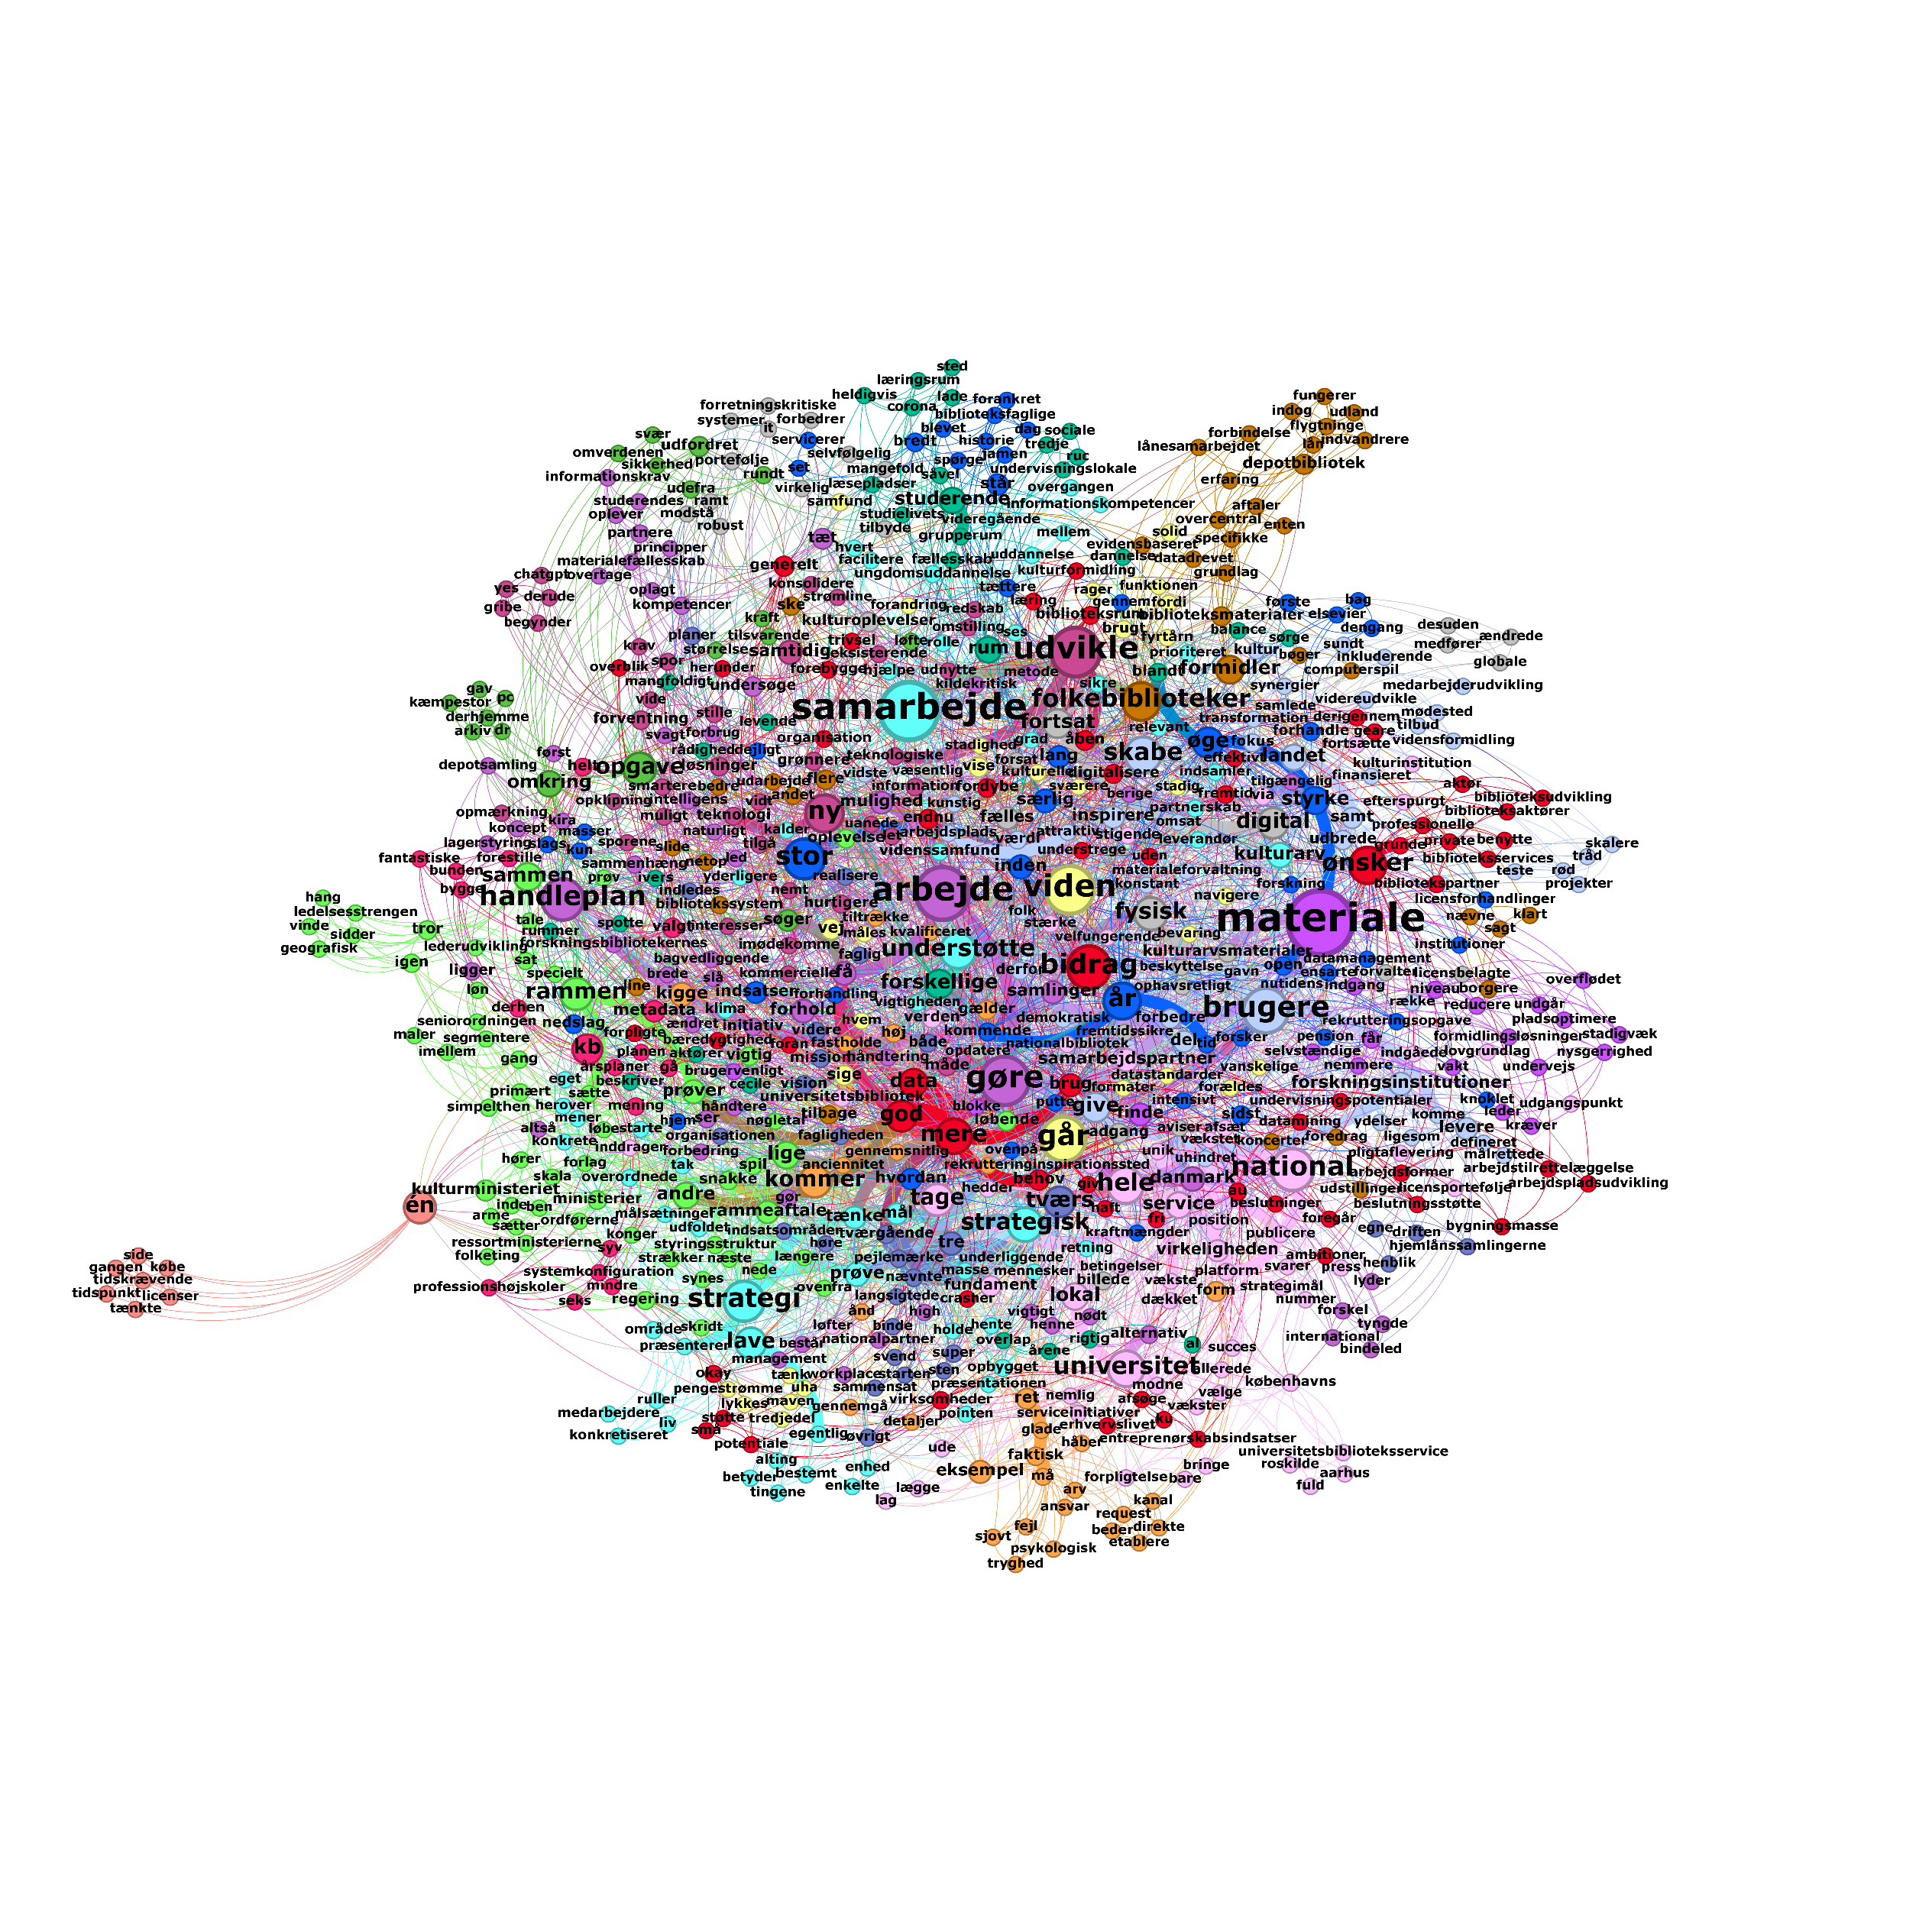

# Bilag-8 – Netværksgraf: Strategi men ikke morgenmøde

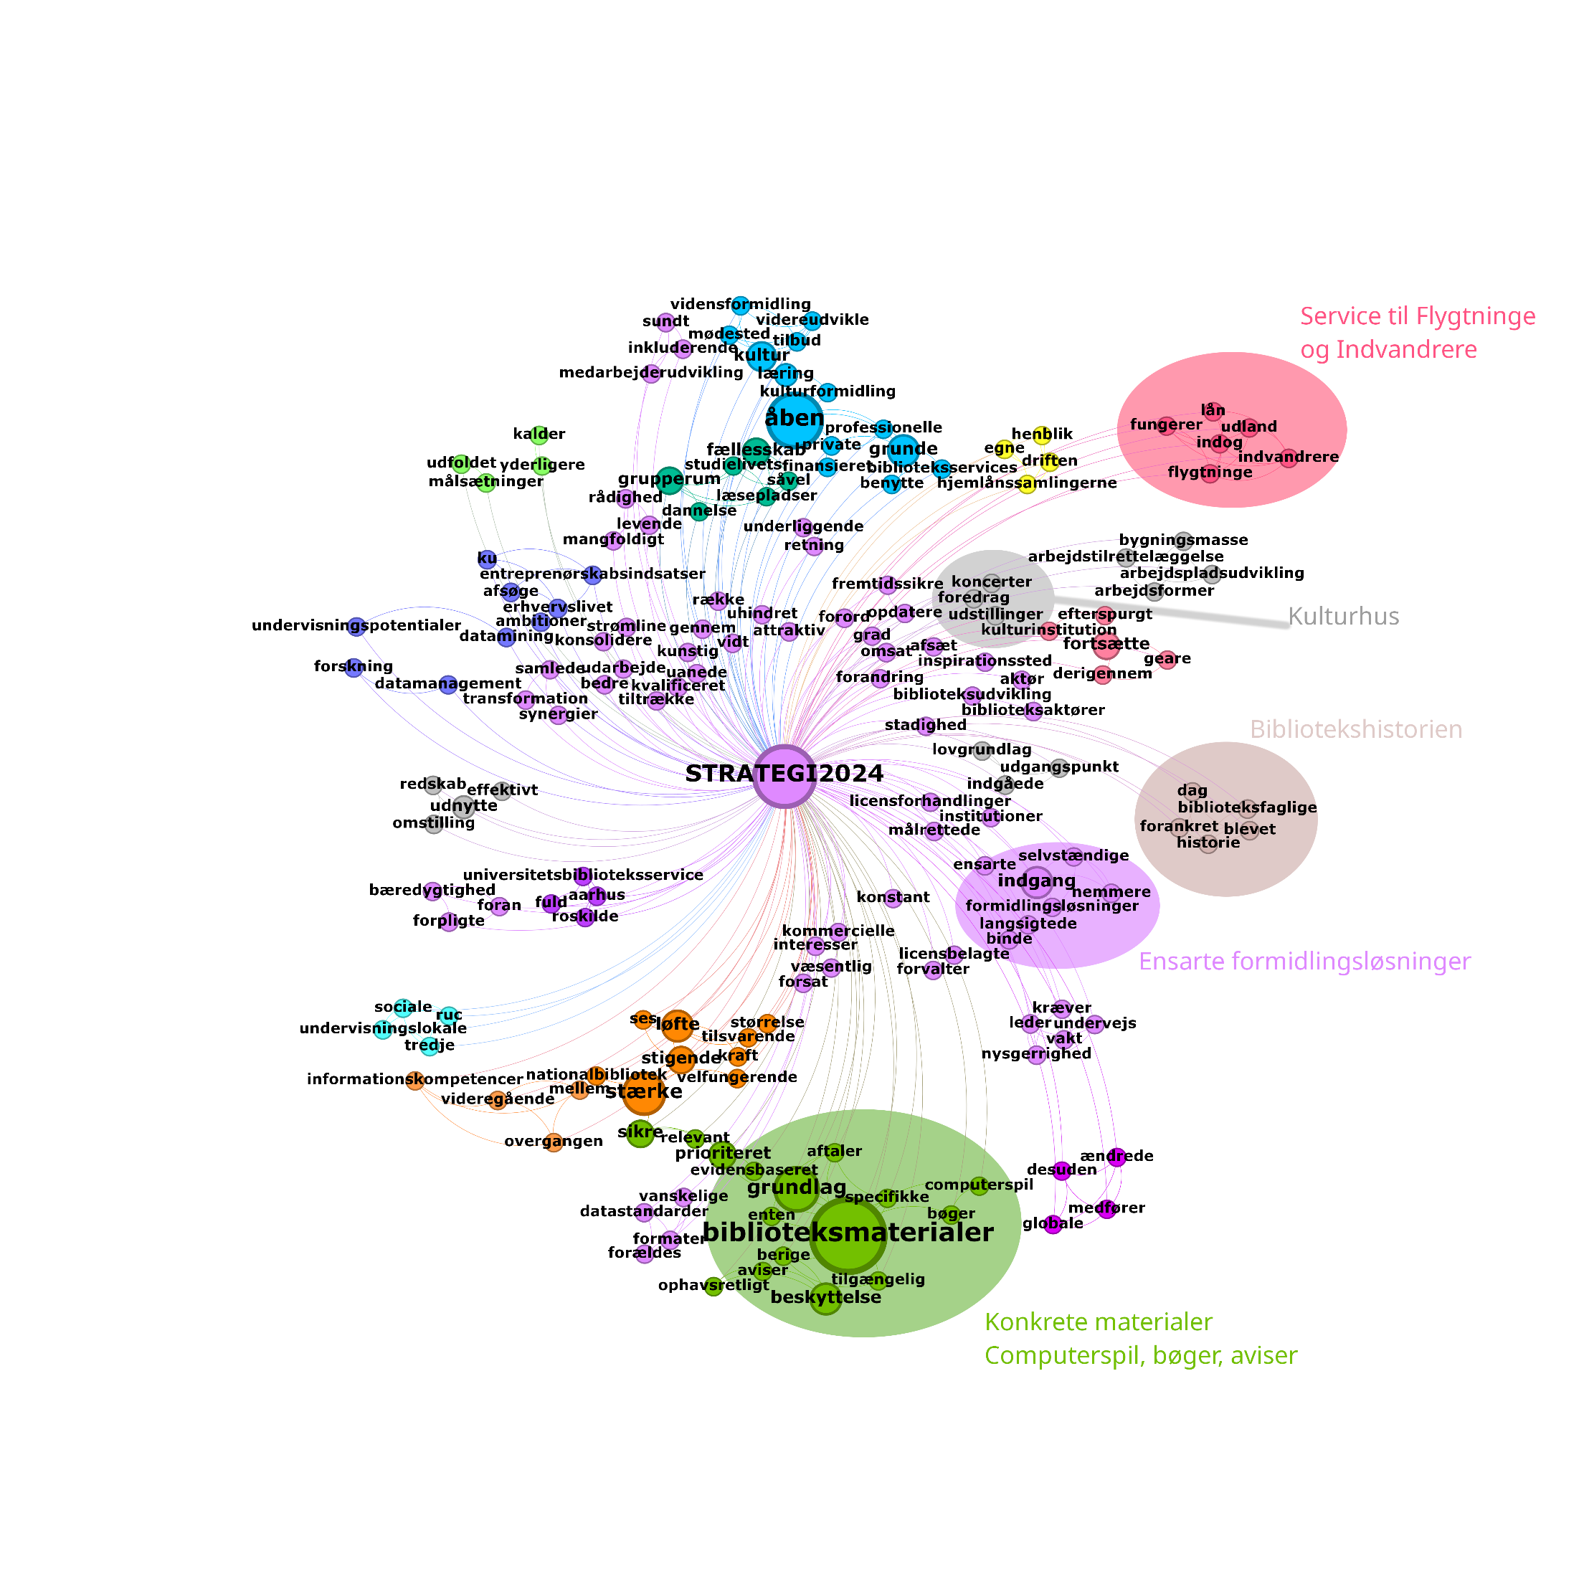

# Bilag 9 – Top-15 ord

Nedenstående ordliste angiver grafernes top-15 ord målt på betweenness centrality. Det vil sige den enkelte deltagers eller gruppes 15 vigtigste ord sammenlignet med de 15 vigtigste ord i Strategien.

Der er en oversigt over både originale ord og emneord (keywords) genereret af af CST-keyword-extractor.

De grå skraveringer i begge skemaer hos Medarbejder 2, 5 og 6 er et udtryk for, at disse 3 medarbejdere ikke opnåede 15 ords overlap med Strategien.

Den sidste række i begge tabeller er brugt til at angive om ordet ”*Fyrtårn*” optræder i teksten, selvom det måske ikke er blandt top-15 ordene. Dette skyldes, at netop ordet ”*Fyrtårn*” er det eneste ord i alle tekster til sammen som overlapper blandt samtlige kombinationer.



Top-15 ord målt på Betweenness Centrality - ud fra de originale ord, grøn betyder at ordet indgår i top-15 i strategien



Top-15 ord målt på Betweenness Centrality - oversat til CST-keywords, grøn betyder at ordet indgår i top-15 i strategien

# Bilag 10 – Manuel Lemmatizer

Følgende 223 ord er manuelt kodet til at blive lagt sammen i graferne med udgangspunkt i at der for hver linje står 2 eller flere ord. Det vidende ord er det første ord på hver linje.

kongelige,kgl

afdeling,afdelingen

arbejde,arbejdet,arbejder

artikelleveringsservice,artikelservice

attraktiv,attraktivt

begejstring,begejstret

beskyttelse,beskyttet

bevaring,bevarer

beskyttet,beskyttede

bibliotek,biblioteker,biblioteket,bibliotekets,biblioteks

biblioteksmaterialer,biblioteksmaterialerne

bibliotekspartner,biblioteksparten

biblioteksrum,biblioteksrummet

bibliotekssystem,bibliotekssystemer

bidrag,bidrage,bidrager

bidrage,bidrager

billede,billedet,billeder

borgere,borger,borgerne

brug,bruge,brugen

brugere,brugerne,brugernes,bruger

brugergruppe,brugergrupper

bæredygtighed, bæredygtige, bæredygtigt

danmark,danmarks

datadrevet,databaserede,datadreven,datadreve

deltage,deltager

demokratisk,demokratiske,demokratiet,demokrati

depotbibliotek,depotbiblioteksfunktionen

digital,digitale,digitalt

digitalisere,digitaliseret,digitaliserede,digitalisering

direktion,direktionen,direktions,direktioner

drøfte,drøftes

eksempel,eksempler

faglig,faglige,fagligheder,fagligt

fastholde,fastholdelse

finde,finder

fleksibel,fleksible

folkebiblioteker,folkebibliotekerne,folkebibliotekernes,folkebiblioteket

folketing,folketinget

forandringer,forandringen,forandring

fordybe,fordybelse

forebygge,forebyggelse

forhandle,forhandlinger

forhold,forholde

formidler,formidling,formidlingen

formulering, formuleringen,formuleret,formulerede

forpligtelse,forpligter

forskningsinstitutioner,forskningsinstitutionerne,forskningsinstitutionernes

forsker,forskere,forskeres,forskerne

forskning,forskningens

forstå,forstår

forventning,forventninger

fremtid,fremtidens,fremtiden

fundament,fundamentet

funktionen,funktioner

fællesskab,fællesskaber

fylde,fylder

fyrtårn,fyrtårnet,fyretårnet,fyretårn

fysisk,fysiske

føle,føler,føles

følge,følger

gavnlig,gavnlige,gavnligt

give,giver

god,gode,godt

grønnere,grønne,grønt,grøn

gætte,gætter,gæt

gøre,gør,gøres

handling,handlingerne,handlinger

huske,husker

handleplan,handleplanen,handleplaner,handleplanerne,handler,handlingsplanen,handlingsplan,handlingsplanens,handlingsplaner,handlingsplanerne,handlingspunkter,handlingsplansniveau

hjælpe,hjælper,hjælp

hverdag,hverdagen,hverdagsnære

høj,højere,høje,højt

hurtigere,hurtigt

hæfter,hæftet,hæftede

implementering,implementerede,implementeret,implementeringen

indgang,indgange

indhold,indholdet

indsamler,indsamling

indsatser,indsatserne,indsatsområder

information,informationer,informationen

informationskompetencer,informationskompetencerne

initiativ,initiativer

inspirere,inspirerende,inspireres,inspiration

institutioner,institutionerne,institutionernes

intelligens,intelligent

international,internationale

intranet,intranetsiden

kendskab,kendskabet

konkret,konkrete,konkretiseres,konkretiseret,konkresitering,konkretiseringer

kigge,kigger,kigget

klima,klimakrise,klimastrategi,klimavenligt,klimadagsorden,klimadagsord

koncept,koncepter

konkret,konktrete

kulturarv,kulturarven,kulturarvs

kulturarvsmaterialer,kulturarvssamlinger

kulturelle,kulturelt

landet,landets

lang,lange,langt

lave,laver,lavet

ledelsen,ledelse,leder,ledere

ledelseslag,ledelsesniveau

let,lettere

levere,leverer

leverandør,leverandører

lokal,lokale,lokalt

lokation,location

materiale,materialer,materialerne,materialet

materialeforvaltning,materialforvaltningen,materialeforvaltningen

medarbejdere,medarbejderne,medarbejder

mener,menes

metadata,metadatere,metadateret

metode,metoder

ministerier,ministerierne,ministeriet

mission,missionen

mål,målene

måde,måden

nævne,nævner,nævnt

trivsel,mistrivsel

modne,modnet

mulighed,muligheden,muligheder

mål,målet

måde, måder

national,nationale,nationalt

niveau,niveauer

ny,nye,nyere

område,områder,områderne

open,ope

operationel,operationelle,operationelt

opleve,oplevelse,oplevet,oplever

opgave,opgaver

ophavsretligt,ophavsretslig

oplevelse,oplevelser

organisation,organisationen,organisationer

organisationsændring,organisationsændringer

overordnede,overordnet

partnerskab,partnerskaber

pejlemærke,pejlemærker,pejlemærkerne,pejlemarker

personalemøder,personalemøde

portefølje,porteføljen

prioritere,prioriteret,prioriteringer,prioriterer,prioriteres

projekt,projekter,projektet

projektleder,projektledere

præsentation,præsentationer

præsentere,præsenteret

putte,puttet

prøver,prøvede

rammeaftale,rammemål,rammemålsaftaler,rammeaftalen,rammeaftaler

rammen,rammer,ramme,rammende

realisere,realiseret

redskaber,redskab

reducere,reduktion

relevant,relevante

regering,regeringen

repræsentere,repræsenteret

rigtig,rigtige,rigtigt

rolle,roller

rum,rummet

samarbejde,samarbejder,samarbejdet

samarbejdspartner,samarbejdspartnere,samarbejdsrelationer

samfund,samfundet

samlinger,samlingernes

service, services

sidst,sidste

sidde,sidder,siddet

sige,siger

sikre,sikring

sikker,sikkert

skabe,skaber,skabes

ske,sker

skridt,skridtet

snakke,snakker,snakkede,snakket

specifikke,specifikt

spor,sporet

spørge,spurgt,spurgte

spørgsmål,spørgsmålet

sociale,socialt

solid,solidt

stadig,stadigt

starte,starter

sted,steder

stille,stiller

stor,store,stort

strategi,strategien,strategiens,strategier,strategierne

strategiarbejde,strategiarbejdet

strategisk,strategiske

studiemiljø,studiemiljøet

styringsstruktur,styringsstrukturen

styrke,styrket,styrker

stærke,stærkt

svar,svaret

svær,sværest,svært

søger,søge,søgte

synlig,synligt,synliggjort,synliggøre

særlig,særlige,særligt

tage,tager

tilbyde,tilbyder

tilgængelig,tilgængelige,tilgængeligt

tilgå,tilgås

tolkninger,tolkningerne

trivsel,mistrivsel

tænke,tænker,tænkes,tænkning,tænkt,tænkte

type,typen

udbrede,udbredelsen

udfordret,udfordring,udfordre

udnytte,udnytter

udvikle,udvikler,udvikling,udviklingen

understøtte,understøttelsen,understøtter

undersøge,undersøgelser

ungdomsuddannelse,ungdomsuddannelserne

universitet,universiteter,universiteternes,universitets,universiteterne

universitetsbibliotek,universitetsbiblioteker,universitetsbibliotekerne,universitetsbiblioteket

universitetsbibliotekspartner,universitetsbiblioteksparten

videnssamfund,videnssamfundet

vigtig,vigtigere,vigtigste,vigtigst,vigtige,vigtigt

virksomheder,virksomheders

vise,viser

vision,visionen,visions,visioner

ærlig,ærlige

ønsker,ønsket

øge,øget

åben,åbent,åbne

åben,åbenhed

årsplan,årsplaner

1. https://www.religion.dk/undervisning/videnskabsteori-fa-styr-pa-begreberne
2. https://da.surveymonkey.com/mp/sample-size-calculator/
3. https://cst.dk/online/keywords/uk/